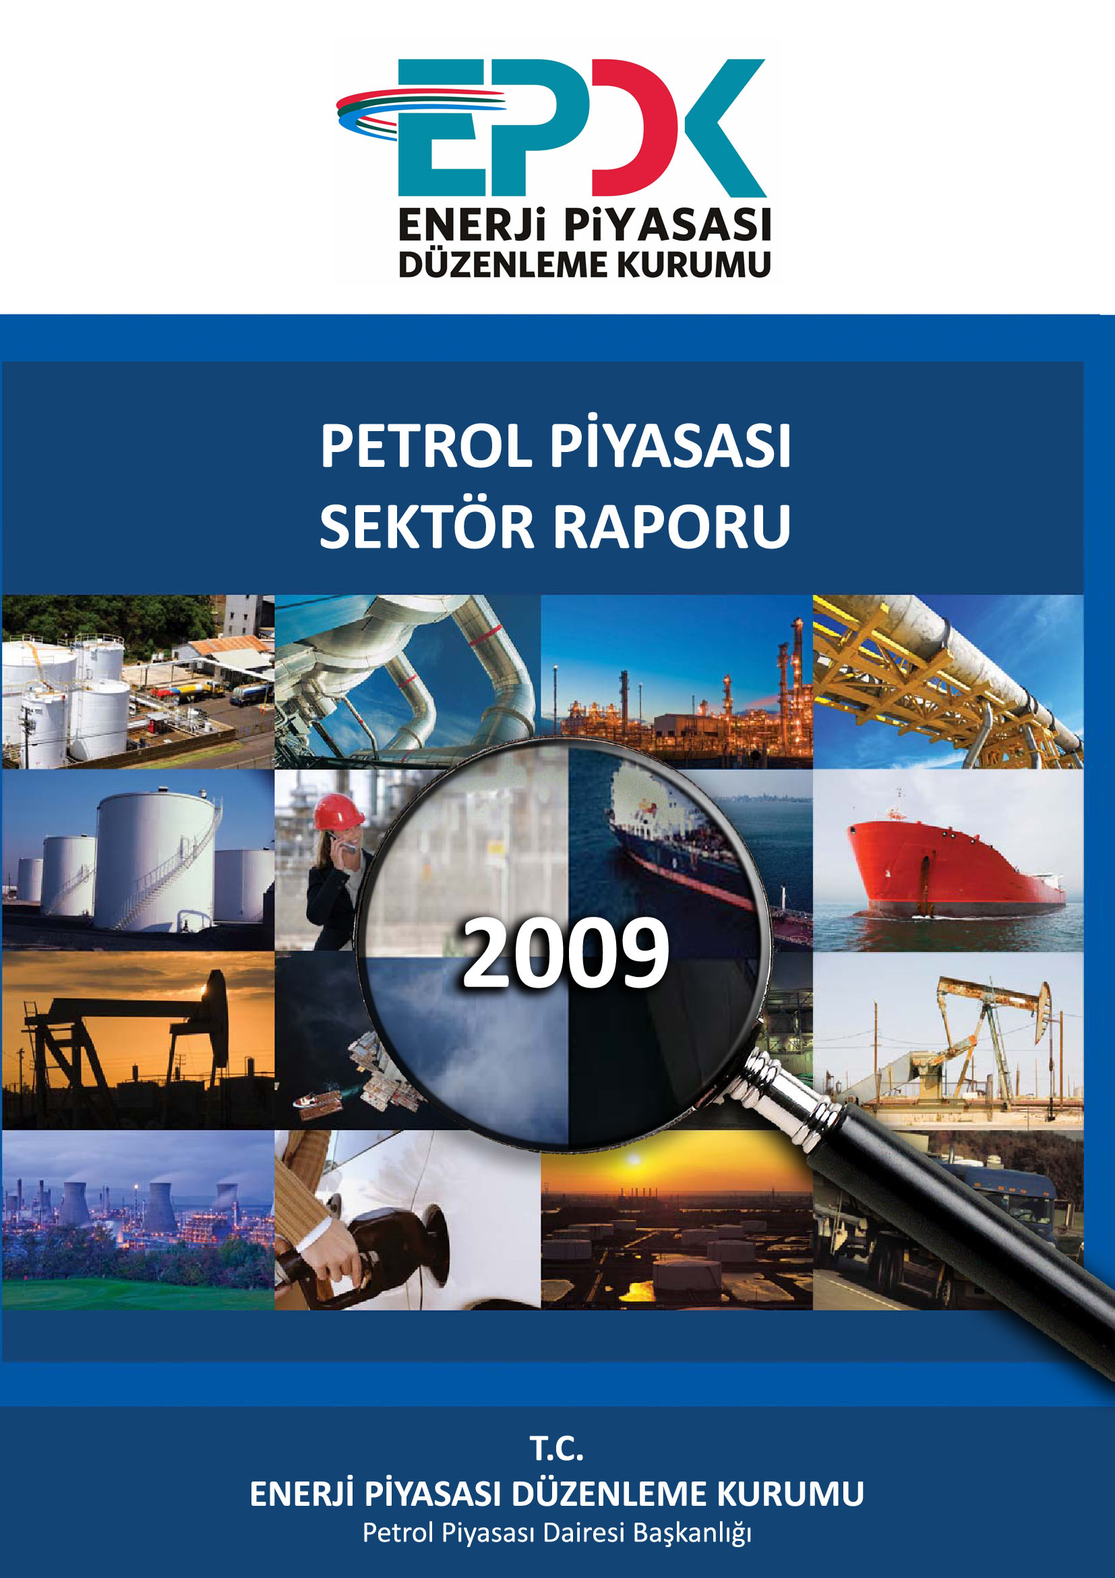

ELEKTRİK PİYASASI
SEKTÖR RAPORU

EYLÜL 2024

Bu rapor, Resmi İstatistik Programı kapsamında yayımlanmaktadır.

Bu raporda yer alan tüm bilgi, tablo ve şekillerin her hakkı saklıdır.
Kaynak gösterilmeden kullanılamaz.

T.C. ENERJİ PİYASASI DÜZENLEME KURUMU
Strateji Geliştirme Dairesi Başkanlığı

ANKARA
2024

Önemli Hatırlatma: Lisans sahibi firmalar, Enerji Piyasası Bildirim Yönetmeliğinin ilgili hükümleri çerçevesinde bildirim düzeltme talebinde bulunarak daha önce Kuruma sundukları verilerde düzeltme yapabilmektedir. Bu sebeple yayımlanan raporlar arasında veri farklılıkları olabilmektedir.

Resmi İstatistik Programında “4. İş İstatistikleri” başlığı altında yer alan Elektrik İstatistikleri (Piyasa Faaliyetleri) kapsamında yayımlanan bu rapordaki Lisanslı Üretim başlığı altındaki Lisanslı Kurulu Güç ve Lisanslı Elektrik Üretim verileri ile Yurtdışı Elektrik Ticareti (İthalat-İhracat) verileri TEİAŞ Genel Müdürlüğünün sürekli güncellenen Yük Tevzi Bilgi Sisteminden (YTBS) alınmaktadır. Söz konusu veriler TEİAŞ tarafından açıklanana kadar geçicidir.

GİRİŞ
Bu rapor, elektrik piyasasında faaliyette bulunan lisans sahibi şirketlerin Kurumumuza sunmuş oldukları bildirimler esas alınarak hazırlanmıştır.
Rapordaki lisanslı üretim verileri, brüt üretim değerlerini göstermektedir.
Rapordaki lisanssız üretim miktarına ilişkin verilerde ise hem brüt üretim değerlerine hem de üretildikten sonra ihtiyaç fazlası olarak sisteme verilen enerji miktarlarına yer verilmiştir.
Rapordaki elektrik tüketim miktarlarına dair veriler, faturalanan miktarları göstermekte olup fiili tüketim verileri ile raporda yer alan tüketim verileri faturalama döneminde yaşanan farklılıklar sebebiyle değişiklik gösterebilir.
6446 sayılı Elektrik Piyasası Kanununun 7’nci maddesi kapsamında, üretim lisansı sahibi tüzel kişilerin tesislerinde ürettiği enerjiyi, iletim veya dağıtım sistemine çıkmadan sahip olduğu, kiraladığı, finansal kiralama yoluyla edindiği veya işletme hakkını devraldığı tüketim tesislerinin ihtiyacını karşılamak için gerçekleştirdiği üretim, nihai tüketiciye satış olarak değerlendirilmediği için, bu kapsamda yapılan elektrik enerjisi tüketimleri faturalanan tüketim rakamlarına dâhil edilmemiştir. Ancak, tüketim tesisinin ihtiyacını karşılamak amacıyla aynı baraya bağlı üretim tesisinin bulunduğu tüketicilerin şebekeden çektikleri net tüketim miktarları faturalanan tüketim içerisinde yer almaktadır. Ayrıca, üretim tesislerinin kendi ihtiyaçları için sistemden çektikleri elektrik enerjisi miktarları da (iç ihtiyaç için herhangi bir tedarikçiden enerji tedarik edenler hariç) faturalanan tüketim değeri içerisinde yer almamaktadır.
Rapordaki faturalanan tüketim verilerine (ilgili mevzuat uyarınca teknik kayıp için kayıp katsayısı uygulananlar hariç) teknik ve teknik olmayan kayıplar dâhil değildir.
İletim sisteminden bağlı tüketicilerin tüketimleri sanayi grubu tüketimine dâhil edilmiştir.

ÖZET
2024 Yılı Eylül Ayı Elektrik Piyasası Genel Görünümü
Konu Başlığı | Birim | 2023 Eylül Dönemi | 2024 Eylül Dönemi | 2023 Ocak-Eylül Dönemi | 2024 Ocak-Eylül Dönemi
Lisanslı Üretim* | MWh | 26.948.222 | 26.553.770 | 234.523.759 | 243.743.431
Lisanslı Kurulu Güç* | MW | 95.612 | 96.548 | - | -
Lisanssız Kurulu Güç | MW | 13.683 | 17.667 | - | -
İhtiyaç Fazlası Satın Alınan Lisanssız Üretim Miktarı ** | MWh | 1.285.371 | 1.343.901 | 10.346.501 | 12.028.710
Brüt Lisanssız Üretim Miktarı** | MWh | 1.528.701 | 2.032.240 | 11.977.765 | 16.459.779
YEKDEM Üretim | MWh | 5.868.562 | 4.694.119 | 56.054.855 | 58.041.618
YEKDEM Ödeme Tutarı | TL | 15.907.781.991 | 18.636.076.459 | 123.053.401.905 | 184.037.903.801
Fiili Tüketim*** | MWh | 28.774.125 | 28.563.861 | 249.436.009 | 260.612.801
Faturalanan Tüketim | MWh | 24.677.037 | 24.564.104 | 199.134.237 | 211.204.209
Tüketici Sayısı | Adet | 49.484.833 | 50.353.895 | - | -
İthalat | MWh | 462.118 | 423.108 | 4.522.971 | 2.574.154
İhracat | MWh | 164.916 | 445.257 | 1.588.486 | 2.164.563
En Yüksek Ani Puant | MW | 50.657 | 51.564 | 55.150 | 58.712
En Düşük Ani Puant | MW | 28.104 | 25.509 | 19.337 | 19.201
Ortalama YEKDEM fiyatı | TL/MWh | 2.710,68 | 3.970,09 | 2.195,23 | 3.170,79
YEKDEM Ek Maliyeti***** | TL/MWh | 161,69 | 296,83 | -19,36 | 261,70
Ağırlıklı Ortalama PTF | TL/MWh | 2.030,79 | 2.416,77 | 2.264,01 | 2.218,50
Aritmetik Ortalama SMF | TL/MWh | 1.771,53 | 2.285,33 | 2.230,09 | 2.118,64
* Serbest üretim şirketleri, EÜAŞ, İşletme Hakkı Devri ve Yap-İşlet-Devret santrallerinin kurulu güç ve üretim değerlerini kapsamaktadır. İşletme Hakkı Devri, özelleştirilen EÜAŞ santrallerini ifade etmektedir.
** Lisanssız Üretim: 6446 sayılı Elektrik Piyasası Kanununun 14 üncü maddesi kapsamında lisans alma ve şirket kurma yükümlülüğünden muaf kişilerin yapmış olduğu üretimdir.
*** Fiili Tüketim = Lisanslı Üretim + Brüt Lisanssız Üretim + İthalat - İhracat
***** YEKDEM Ek Maliyeti: Faturalanan birim enerji miktarı başına YEKDEM kullanıcılarına ağırlıklı ortalama PTF’ye ilaveten ödenen tutardır.
Formulü:(YEKDEM Ödeme Tutarı – (YEKDEM Üretim*Ağırlıklı Ortalama PTF)) / Faturalanan Tüketim
PTF: Piyasa Takas Fiyatı
SMF: Sistem Marjinal Fiyatı

2024 Yılı Eylül Ayı Sonu İtibariyle Elektrik Piyasası Ön Lisans ve Üretim Lisansı Dağılımı
Kaynak Türü | Ön Lisans |  | Üretim Lisansı
 | Lisans Sayısı | Lisansa Derç Edilen Kurulu Güç (MWe) | Lisans Sayısı | Lisansa Derç Edilen Kurulu Güç (MWe)
Hidrolik | 58 | 2.576,75 | 786 | 33.745,34
Rüzgâr | 298 | 20.081,61 | 301 | 15.067,13
Jeotermal | 13 | 251,08 | 68 | 1.920,63
Biyokütle | 25 | 216,89 | 340 | 2.528,23
Güneş | 436 | 15.145,66 | 51 | 2.318,81
İthal Kömür |  |  | 13 | 10.289,80
Yerli Kömür |  |  | 22 | 10.165,97
Kömür |  |  | 15 | 599,48
Fuel-oil |  |  | 21 | 991,51
Doğal Gaz | 1 | 2,00 | 249 | 26.121,33
Uranyum |  |  | 1 | 4.800,00
Diğer Termik | 5 | 49,41 | 37 | 892,95
Genel Toplam | 836 | 38.323,40 | 1.904 | 104.641,18

2023 Eylül-2024 Eylül Elektrik Kurulu Gücü ve Üretim Miktarı
KAYNAK TÜRÜ | TOPLAM KURULU GÜÇ* (MW) |  |  |  | TOPLAM ÜRETİM* (MWh)
 | 2023 EYLÜL | ORAN (%) | 2024 EYLÜL | ORAN (%) | 2023 OCAK-EYLÜL | ORAN (%) | 2024 OCAK-EYLÜL | ORAN (%)
HİDROLİK | 31.593,25 | 28,91 | 32.194,55 | 28,19 | 49.109.082,61 | 19,92 | 61.980.821,22 | 23,82
GÜNEŞ | 14.602,54 | 13,36 | 18.712,38 | 16,38 | 15.246.264,67 | 6,19 | 20.930.477,22 | 8,04
RÜZGÂR | 11.599,02 | 10,61 | 12.369,39 | 10,83 | 25.300.298,35 | 10,26 | 27.171.518,28 | 10,44
BİYOKÜTLE | 2.055,50 | 1,88 | 2.111,58 | 1,85 | 7.335.196,96 | 2,98 | 7.609.954,65 | 2,92
JEOTERMAL | 1.691,34 | 1,55 | 1.691,34 | 1,48 | 8.153.694,17 | 3,31 | 8.165.166,73 | 3,14
YENİLENEBİLİR | 61.541,64 | 56,31 | 67.079,24 | 58,73 | 105.144.536,77 | 42,65 | 125.857.938,11 | 48,37
DOĞAL GAZ | 25.681,01 | 23,50 | 24.997,48 | 21,89 | 53.415.983,22 | 21,67 | 44.470.876,35 | 17,09
İTHAL KÖMÜR | 10.373,80 | 9,49 | 10.403,80 | 9,11 | 52.994.906,80 | 21,50 | 54.126.383,44 | 20,80
LİNYİT | 10.193,96 | 9,33 | 10.229,19 | 8,96 | 30.690.847,01 | 12,45 | 31.327.221,01 | 12,04
TAŞ KÖMÜRÜ | 840,77 | 0,77 | 840,77 | 0,74 | 2.741.150,53 | 1,11 | 3.144.343,37 | 1,21
ASFALTİT | 405,00 | 0,37 | 405,00 | 0,35 | 1.157.797,92 | 0,47 | 733.048,23 | 0,28
FUEL OİL | 251,93 | 0,23 | 251,93 | 0,22 | 356.267,60 | 0,14 | 543.399,38 | 0,21
NAFTA | 4,74 | 0,00 | 4,74 | 0,00 | 0,00 | 0,00 | 0,00 | 0,00
LNG | 1,95 | 0,00 | 1,95 | 0,00 | 0,00 | 0,00 | 0,00 | 0,00
MOTORİN | 1,04 | 0,00 | 1,04 | 0,00 | 33,26 | 0,00 | 0,00 | 0,00
TERMİK | 47.754,19 | 43,69 | 47.135,89 | 41,27 | 141.356.986,35 | 57,35 | 134.345.271,79 | 51,63
TOPLAM | 109.295,83 | 100,00 | 114.215,12 | 100,00 | 246.501.523,12 | 100,00 | 260.203.209,90 | 100,00
*Lisanslı ve lisanssız santraller dâhil edilmiştir.

2024 Temmuz-Eylül Dağıtım ve Perakende Satış Tarifeleri (kr/kWh)
 | Enerji | Dağıtım | Elektrik ve Havagazı Tüketim Vergisi | %10 ve %20 KDV'li Nihai Bedel
Sanayi OG TT | 284,7019 | 66,5704 | 2,8470 | 424,9432
Sanayi AG | 267,5627 | 102,9981 | 2,6756 | 447,8837
Mesken (≤8 kWh/gün) AG | 49,4065 | 136,5179 | 2,4703 | 207,2342
Mesken (>8 kWh/gün) AG | 139,1181 | 136,5179 | 6,9559 | 310,8511
Kamu/Özel/Diğer (≤30 kWh/gün) AG | 246,3661 | 139,5844 | 12,3183 | 477,9226
Kamu/Özel/Diğer (>30 kWh/gün) AG | 306,8350 | 139,5844 | 15,3418 | 554,1134
Tarımsal Faaliyetler AG | 195,0087 | 114,6937 | 9,7504 | 351,3981

2024 Temmuz-Eylül YEŞİL TARİFE (kr/kWh)
 | Enerji | Dağıtım | Elektrik ve Havagazı Tüketim Vergisi | %10 ve %20 KDV'li Nihai Bedel
Sanayi OG TT | 314,2697 | 66,5704 | 3,1427 | 460,7794
Sanayi AG | 314,2697 | 102,9981 | 3,1427 | 504,4926
Mesken AG | 314,2697 | 136,5179 | 15,7135 | 513,1512
Kamu/Özel/Diğer AG | 314,2697 | 139,5844 | 15,7135 | 563,4811
Tarımsal Faaliyetler AG | 314,2697 | 114,6937 | 15,7135 | 489,1446

İÇİNDEKİLER
GİRİŞ i
ÖZET ii
İÇİNDEKİLER v
TABLOLAR LİSTESİ vi
ŞEKİLLER LİSTESİ viii
1. ÜRETİM 1
1.1. LİSANSLI ÜRETİM 1
1.2. LİSANSSIZ ÜRETİM 8
1.3. YEKDEM 15
2. TÜKETİM 18
2.1. FİİLİ TÜKETİM 18
2.1. FATURALANAN TÜKETİM 20
3. YURTDIŞI ELEKTRİK TİCARETİ 28
4. TOPTAN SATIŞ PİYASASI 30
5. FATURALANAN TÜKETİMİN VE TÜKETİCİ SAYISININ İLLERE GÖRE AYRINTILI DAĞILIMI 38

TABLOLAR LİSTESİ
Tablo 1.1 2024 Yılı Eylül Ayı Sonu İtibariyle Lisanslı Elektrik Kurulu Gücünün Kuruluşlara Göre Dağılımı Ve 2023 Yılı Eylül Ayı Değeriyle Karşılaştırılması (MW-%) 1
Tablo 1.2 2024 Yılı Eylül Ayı Sonu İtibariyle Lisanslı Elektrik Kurulu Gücünün Kaynak Bazında Dağılımı Ve 2023 Yılı Eylül Ayı Değeriyle Karşılaştırılması (MW-%) 2
Tablo 1.3 Eylül 2024 Döneminde Lisanslı Elektrik Kurulu Gücünün İl Bazında Dağılımı (MW) 3
Tablo 1.4 2024 Yılı Eylül Döneminde Devreye Giren-Devreden Çıkan Lisanslı Kurulu Güç (MW) 4
Tablo 1.5 Eylül 2024 Döneminde Lisanslı Elektrik Üretiminin Kuruluşlara Göre Dağılımı ve 2023 Yılı Eylül Ayı Değeriyle Karşılaştırılması (MWh %) 5
Tablo 1.6 Eylül 2024 Döneminde Lisanslı Elektrik Üretiminin Kaynak Bazında Dağılımı ve 2023 Yılı Eylül Ayı Değeriyle Karşılaştırılması (MWh %) 6
Tablo 1.7 Eylül 2024 Döneminde Lisanslı Elektrik Üretiminin İl Bazında Dağılımı (MWh) 7
Tablo 1.8 2024 Yılı Eylül Ayı Sonu İtibariyle Lisanssız Elektrik Kurulu Gücünün Kaynaklara Göre Dağılımı (MW) 8
Tablo 1.9 Eylül 2024 Döneminde Lisanssız Elektrik Kurulu Gücünün İllere ve Kaynaklara Göre Dağılımı (MW) 9
Tablo 1.10 Eylül 2024 Döneminde Lisanssız Elektrik Üretimi ve Yapılan Ödeme Miktarının Kaynaklara Göre Dağılımı (MWh-TL) 11
Tablo 1.11 Eylül 2024 Döneminde İhtiyaç Fazlası Satın Alınan Enerji Miktarının İllere ve Kaynaklara Göre Dağılımı (MWh) 13
Tablo 1.12 Eylül 2024 Döneminde YEKDEM Kapsamındaki Üretimin Kaynaklara Göre Dağılımı ve 2023 Yılı Eylül Ayı Değeriyle Karşılaştırılması (MWh-%) 15
Tablo 1.13 Eylül 2024 Döneminde YEKDEM Kapsamındaki Üretim ile Lisanslı Üretimin Karşılaştırılması ve Yapılan Ödeme Miktarı 17
Tablo 2.1 Faturalanan Elektrik Tüketiminin Dağıtım Bölgesi Bazında Dağılımının Dönemler Arası Karşılaştırılması (MWh-%)* 20
Tablo 2.2 Faturalanan Elektrik Tüketiminin Tüketici Türü Bazında Dağılımının Dönemler Arası Karşılaştırılması (MWh-%) 21
Tablo 2.3 Ocak-Eylül 2024 Faturalanan Elektrik Tüketiminin Tüketici Türü Bazında Dağılımının Dönemler Arası Karşılaştırılması (MWh-%) 21
Tablo 2.4 Tüketici Sayısının Tüketici Türü Bazında Dağılımının Dönemler Arası Karşılaştırılması (Adet-%) 22
Tablo 2.5 Tüketici Sayısının Dağıtım Bölgesi Bazında Dağılımının Dönemler Arası Karşılaştırılması (Adet-%) 23
Tablo 2.6 Eylül 2024 Döneminde Faturalanan Elektrik Tüketiminin İl ve Tüketici Türü Bazında Dağılımı (MWh) 24
Tablo 2.7 Ocak-Eylül 2024 Döneminde Faturalanan Elektrik Tüketiminin İl ve Tüketici Türü Bazında Dağılımı (MWh) 26
Tablo 3.1 Eylül 2024 Döneminde Ülke Bazında Yurtdışı Elektrik Ticareti* (MWh) 28
Tablo 5.1 Faturalanan Elektrik Tüketiminin İl ve Tüketici Türü Bazında Dağılımının Dönemler Arası Karşılaştırılması (MWh-%) 38
Tablo 5.2 Tüketici Sayısının İl ve Tüketici Türü Bazında Dağılımının Dönemler Arası Karşılaştırılması (Adet-%) 50

ŞEKİLLER LİSTESİ
Şekil 1.1 2024 Yılı Eylül Ayı Sonu İtibariyle Lisanslı Elektrik Kurulu Gücünün Kuruluşlara Göre Dağılımı (%) 1
Şekil 1.2 2024 Yılı Eylül Sonu İtibariyle Lisanslı Elektrik Kurulu Gücünün Kaynak Bazında Dağılımı (%) 2
Şekil 1.3 2024 Yılı Eylül Ayı Sonu İtibariyle Lisanslı Elektrik Kurulu Gücünde İlk 10 Şirketin Payları (%) 4
Şekil 1.4 Eylül 2024 Döneminde Lisanslı Elektrik Üretiminin Kuruluş Bazında Dağılımı (%) 5
Şekil 1.5 Eylül 2024 Döneminde Lisanslı Elektrik Üretiminin Kaynak Bazında Dağılımı (%) 6
Şekil 1.6 Eylül 2024 Döneminde Lisanslı Elektrik Üretiminde İlk 10 Şirketin Payları (%) 8
Şekil 1.7 2024 Yılı Eylül Ayı Sonu İtibariyle Lisanssız Elektrik Kurulu Gücünün Kaynaklara Göre Dağılımı (%) 9
Şekil 1.8 Eylül 2024 Döneminde İhtiyaç Fazlası Satın Alınan Enerji Miktarının Kaynaklara Göre Dağılımı (%) 12
Şekil 1.9 Eylül 2024 Döneminde İhtiyaç Fazlası Satın Alınan Enerji Miktarı İçin Yapılan Ödeme Miktarının Kaynaklara Göre Dağılımı (%) 12
Şekil 1.10 Eylül 2024 Döneminde YEKDEM Kapsamındaki Üretimin Kaynaklara Göre Dağılımı ve 2023 Yılı Eylül Ayı Değeriyle Karşılaştırılması (MWh) 15
Şekil 1.11 Eylül 2024 Döneminde YEKDEM Kapsamındaki Üretimin Saatlik Bazda Kaynaklara Göre Dağılımı (MWh) 16
Şekil 1.12 Eylül 2024 Döneminde YEKDEM Kapsamındaki Üretimin Günlük Bazda Kaynaklara Göre Dağılımı (MWh) 16
Şekil 1.13 Eylül 2024 Döneminde YEKDEM Aylık Ortalama Fiyatı ile Piyasa Takas Fiyatının (PTF) Saatlik Dağılımı (TL/MWh) 17
Şekil 2.1 Eylül 2024 Döneminde Elektrik Tüketiminin Gün Bazında Saatlik Gelişimi (MWh) 18
Şekil 2.2 Eylül 2024 Döneminde Elektrik Tüketiminin Saat Bazında Dağılımı (MWh) 18
Şekil 2.3 Eylül 2024 Döneminde Elektrik Tüketiminin Gün Bazında Dağılımı (MWh) 19
Şekil 2.4 Eylül 2024 Dönemi Faturalanan Elektrik Tüketiminin Dağıtım Bölgesi Bazında Dağılımı (MWh) 21
Şekil 2.5 Eylül 2024 Döneminde Faturalanan Elektrik Tüketiminin Tüketici Türü Bazında Dağılımı (%) 22
Şekil 3.1 Eylül 2024 Döneminde Günlük Bazda Yurtdışı Elektrik Ticareti (MWh) 28
Şekil 3.2 Eylül 2024 Döneminde Saatlik Bazda Yurtdışı Elektrik Ticareti (MWh) 29
Şekil 4.1 Eylül 2024 Döneminde Piyasa Takas Fiyatının (PTF) Saatlik Gelişimi (TL/MWh) 30
Şekil 4.2 Eylül 2024 Döneminde Gün Öncesi Piyasası (GÖP) Eşleşen Miktar (MWh) ve İşlem Hacminin Saatlik Gelişimi (TL-MWh) 30
Şekil 4.3 Eylül 2024 Döneminde Gün Öncesi Piyasası (GÖP) Alış Miktarlarının Şirket Bazında Dağılımı ve İlk 10 Şirketin Payı (%) 31
Şekil 4.4 Eylül 2024 Döneminde Gün Öncesi Piyasası (GÖP) Satış Miktarlarının Şirket Bazında Dağılımı ve İlk 10 Şirketin Payı (%) 31
Şekil 4.5 Eylül 2024 Döneminde Sistem Marjinal Fiyatının (SMF) Saatlik Gelişimi (TL/MWh) 32
Şekil 4.6 Eylül 2024 Döneminde Dengeleme Güç Piyasasında (DGP) Verilen Talimatların Oranı (%) 32
Şekil 4.7 Eylül 2024 Döneminde Dengeleme Güç Piyasasında (DGP) Verilen Talimatların Saatlik Bazda Dağılımı (MW) 33
Şekil 4.8 Eylül 2024 Döneminde Dengeleme Güç Piyasası (DGP) Alış Miktarlarının Şirket Bazında Dağılımı ve İlk 10 Şirketin Payı (%) 33
Şekil 4.9 Eylül 2024 Döneminde Dengeleme Güç Piyasası (DGP) Satış Miktarlarının Şirket Bazında Dağılımı ve İlk 10 Şirketin Payı (%) 34
Şekil 4.10 Eylül 2024 Döneminde Gün İçi Piyasası (GİP) Eşleşen Miktar (MWh) ve İşlem Hacminin Saatlik Gelişimi (TL-MWh) 34
Şekil 4.11 Eylül 2024 Döneminde Gün İçi Piyasası (GİP) Alış Miktarlarının Şirket Bazında Dağılımı ve İlk 10 Şirketin Payı (%) 35
Şekil 4.12 Eylül 2024 Döneminde Gün İçi Piyasası (GİP) Satış Miktarlarının Şirket Bazında Dağılımı ve İlk 10 Şirketin Payı (%) 35
Şekil 4.13 Eylül 2024 Döneminde İkili Anlaşma Hacminin Saatlik Gelişimi (MWh) 36
Şekil 4.14 Eylül 2024 Döneminde İkili Anlaşma Alış Miktarlarının Şirket Bazında Dağılımı ve İlk 10 Şirketin Payı (%) 36
Şekil 4.15 Eylül 2024 Döneminde İkili Anlaşma Satış Miktarlarının Şirket Bazında Dağılımı ve İlk 10 Şirketin Payı (%) 37

ÜRETİM

LİSANSLI ÜRETİM

Tablo 1.1 2024 Yılı Eylül Ayı Sonu İtibariyle Lisanslı Elektrik Kurulu Gücünün Kuruluşlara Göre Dağılımı Ve 2023 Yılı Eylül Ayı Değeriyle Karşılaştırılması (MW-%)
KURULUŞ TÜRÜ | 2023 EYLÜL |  | 2024 EYLÜL |  | DEĞİŞİM (%)
 | KURULU GÜÇ (MW) | ORAN (%) | KURULU GÜÇ (MW) | ORAN (%)
SERBEST ÜRETİM ŞİRKETİ | 71.226,67 | 74,50 | 71.614,25 | 74,17 | 0,54
EÜAŞ SANTRALLERİ | 21.025,30 | 21,99 | 21.573,40 | 22,34 | 2,61
İŞLETME HAKKI DEVREDİLEN | 3.244,50 | 3,39 | 3.244,50 | 3,36 | 0,00
YAP-İŞLET-DEVRET | 116,00 | 0,12 | 116,00 | 0,12 | 0,00
TOPLAM | 95.612,46 | 100,00 | 96.548,15 | 100,00 | 0,98

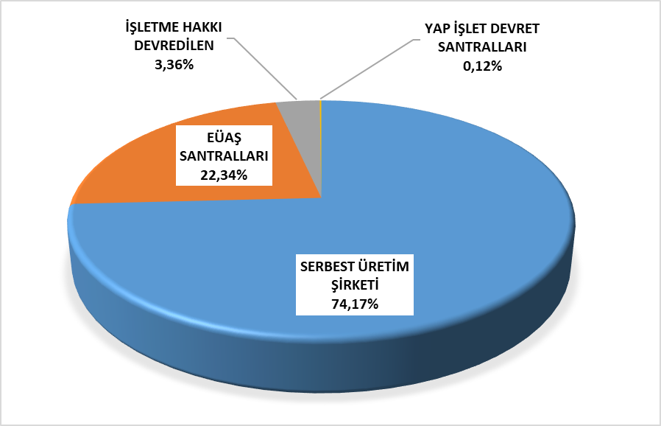

Şekil 1.1 2024 Yılı Eylül Ayı Sonu İtibariyle Lisanslı Elektrik Kurulu Gücünün Kuruluşlara Göre Dağılımı (%)

Tablo 1.2 2024 Yılı Eylül Ayı Sonu İtibariyle Lisanslı Elektrik Kurulu Gücünün Kaynak Bazında Dağılımı Ve 2023 Yılı Eylül Ayı Değeriyle Karşılaştırılması (MW-%)
KAYNAK TÜRÜ | 2023 EYLÜL |  | 2024 EYLÜL |  | DEĞİŞİM (%)
 | KURULU GÜÇ (MW) | ORAN (%) | KURULU GÜÇ (MW) | ORAN (%)
DOĞAL GAZ | 25.242,01 | 26,40 | 24.539,59 | 25,42 | -2,78
BARAJLI HİDROLİK | 23.284,81 | 24,35 | 23.861,40 | 24,71 | 2,48
RÜZGÂR | 11.505,32 | 12,03 | 12.249,87 | 12,69 | 6,47
İTHAL KÖMÜR | 10.373,80 | 10,85 | 10.403,80 | 10,78 | 0,29
LİNYİT | 10.193,96 | 10,66 | 10.216,56 | 10,58 | 0,22
AKARSU | 8.293,46 | 8,67 | 8.314,79 | 8,61 | 0,26
BİYOKÜTLE | 1.961,25 | 2,05 | 2.015,98 | 2,09 | 2,79
GÜNEŞ | 1.561,09 | 1,63 | 1.749,39 | 1,81 | 12,06
JEOTERMAL | 1.691,34 | 1,77 | 1.691,34 | 1,75 | 0,00
TAŞ KÖMÜRÜ | 840,77 | 0,88 | 840,77 | 0,87 | 0,00
ASFALTİT | 405,00 | 0,42 | 405,00 | 0,42 | 0,00
FUEL OİL | 251,93 | 0,26 | 251,93 | 0,26 | 0,00
NAFTA | 4,74 | 0,00 | 4,74 | 0,00 | 0,00
LNG | 1,95 | 0,00 | 1,95 | 0,00 | 0,00
MOTORİN | 1,04 | 0,00 | 1,04 | 0,00 | 0,00
TOPLAM | 95.612,46 | 100,00 | 96.548,15 | 100,00 | 0,98

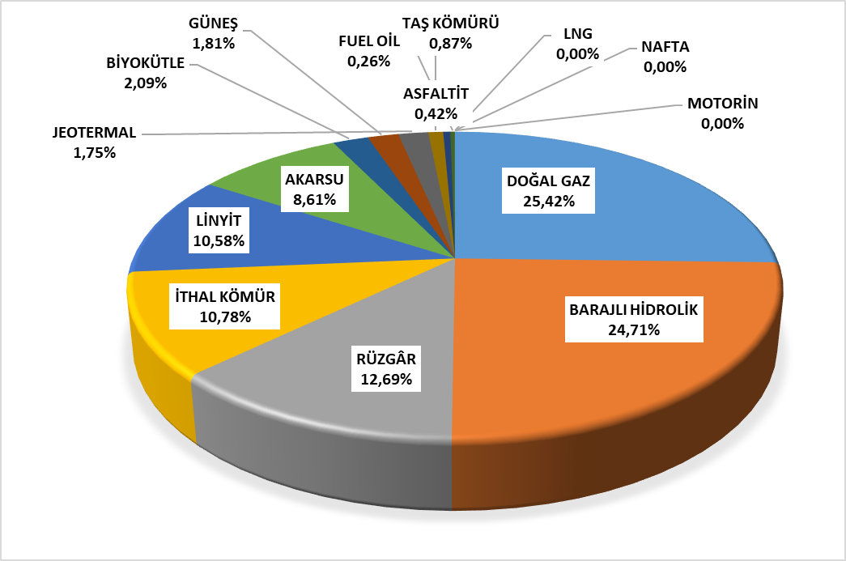

Şekil 1.2 2024 Yılı Eylül Sonu İtibariyle Lisanslı Elektrik Kurulu Gücünün Kaynak Bazında Dağılımı (%)

Tablo 1.3 Eylül 2024 Döneminde Lisanslı Elektrik Kurulu Gücünün İl Bazında Dağılımı (MW)
İLLER | KURULU GÜÇ (MW) | ORAN (%) | İLLER | KURULU GÜÇ (MW) | ORAN (%)
İzmir | 5.238,01 | 5,43 | Sinop | 612,56 | 0,63
Adana | 5.185,47 | 5,37 | Erzurum | 571,97 | 0,59
Çanakkale | 4.742,21 | 4,91 | Ordu | 543,97 | 0,56
Kahramanmaraş | 4.411,92 | 4,57 | Muş | 462,66 | 0,48
İstanbul | 3.542,51 | 3,67 | Bolu | 457,99 | 0,47
Zonguldak | 3.377,11 | 3,50 | Afyonkarahisar | 456,47 | 0,47
Şanlıurfa | 3.162,93 | 3,28 | Şırnak | 437,10 | 0,45
Bursa | 3.104,90 | 3,22 | Çorum | 402,43 | 0,42
Balıkesir | 3.103,90 | 3,21 | Yalova | 395,33 | 0,41
Samsun | 3.020,08 | 3,13 | Gaziantep | 386,53 | 0,40
Manisa | 2.980,62 | 3,09 | Rize | 366,57 | 0,38
Hatay | 2.960,11 | 3,07 | Kırşehir | 336,40 | 0,35
Sakarya | 2.947,06 | 3,05 | Erzincan | 324,40 | 0,34
Artvin | 2.629,85 | 2,72 | Amasya | 318,16 | 0,33
Elazığ | 2.467,13 | 2,56 | Isparta | 290,65 | 0,30
Ankara | 2.416,10 | 2,50 | Niğde | 281,86 | 0,29
Muğla | 2.338,21 | 2,42 | Adıyaman | 258,64 | 0,27
Diyarbakır | 2.260,86 | 2,34 | Kars | 251,66 | 0,26
Kocaeli | 2.152,30 | 2,23 | Ardahan | 235,90 | 0,24
Kırıkkale | 2.021,72 | 2,09 | Bilecik | 205,18 | 0,21
Kırklareli | 1.920,41 | 1,99 | Karabük | 185,97 | 0,19
Antalya | 1.835,13 | 1,90 | Edirne | 181,01 | 0,19
Konya | 1.655,31 | 1,71 | Uşak | 171,55 | 0,18
Aydın | 1.634,88 | 1,69 | Van | 160,42 | 0,17
Denizli | 1.543,81 | 1,60 | Kastamonu | 140,94 | 0,15
Tekirdağ | 1.526,55 | 1,58 | Burdur | 131,72 | 0,14
Mardin | 1.423,09 | 1,47 | Düzce | 126,16 | 0,13
Bingöl | 1.372,54 | 1,42 | Malatya | 120,86 | 0,13
Kütahya | 1.067,82 | 1,11 | Tunceli | 106,95 | 0,11
Osmaniye | 1.060,89 | 1,10 | Bitlis | 103,05 | 0,11
Mersin | 1.030,55 | 1,07 | Nevşehir | 89,13 | 0,09
Sivas | 1.018,40 | 1,05 | Yozgat | 69,43 | 0,07
Giresun | 907,28 | 0,94 | Hakkari | 67,91 | 0,07
Siirt | 793,91 | 0,82 | Çankırı | 65,92 | 0,07
Karaman | 722,39 | 0,75 | Batman | 63,24 | 0,07
Kayseri | 700,49 | 0,73 | Ağrı | 61,31 | 0,06
Gümüşhane | 697,53 | 0,72 | Aksaray | 41,72 | 0,04
Tokat | 687,68 | 0,71 | Bayburt | 37,68 | 0,04
Eskişehir | 656,26 | 0,68 | Bartın | 34,33 | 0,04
Trabzon | 650,75 | 0,67 | Iğdır | 23,79 | 0,02
 |  |  | Genel Toplam | 96.548,15 | 100,00

Tablo 1.4 2024 Yılı Eylül Döneminde Devreye Giren-Devreden Çıkan Lisanslı Kurulu Güç (MW)
KAYNAK TÜRÜ | DEVREYE GİREN KURULU GÜÇ (MW) | DEVREDEN ÇIKAN KURULU GÜÇ (MW) | NET DEĞİŞİM (MW)
GÜNEŞ | 44,490 | - | 44,490
RÜZGAR | 30,400 | - | 30,400
LİNYİT | 22,604 | - | 22,604
DOĞAL GAZ | - | 1,189 | -1,189
Toplam | 97,494 | 1,189 | 96,305

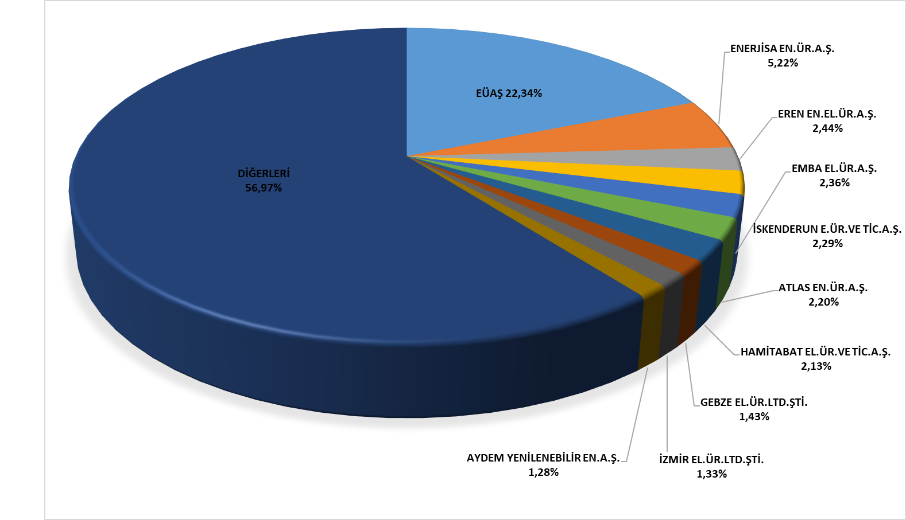

Şekil 1.3 2024 Yılı Eylül Ayı Sonu İtibariyle Lisanslı Elektrik Kurulu Gücünde İlk 10 Şirketin Payları (%)

Tablo 1.5 Eylül 2024 Döneminde Lisanslı Elektrik Üretiminin Kuruluşlara Göre Dağılımı ve 2023 Yılı Eylül Ayı Değeriyle Karşılaştırılması (MWh %)
KURULUŞ TÜRÜ | 2023 EYLÜL |  | 2024 EYLÜL |  | DEĞİŞİM  (%)
 | ÜRETİM  (MWh) | ORAN  (%) | ÜRETİM  (MWh) | ORAN  (%)
SERBEST ÜRETİM ŞİRKETİ  SANTRALLARI | 22.463.600,61 | 83,36 | 21.814.627,98 | 82,15 | -2,89
EÜAŞ SANTRALLARI | 4.146.986,74 | 15,39 | 4.352.931,21 | 16,39 | 4,97
İŞLETME HAKKI DEVREDİLEN | 312.241,89 | 1,16 | 376.021,94 | 1,42 | 20,43
YAP İŞLET DEVRET | 25.392,34 | 0,09 | 10.188,45 | 0,04 | -59,88
Genel Toplam | 26.948.221,59 | 100,00 | 26.553.769,58 | 100,00 | -1,46

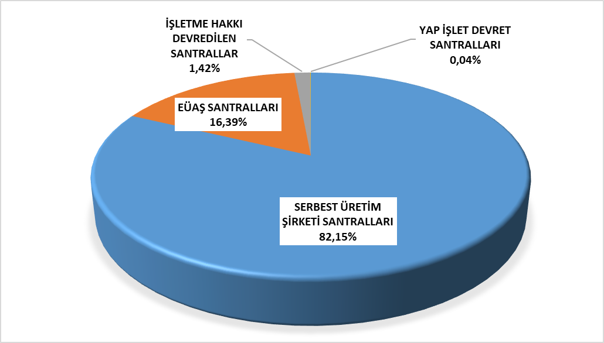

Şekil 1.4 Eylül 2024 Döneminde Lisanslı Elektrik Üretiminin Kuruluş Bazında Dağılımı (%)

Tablo 1.6 Eylül 2024 Döneminde Lisanslı Elektrik Üretiminin Kaynak Bazında Dağılımı ve 2023 Yılı Eylül Ayı Değeriyle Karşılaştırılması (MWh %)
KAYNAK TÜRÜ | 2023 EYLÜL |  | 2024 EYLÜL |  | DEĞİŞİM  (%)
 | ÜRETİM (MWh) | ORAN  (%) | ÜRETİM (MWh) | ORAN  (%)
İTHAL KÖMÜR | 6.784.049,80 | 25,17 | 7.059.773,44 | 26,59 | 4,06
DOĞAL GAZ | 6.837.860,03 | 25,37 | 6.175.342,37 | 23,26 | -9,69
HİDROLİK | 3.903.622,43 | 14,49 | 4.761.918,60 | 17,93 | 21,99
LİNYİT | 3.460.868,25 | 12,84 | 3.654.122,80 | 13,76 | 5,58
RÜZGAR | 3.342.540,62 | 12,40 | 2.082.510,71 | 7,84 | -37,70
JEOTERMAL | 851.224,99 | 3,16 | 903.429,74 | 3,40 | 6,13
BİYOKÜTLE | 827.819,68 | 3,07 | 779.956,61 | 2,94 | -5,78
GÜNEŞ | 435.990,52 | 1,62 | 579.801,23 | 2,18 | 32,98
TAŞ KÖMÜRÜ | 320.023,89 | 1,19 | 364.517,18 | 1,37 | 13,90
ASFALTİT | 150.426,62 | 0,56 | 131.447,60 | 0,50 | -12,62
FUEL OİL | 33.794,76 | 0,13 | 60.949,29 | 0,23 | 80,35
Genel Toplam | 26.948.221,59 | 100,00 | 26.553.769,58 | 100,00 | -1,46

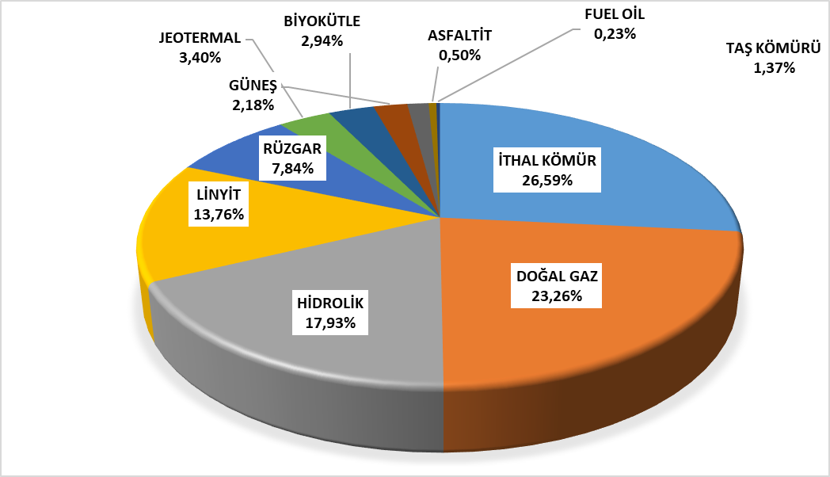

Şekil 1.5 Eylül 2024 Döneminde Lisanslı Elektrik Üretiminin Kaynak Bazında Dağılımı (%)

Tablo 1.7 Eylül 2024 Döneminde Lisanslı Elektrik Üretiminin İl Bazında Dağılımı (MWh)
İLLER | ÜRETİM (MWh) | ORAN (%) | İLLER | ÜRETİM (MWh) | ORAN (%)
ÇANAKKALE | 2.640.970,43 | 9,95 | ESKİŞEHİR | 94.175,20 | 0,35
ADANA | 2.309.436,56 | 8,70 | AFYONKARAHİSAR | 84.691,71 | 0,32
ZONGULDAK | 2.130.841,22 | 8,02 | KARABÜK | 84.074,42 | 0,32
HATAY | 1.377.633,93 | 5,19 | NİĞDE | 75.919,77 | 0,29
MANİSA | 1.006.818,96 | 3,79 | GİRESUN | 75.018,78 | 0,28
İZMİR | 996.180,50 | 3,75 | ERZURUM | 72.652,34 | 0,27
BALIKESİR | 985.373,24 | 3,71 | SİİRT | 71.543,28 | 0,27
MUĞLA | 959.308,89 | 3,61 | GAZİANTEP | 64.636,11 | 0,24
ARTVİN | 955.974,32 | 3,60 | ERZİNCAN | 59.593,60 | 0,22
SAMSUN | 842.840,66 | 3,17 | KIRŞEHİR | 52.124,10 | 0,20
ANKARA | 818.816,35 | 3,08 | AMASYA | 39.538,33 | 0,15
BURSA | 714.681,18 | 2,69 | RİZE | 39.192,02 | 0,15
KIRKLARELİ | 667.184,78 | 2,51 | EDİRNE | 38.890,17 | 0,15
İSTANBUL | 643.380,04 | 2,42 | BURDUR | 34.010,87 | 0,13
KIRIKKALE | 601.013,40 | 2,26 | TRABZON | 33.127,58 | 0,12
DENİZLİ | 580.294,22 | 2,19 | ÇORUM | 31.933,22 | 0,12
AYDIN | 568.434,81 | 2,14 | SİNOP | 31.653,80 | 0,12
KAHRAMANMARAŞ | 563.539,47 | 2,12 | KARS | 30.917,15 | 0,12
ELAZIĞ | 551.734,68 | 2,08 | UŞAK | 30.511,10 | 0,11
ŞANLIURFA | 494.599,69 | 1,86 | VAN | 28.629,21 | 0,11
DİYARBAKIR | 486.740,32 | 1,83 | ARDAHAN | 26.788,33 | 0,10
KOCAELİ | 469.947,65 | 1,77 | MALATYA | 26.255,79 | 0,10
KÜTAHYA | 436.945,29 | 1,65 | BİLECİK | 26.043,11 | 0,10
ANTALYA | 425.013,80 | 1,60 | ADIYAMAN | 23.981,56 | 0,09
KONYA | 387.669,11 | 1,46 | ORDU | 22.544,54 | 0,08
MARDİN | 318.772,59 | 1,20 | TUNCELİ | 17.808,82 | 0,07
SAKARYA | 297.888,22 | 1,12 | ISPARTA | 16.337,25 | 0,06
SİVAS | 243.061,27 | 0,92 | BİTLİS | 11.953,77 | 0,05
OSMANİYE | 205.994,10 | 0,78 | NEVŞEHİR | 11.382,08 | 0,04
BOLU | 203.750,26 | 0,77 | YOZGAT | 8.005,21 | 0,03
BİNGÖL | 200.847,27 | 0,76 | KASTAMONU | 7.963,86 | 0,03
MERSİN | 163.519,01 | 0,62 | AĞRI | 7.497,52 | 0,03
ŞIRNAK | 148.403,42 | 0,56 | ÇANKIRI | 7.405,23 | 0,03
MUŞ | 137.288,06 | 0,52 | BATMAN | 6.937,27 | 0,03
KAYSERİ | 125.270,41 | 0,47 | BAYBURT | 6.731,08 | 0,03
TEKİRDAĞ | 120.323,97 | 0,45 | AKSARAY | 6.509,79 | 0,02
YALOVA | 118.669,91 | 0,45 | HAKKARİ | 6.161,36 | 0,02
KARAMAN | 113.948,57 | 0,43 | DÜZCE | 5.559,32 | 0,02
GÜMÜŞHANE | 110.726,26 | 0,42 | IĞDIR | 2.909,70 | 0,01
TOKAT | 107.778,00 | 0,41 | BARTIN | 546,31 | 0,00
 |  |  | Genel Toplam | 26.553.769,58 | 100,00

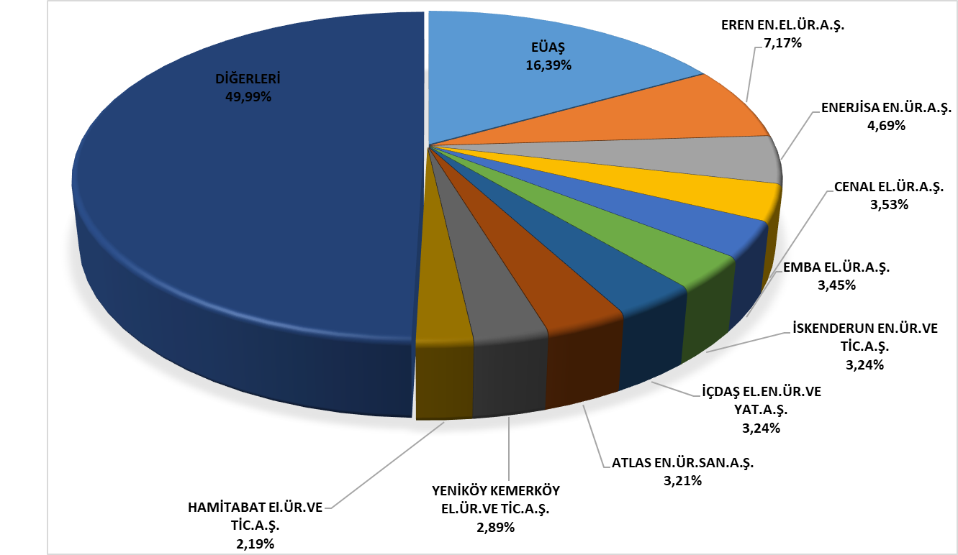

Şekil 1.6 Eylül 2024 Döneminde Lisanslı Elektrik Üretiminde İlk 10 Şirketin Payları (%)

LİSANSSIZ ÜRETİM

Tablo 1.8 2024 Yılı Eylül Ayı Sonu İtibariyle Lisanssız Elektrik Kurulu Gücünün Kaynaklara Göre Dağılımı (MW)
Kaynak Türü | Kurulu Güç (MW) | Oran (%)
Güneş | 16.963,00 | 96,02
Doğal gaz | 457,88 | 2,59
Rüzgâr | 119,52 | 0,68
Biyokütle | 95,59 | 0,54
Hidrolik | 18,35 | 0,10
Linyit | 12,63 | 0,07
Genel Toplam | 17.666,97 | 100,00

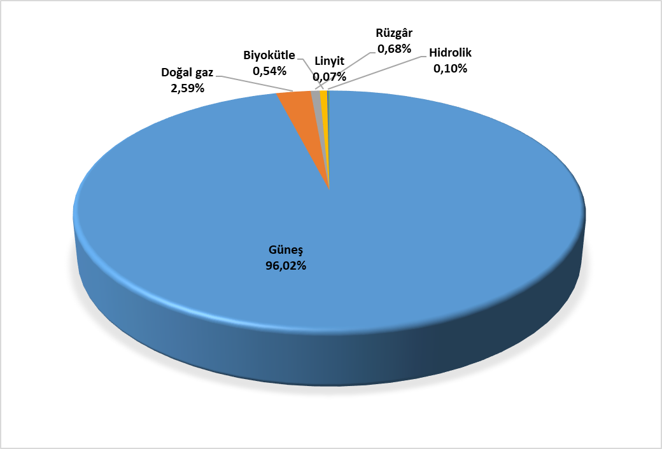

Şekil 1.7 2024 Yılı Eylül Ayı Sonu İtibariyle Lisanssız Elektrik Kurulu Gücünün Kaynaklara Göre Dağılımı (%)

Tablo 1.9 Eylül 2024 Döneminde Lisanssız Elektrik Kurulu Gücünün İllere ve Kaynaklara Göre Dağılımı (MW)
İLLER | Biyokütle | Doğal Gaz | Linyit | Güneş | Hidrolik | Rüzgar | Toplam
Adana | 2,93 | 17,39 | 12,63 | 497,62 |  |  | 530,57
Adıyaman |  |  |  | 174,90 |  |  | 174,90
Afyonkarahisar |  |  |  | 499,38 |  |  | 499,38
Ağrı |  |  |  | 45,29 |  |  | 45,29
Aksaray | 0,40 |  |  | 192,62 |  |  | 193,02
Amasya |  | 4,00 |  | 104,03 | 2,74 | 1,80 | 112,57
Ankara | 0,95 | 45,10 |  | 874,38 | 1,64 |  | 922,07
Antalya |  | 40,19 |  | 473,65 |  |  | 513,84
Ardahan |  |  |  | 6,82 |  |  | 6,82
Artvin |  |  |  | 0,02 |  |  | 0,02
Aydın | 7,64 |  |  | 231,77 |  |  | 239,41
Balıkesir | 1,00 | 13,48 |  | 264,84 |  | 23,85 | 303,16
Bartın |  |  |  | 16,82 |  |  | 16,82
Batman | 0,53 |  |  | 52,95 |  |  | 53,48
Bayburt |  |  |  | 38,63 | 0,28 |  | 38,91
Bilecik |  |  |  | 149,42 |  | 11,12 | 160,54
Bingöl |  |  |  | 39,57 |  |  | 39,57
Bitlis |  |  |  | 41,27 |  |  | 41,27
Bolu |  | 4,30 |  | 64,86 |  |  | 69,16
Burdur |  |  |  | 222,37 |  |  | 222,37
Bursa | 2,83 | 32,17 |  | 415,49 | 2,35 | 3,50 | 456,34
Çanakkale |  | 1,05 |  | 47,79 |  | 21,95 | 70,79
Çankırı |  | 2,30 |  | 136,55 |  |  | 138,85
Çorum |  | 2,80 |  | 253,02 |  |  | 255,82
Denizli | 0,48 |  |  | 502,45 |  |  | 502,93
Diyarbakır |  |  |  | 222,02 | 0,60 |  | 222,62
Düzce |  | 6,00 |  | 48,02 |  |  | 54,02
Edirne |  | 0,80 |  | 36,52 |  | 0,65 | 37,97
Elazığ | 2,00 |  |  | 345,74 |  |  | 347,74
Erzincan |  |  |  | 92,72 |  |  | 92,72
Erzurum |  | 5,75 |  | 283,47 | 0,42 |  | 289,64
Eskişehir | 11,55 | 6,00 |  | 344,97 |  |  | 362,51
Gaziantep |  | 7,42 |  | 915,47 |  |  | 922,89
Giresun |  |  |  | 29,77 |  |  | 29,77
Gümüşhane |  |  |  | 12,09 |  |  | 12,09
Hakkari |  |  |  | 0,54 |  |  | 0,54
Hatay |  |  |  | 71,54 |  | 1,75 | 73,29
Iğdır |  |  |  | 6,03 |  |  | 6,03
Isparta |  | 4,06 |  | 484,93 |  |  | 488,98
İstanbul |  | 78,57 |  | 175,43 |  | 7,85 | 261,85
İzmir | 0,35 | 28,17 |  | 783,56 |  | 5,35 | 817,43
Kahramanmaraş | 1,60 | 32,18 |  | 501,53 |  |  | 535,31
Karabük |  |  |  | 30,11 |  |  | 30,11
Karaman | 0,95 | 2,00 |  | 152,26 |  |  | 155,21
Kars |  |  |  | 14,37 |  |  | 14,37
Kastamonu | 0,25 | 1,60 |  | 39,09 |  |  | 40,94
Kayseri | 1,00 | 4,82 |  | 750,68 |  | 4,80 | 761,30
Kırıkkale |  |  |  | 90,34 |  |  | 90,34
Kırklareli |  | 5,97 |  | 40,46 |  | 5,00 | 51,43
Kırşehir | 1,00 |  |  | 82,95 |  |  | 83,95
Kilis | 1,20 |  |  | 61,57 |  |  | 62,78
Kocaeli | 3,12 | 11,77 |  | 181,66 | 1,95 |  | 198,49
Konya |  | 11,19 |  | 1.203,07 | 2,80 | 0,50 | 1.217,55
Kütahya | 2,61 |  |  | 204,08 |  |  | 206,69
Malatya |  | 1,00 |  | 222,85 |  |  | 223,85
Manisa | 10,27 | 1,20 |  | 607,21 |  |  | 618,68
Mardin |  |  |  | 61,60 |  |  | 61,60
Mersin | 18,52 | 32,41 |  | 357,30 |  |  | 408,23
Muğla |  | 1,06 |  | 162,52 |  |  | 163,58
Muş |  |  |  | 20,94 |  |  | 20,94
Nevşehir | 12,58 |  |  | 200,36 |  |  | 212,94
Niğde |  |  |  | 239,17 |  |  | 239,17
Ordu | 0,89 | 0,80 |  | 9,14 |  |  | 10,83
Osmaniye |  |  |  | 263,93 |  |  | 263,93
Rize |  |  |  | 3,84 | 2,49 |  | 6,32
Sakarya |  | 10,60 |  | 125,16 |  |  | 135,76
Samsun |  | 4,68 |  | 123,80 | 0,55 | 4,50 | 133,54
Siirt |  |  |  | 43,29 |  |  | 43,29
Sinop |  |  |  | 10,03 |  |  | 10,03
Sivas |  | 4,27 |  | 232,63 |  |  | 236,90
Şanlıurfa |  | 1,60 |  | 693,50 |  |  | 695,10
Şırnak |  |  |  | 28,89 |  |  | 28,89
Tekirdağ |  | 17,10 |  | 157,80 |  | 21,00 | 195,89
Tokat | 4,56 |  |  | 88,59 |  | 5,90 | 99,05
Trabzon |  |  |  | 19,72 | 2,45 |  | 22,16
Tunceli |  |  |  | 3,01 | 0,09 |  | 3,10
Uşak | 2,14 | 11,02 |  | 317,40 |  |  | 330,56
Van |  | 3,08 |  | 70,61 |  |  | 73,69
Yalova | 4,24 |  |  | 10,35 |  |  | 14,59
Yozgat |  |  |  | 292,85 |  |  | 292,85
Zonguldak |  |  |  | 45,00 |  |  | 45,00
Genel Toplam | 95,59 | 457,88 | 12,63 | 16.963,00 | 18,35 | 119,52 | 17.666,97

Tablo 1.10 Eylül 2024 Döneminde Lisanssız Elektrik Üretimi ve Yapılan Ödeme Miktarının Kaynaklara Göre Dağılımı (MWh-TL)
Kaynak Türü | İhtiyaç Fazlası  Satın Alınan  Enerji Miktarı (MWh) | Oran  (%) | Brüt Lisanssız Üretim Miktarı (MWh) | Oran  (%) | İhtiyaç Fazlası  Satın Alınan  Enerji Miktarı  İçin Yapılan  Ödeme Miktarı  (TL) | Oran  (%)
Güneş | 1.330.596,25 | 99,01 | 2.012.349,79 | 99,02 | 5.564.411.910,01 | 99,17
Rüzgâr | 5.899,36 | 0,44 | 8.884,20 | 0,44 | 14.800.539,33 | 0,26
Biyokütle | 6.898,04 | 0,51 | 6.682,55 | 0,33 | 30.522.281,77 | 0,54
Hidrolik | 506,95 | 0,04 | 3.469,06 | 0,17 | 1.267.351,41 | 0,02
Doğalgaz | 0,00 | 0,00 | 853,92 | 0,04 | 0,00 | 0,00
Genel Toplam | 1.343.900,59 | 100,00 | 2.032.239,52 | 100,00 | 5.611.002.082,53 | 100,00

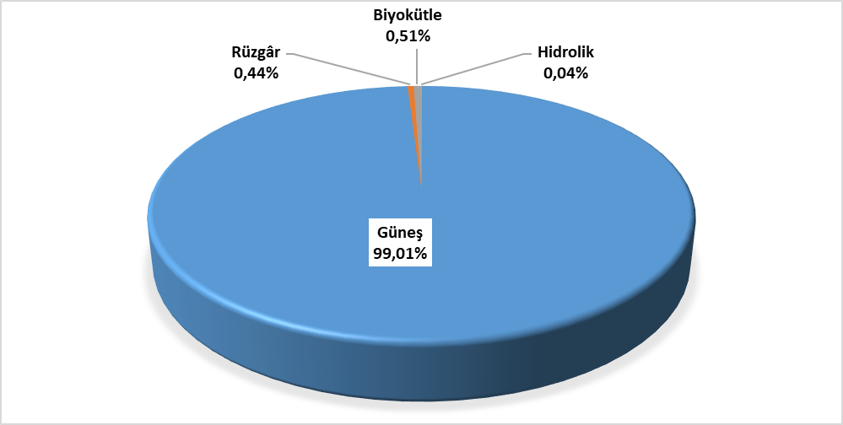

Şekil 1.8 Eylül 2024 Döneminde İhtiyaç Fazlası Satın Alınan Enerji Miktarının Kaynaklara Göre Dağılımı (%)

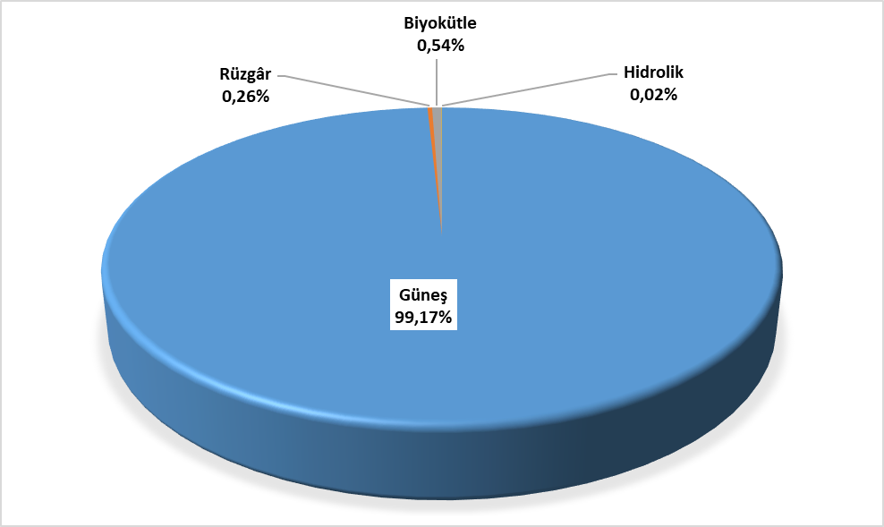

Şekil 1.9 Eylül 2024 Döneminde İhtiyaç Fazlası Satın Alınan Enerji Miktarı İçin Yapılan Ödeme Miktarının Kaynaklara Göre Dağılımı (%)

Tablo 1.11 Eylül 2024 Döneminde İhtiyaç Fazlası Satın Alınan Enerji Miktarının İllere ve Kaynaklara Göre Dağılımı (MWh)
İLLER | Biyokütle | Güneş | Hidrolik | Rüzgar | Toplam
ADANA | 4,82 | 23.462,69 |  |  | 23.467,51
ADIYAMAN |  | 19.902,61 |  |  | 19.902,61
AFYONKARAHİSAR |  | 48.866,80 |  |  | 48.866,80
AĞRI |  | 4.461,04 |  |  | 4.461,04
AKSARAY |  | 14.405,64 |  |  | 14.405,64
AMASYA |  | 10.994,49 | 22,98 | 75,77 | 11.093,25
ANKARA | 206,02 | 73.716,31 |  |  | 73.922,33
ANTALYA |  | 32.448,47 |  |  | 32.448,47
ARDAHAN |  | 629,25 |  |  | 629,25
ARTVİN |  | 1,49 |  |  | 1,49
AYDIN |  | 24.409,73 |  |  | 24.409,73
BALIKESİR |  | 19.329,63 |  | 2.320,72 | 21.650,35
BARTIN |  | 241,05 |  |  | 241,05
BATMAN |  | 4.800,10 |  |  | 4.800,10
BAYBURT |  | 4.891,72 |  |  | 4.891,72
BİLECİK |  | 14.840,87 |  |  | 14.840,87
BİNGÖL |  | 4.944,30 |  |  | 4.944,30
BİTLİS |  | 4.628,40 |  |  | 4.628,40
BOLU |  | 1.848,49 |  |  | 1.848,49
BURDUR |  | 14.390,47 |  |  | 14.390,47
BURSA |  | 10.935,05 |  | 270,30 | 11.205,36
ÇANAKKALE |  | 3.940,03 |  | 1.817,88 | 5.757,91
ÇANKIRI |  | 10.971,04 |  |  | 10.971,04
ÇORUM |  | 27.372,93 |  |  | 27.372,93
DENİZLİ |  | 33.072,21 |  |  | 33.072,21
DİYARBAKIR |  | 24.328,67 |  |  | 24.328,67
DÜZCE |  | 1.140,77 |  |  | 1.140,77
EDİRNE |  | 1.715,00 |  | 33,47 | 1.748,46
ELAZIĞ |  | 34.314,79 |  |  | 34.314,79
ERZİNCAN |  | 10.195,33 |  |  | 10.195,33
ERZURUM |  | 27.398,37 |  |  | 27.398,37
ESKİŞEHİR | 4.773,30 | 29.147,51 |  |  | 33.920,81
GAZİANTEP |  | 35.167,98 |  |  | 35.167,98
GİRESUN |  | 1.879,04 |  |  | 1.879,04
GÜMÜŞHANE |  | 959,80 |  |  | 959,80
HAKKARİ |  | 30,16 |  |  | 30,16
HATAY |  | 3.953,39 |  | 157,86 | 4.111,24
IĞDIR |  | 338,84 |  |  | 338,84
ISPARTA |  | 31.999,33 |  |  | 31.999,33
İSTANBUL |  | 2.041,98 |  | 180,91 | 2.222,89
İZMİR |  | 63.332,49 |  | 414,91 | 63.747,40
KAHRAMANMARAŞ |  | 41.375,27 |  |  | 41.375,27
KARABÜK |  | 2.690,67 |  |  | 2.690,67
KARAMAN |  | 13.950,01 |  |  | 13.950,01
KARS |  | 1.115,20 |  |  | 1.115,20
KASTAMONU | 97,32 | 1.950,00 |  |  | 2.047,32
KAYSERİ |  | 62.325,53 |  |  | 62.325,53
KIRIKKALE |  | 8.869,89 |  |  | 8.869,89
KIRKLARELİ |  | 391,35 |  |  | 391,35
KIRŞEHİR | 488,70 | 7.824,27 |  |  | 8.312,98
KİLİS | 403,70 | 5.268,03 |  |  | 5.671,73
KOCAELİ |  | 2.616,08 | 0,21 |  | 2.616,28
KONYA |  | 137.399,32 |  | 7,73 | 137.407,05
KÜTAHYA |  | 23.957,52 |  |  | 23.957,52
MALATYA | 141,02 | 20.868,42 | 211,10 |  | 21.220,54
MANİSA |  | 55.430,72 |  |  | 55.430,72
MARDİN |  | 5.565,46 |  |  | 5.565,46
MERSİN |  | 30.094,84 |  |  | 30.094,84
MUĞLA |  | 20.533,51 |  |  | 20.533,51
MUŞ |  | 1.167,74 |  |  | 1.167,74
NEVŞEHİR | 38,07 | 19.843,86 |  |  | 19.881,93
NİĞDE |  | 21.973,07 |  |  | 21.973,07
ORDU |  | 142,04 |  |  | 142,04
OSMANİYE |  | 11.938,26 |  |  | 11.938,26
RİZE |  | 27,50 | 272,66 |  | 300,16
SAKARYA |  | 1.376,27 |  |  | 1.376,27
SAMSUN |  | 6.094,15 |  | 110,08 | 6.204,23
SİİRT |  | 1.948,29 |  |  | 1.948,29
SİNOP |  | 222,05 |  |  | 222,05
SİVAS |  | 16.156,36 |  |  | 16.156,36
ŞANLIURFA |  | 74.229,79 |  |  | 74.229,79
ŞIRNAK |  | 4.522,20 |  |  | 4.522,20
TEKİRDAĞ |  | 2.969,21 |  | 226,24 | 3.195,45
TOKAT | 514,91 | 4.305,43 |  | 283,50 | 5.103,83
TRABZON |  | 514,88 |  |  | 514,88
TUNCELİ |  | 333,96 |  |  | 333,96
UŞAK | 230,18 | 17.513,73 |  |  | 17.743,91
VAN |  | 7.515,56 |  |  | 7.515,56
YALOVA |  | 47,64 |  |  | 47,64
YOZGAT |  | 17.214,53 |  |  | 17.214,53
ZONGULDAK |  | 865,40 |  |  | 865,40
Genel Toplam | 6.898,04 | 1.330.596,25 | 506,95 | 5.899,36 | 1.343.900,59

YEKDEM

Tablo 1.12 Eylül 2024 Döneminde YEKDEM Kapsamındaki Üretimin Kaynaklara Göre Dağılımı ve 2023 Yılı Eylül Ayı Değeriyle Karşılaştırılması (MWh-%)
Kaynak Türü | 2023 Yılı Eylül Ayı YEKDEM Kapsamındaki Üretim (MWh) | 2023 Eylül Payı (%) | 2024 Yılı Eylül Ayı YEKDEM Kapsamındaki Üretim (MWh) | 2024 Eylül Payı (%) | Eylül 2023- Eylül 2024 Değişimi (%)
Biyokütle | 625.523,47 | 10,66 | 631.662,91 | 13,46 | 0,98
Güneş | 354.499,67 | 6,04 | 372.285,69 | 7,93 | 5,02
Hidrolik | 483.664,52 | 8,24 | 584.378,00 | 12,45 | 20,82
Jeotermal | 599.840,78 | 10,22 | 561.203,30 | 11,96 | -6,44
Rüzgâr | 2.212.775,53 | 37,71 | 1.200.688,84 | 25,58 | -45,74
Lisanssız | 1.592.258,34 | 27,13 | 1.343.900,59 | 28,63 | -15,60
Genel Toplam | 5.868.562,30 | 100,00 | 4.694.119,33 | 100,00 | -20,01

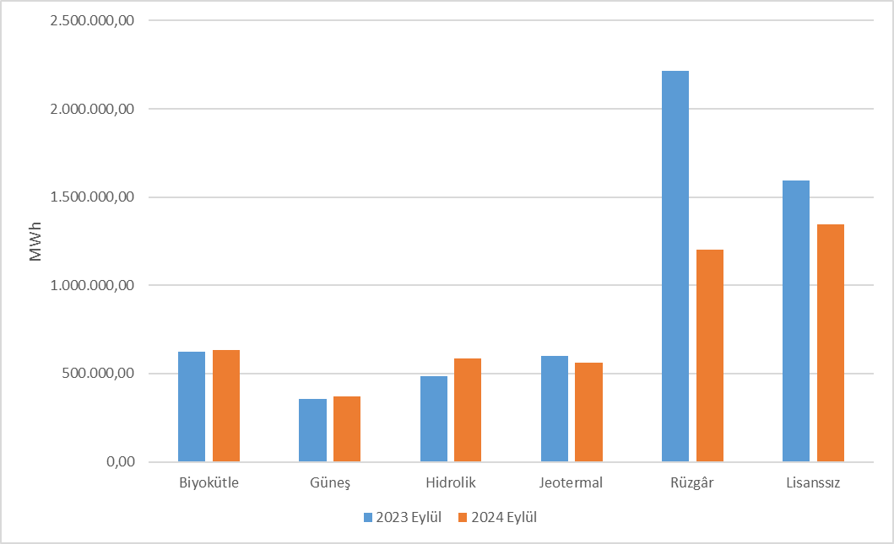

Şekil 1.10 Eylül 2024 Döneminde YEKDEM Kapsamındaki Üretimin Kaynaklara Göre Dağılımı ve 2023 Yılı Eylül Ayı Değeriyle Karşılaştırılması (MWh)
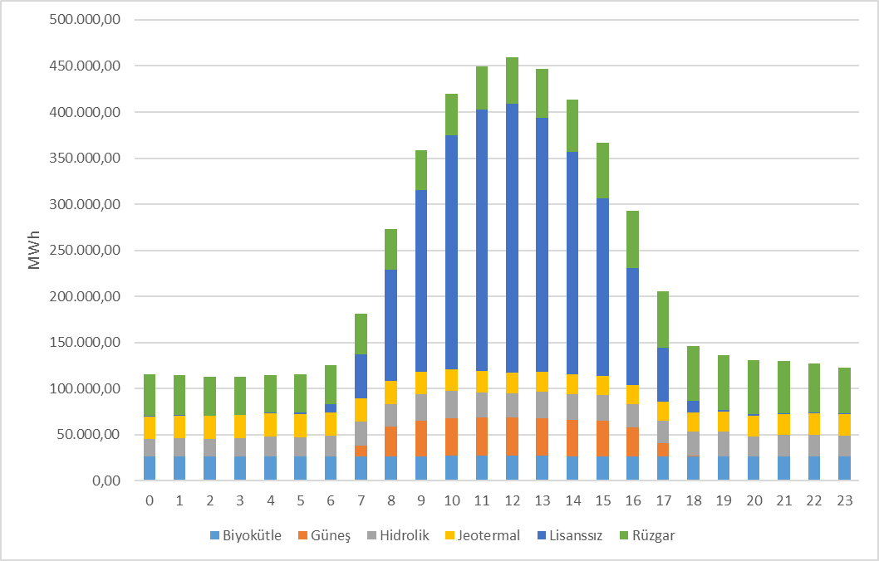

Şekil 1.11 Eylül 2024 Döneminde YEKDEM Kapsamındaki Üretimin Saatlik Bazda Kaynaklara Göre Dağılımı (MWh)

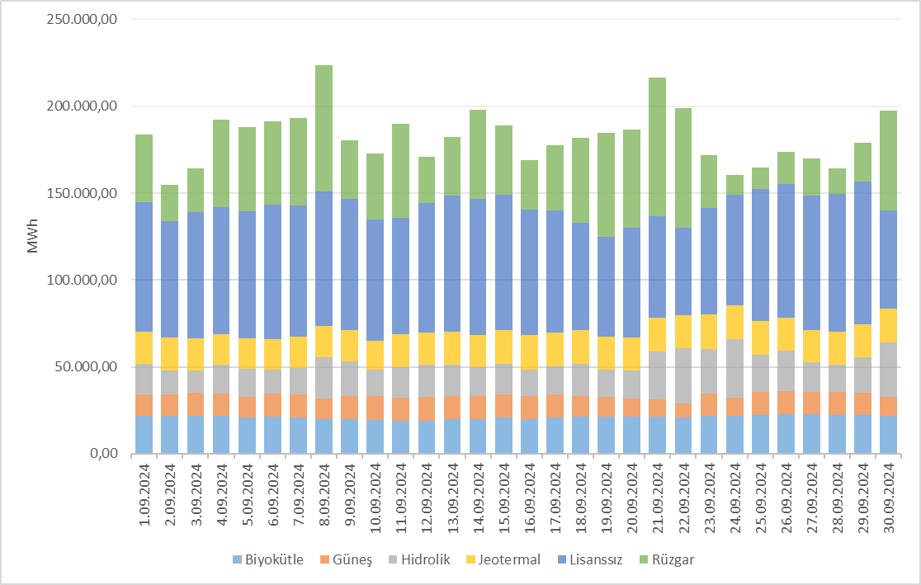

Şekil 1.12 Eylül 2024 Döneminde YEKDEM Kapsamındaki Üretimin Günlük Bazda Kaynaklara Göre Dağılımı (MWh)

Tablo 1.13 Eylül 2024 Döneminde YEKDEM Kapsamındaki Üretim ile Lisanslı Üretimin Karşılaştırılması ve Yapılan Ödeme Miktarı
Yıllar | YEKDEM Kapsamında üretilen Enerji için yapılan ödeme miktarı (TL) | YEKDEM Ortalama Fiyatı (TL/MWh) | YEKDEM Ek Maliyeti (TL/MWh) | YEKDEM Kapsamındaki Üretim (MWh) | Lisanslı Üretim (MWh) | YEKDEM Kapsamındaki Üretimin Toplam Lisanslı Üretime Oranı (%)
2023 Eylül | 15.907.781.991,28 | 2.710,68 | 161,69 | 5.868.562,30 | 26.948.221,59 | 21,78
2024 Eylül | 18.636.076.459,47 | 3.970,09 | 296,83 | 4.694.119,33 | 26.553.769,58 | 17,68

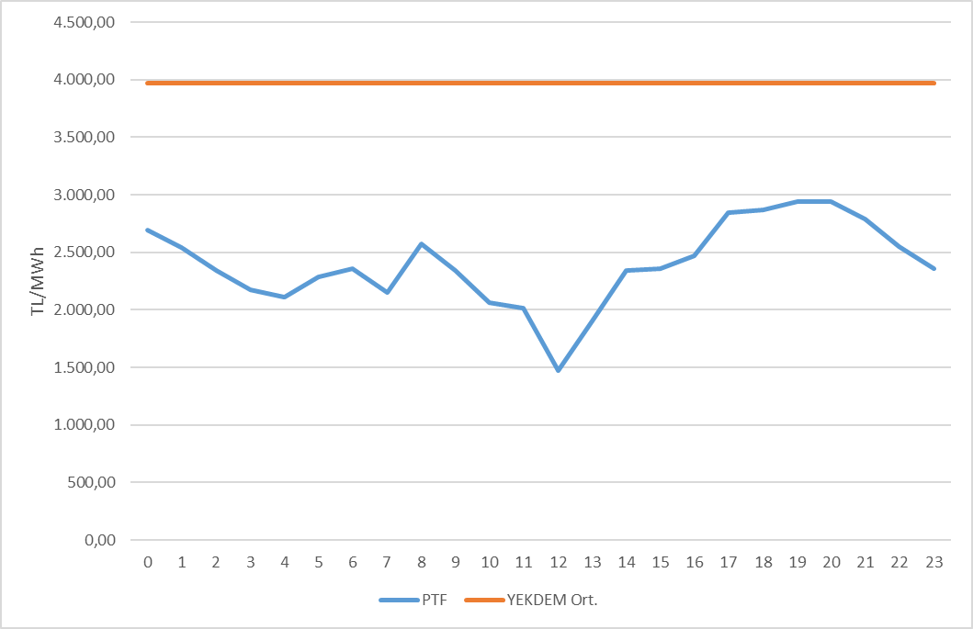

Şekil 1.13 Eylül 2024 Döneminde YEKDEM Aylık Ortalama Fiyatı ile Piyasa Takas Fiyatının (PTF) Saatlik Dağılımı (TL/MWh)

TÜKETİM

FİİLİ TÜKETİM
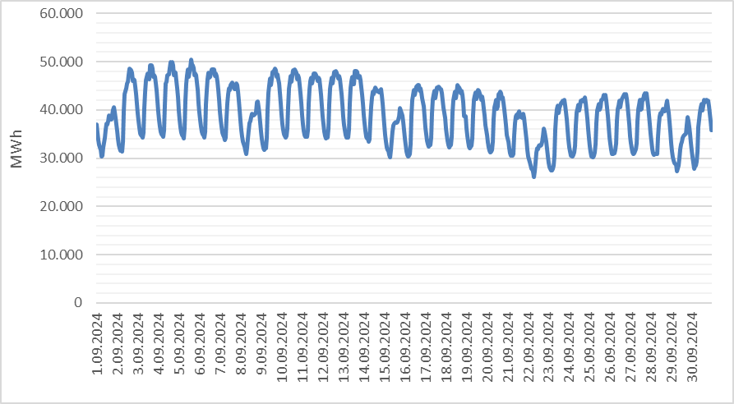

Şekil 2.1 Eylül 2024 Döneminde Elektrik Tüketiminin Gün Bazında Saatlik Gelişimi (MWh)

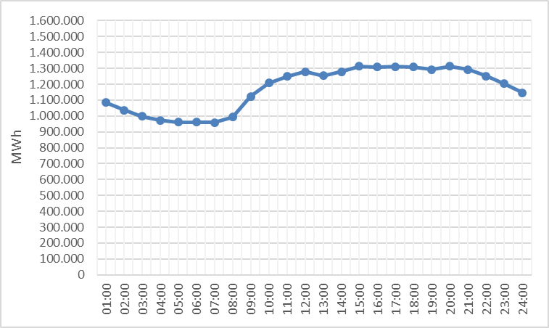

Şekil 2.2 Eylül 2024 Döneminde Elektrik Tüketiminin Saat Bazında Dağılımı (MWh)
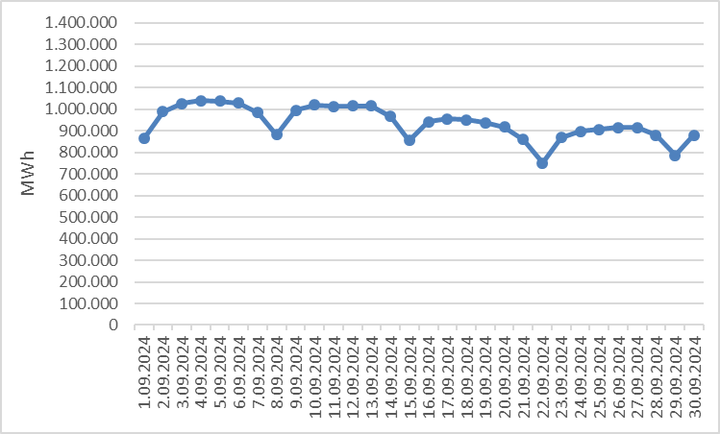

Şekil 2.3 Eylül 2024 Döneminde Elektrik Tüketiminin Gün Bazında Dağılımı (MWh)

  - FATURALANAN TÜKETİM

Tablo 2.1 Faturalanan Elektrik Tüketiminin Dağıtım Bölgesi Bazında Dağılımının Dönemler Arası Karşılaştırılması (MWh-%)*
Dağıtım Şirketi Ünvanı | 2023 |  | 2024 |  | Değişim
 | Eylül |  | Eylül
 | Miktar | Pay | Miktar | Pay
TOROSLAR | 3.276.074,35 | 13,28% | 3.395.902,76 | 13,82% | 3,66%
BOĞAZİÇİ | 2.469.351,59 | 10,01% | 2.471.220,27 | 10,06% | 0,08%
GDZ | 2.087.870,45 | 8,46% | 2.026.485,38 | 8,25% | -2,94%
BAŞKENT | 1.839.842,61 | 7,46% | 1.882.562,51 | 7,66% | 2,32%
ULUDAĞ | 1.739.544,92 | 7,05% | 1.786.385,16 | 7,27% | 2,69%
SAKARYA | 1.746.790,41 | 7,08% | 1.784.574,45 | 7,26% | 2,16%
DİCLE | 1.773.186,34 | 7,19% | 1.368.199,64 | 5,57% | -22,84%
MERAM | 1.439.560,30 | 5,83% | 1.353.094,57 | 5,51% | -6,01%
AKDENİZ | 1.262.810,04 | 5,12% | 1.338.628,77 | 5,45% | 6,00%
İSTANBUL AND. YAK. | 1.237.684,15 | 5,02% | 1.259.013,99 | 5,13% | 1,72%
ADM | 1.048.446,96 | 4,25% | 1.063.221,75 | 4,33% | 1,41%
OSMANGAZİ | 972.909,77 | 3,94% | 947.049,10 | 3,86% | -2,66%
TRAKYA | 967.585,55 | 3,92% | 917.191,47 | 3,73% | -5,21%
YEŞİLIRMAK | 608.587,94 | 2,47% | 607.488,75 | 2,47% | -0,18%
AKEDAŞ | 433.800,06 | 1,76% | 521.663,01 | 2,12% | 20,25%
KAYSERİ VE CİVARI | 355.473,02 | 1,44% | 397.453,82 | 1,62% | 11,81%
ÇORUH | 349.225,07 | 1,42% | 361.846,49 | 1,47% | 3,61%
FIRAT | 310.906,44 | 1,26% | 330.865,91 | 1,35% | 6,42%
ÇAMLIBEL | 286.460,03 | 1,16% | 283.945,15 | 1,16% | -0,88%
ARAS | 263.927,36 | 1,07% | 242.276,82 | 0,99% | -8,20%
VANGÖLÜ | 207.000,10 | 0,84% | 225.033,92 | 0,92% | 8,71%
Genel Toplam | 24.677.037,48 | 100% | 24.564.103,70 | 100% | -0,46%
* Tüketim miktarı, hem iletim seviyesinden bağlı tüketicilerin hem de dağıtım seviyesinden bağlı tüketicilerin tüketimlerini içermektedir. İletim kullanıcıları bulundukları il esas alınarak dağıtım bölgesi bazında dağıtılmıştır.
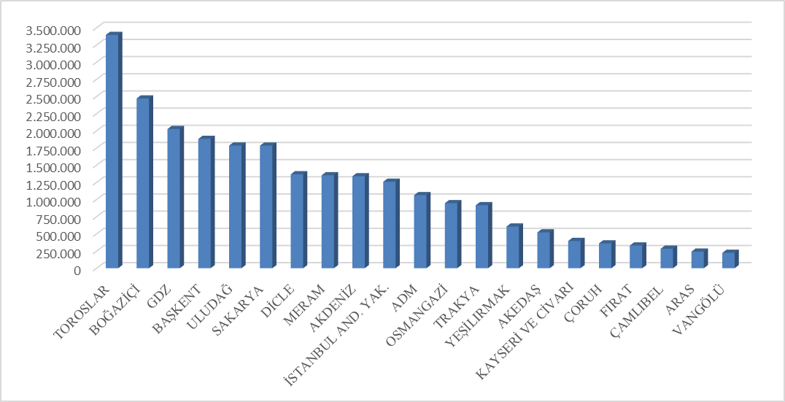

Şekil 2.4 Eylül 2024 Dönemi Faturalanan Elektrik Tüketiminin Dağıtım Bölgesi Bazında Dağılımı (MWh)

Tablo 2.2 Faturalanan Elektrik Tüketiminin Tüketici Türü Bazında Dağılımının Dönemler Arası Karşılaştırılması (MWh-%)
Tüketici Türü | 2023 |  | 2024 |  | Değişim (%)
 | Eylül |  | Eylül
 | Miktar | Pay(%) | Miktar | Pay(%)
Aydınlatma | 443.675,46 | 1,80% | 490.851,07 | 2,00% | 10,63%
Kamu ve Özel Hizmetler Sektörü ile Diğer | 6.241.778,97 | 25,29% | 6.492.614,03 | 26,43% | 4,02%
Mesken | 6.242.393,47 | 25,30% | 6.741.641,80 | 27,45% | 8,00%
Sanayi | 9.630.909,26 | 39,03% | 9.337.758,50 | 38,01% | -3,04%
Tarımsal Faaliyetler | 2.118.280,31 | 8,58% | 1.501.238,31 | 6,11% | -29,13%
Genel Toplam | 24.677.037,48 | 100% | 24.564.103,70 | 100% | -0,46%

Tablo 2.3 Ocak-Eylül 2024 Faturalanan Elektrik Tüketiminin Tüketici Türü Bazında Dağılımının Dönemler Arası Karşılaştırılması (MWh-%)
Tüketici Türü | 2023 |  | 2024 |  | Değişim (%)
 | Ocak - | Eylül | Ocak - | Eylül
 | Miktar | Pay(%) | Miktar | Pay(%)
Aydınlatma | 3.898.320,69 | 1,96% | 4.066.798,48 | 1,93% | 4,32%
Kamu ve Özel Hizmetler Sektörü ile Diğer | 50.127.163,55 | 25,17% | 54.765.410,83 | 25,93% | 9,25%
Mesken | 50.491.533,72 | 25,36% | 57.479.443,09 | 27,22% | 13,84%
Sanayi | 83.217.683,22 | 41,79% | 84.117.451,49 | 39,83% | 1,08%
Tarımsal Faaliyetler | 11.399.535,82 | 5,72% | 10.775.105,42 | 5,10% | -5,48%
Genel Toplam | 199.134.237,00 | 100% | 211.204.209,32 | 100% | 6,06%

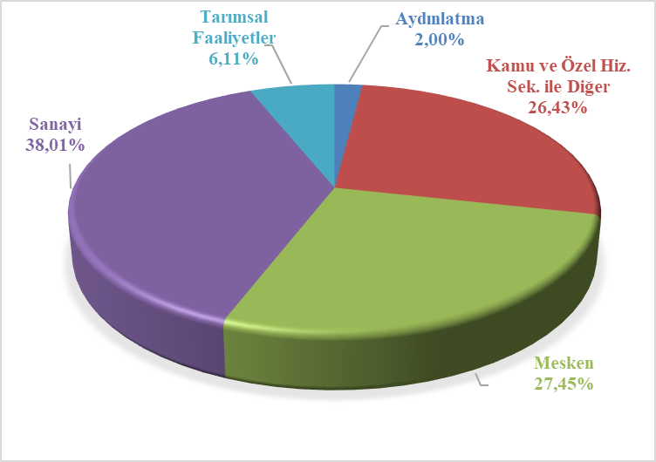

Şekil 2.5 Eylül 2024 Döneminde Faturalanan Elektrik Tüketiminin Tüketici Türü Bazında Dağılımı (%)

Tablo 2.4 Tüketici Sayısının Tüketici Türü Bazında Dağılımının Dönemler Arası Karşılaştırılması (Adet-%)

Tüketici Türü | 2023 |  | 2024 |  | Değişim (%)
 | Eylül |  | Eylül
 | Tüketici Sayısı | Pay(%) | Tüketici Sayısı | Pay(%)
Aydınlatma | 278.323 | 0,56% | 284.409 | 0,56% | 2,19%
Kamu ve Özel Hizmetler Sektörü ile Diğer | 7.075.883 | 14,30% | 7.205.502 | 14,31% | 1,83%
Mesken | 41.303.039 | 83,47% | 42.020.279 | 83,45% | 1,74%
Sanayi | 69.459 | 0,14% | 65.263 | 0,13% | -6,04%
Tarımsal Faaliyetler | 758.129 | 1,53% | 778.442 | 1,55% | 2,68%
Genel Toplam | 49.484.833 | 100% | 50.353.895 | 100% | 1,76%

Tablo 2.5 Tüketici Sayısının Dağıtım Bölgesi Bazında Dağılımının Dönemler Arası Karşılaştırılması (Adet-%)

 | 2023 |  | 2024
 | Eylül |  | Eylül
Dağıtım Şirketi Ünvanı | Tüketici Sayısı | Pay(%) | Tüketici Sayısı | Pay(%) | Değişim (%)
BOĞAZİÇİ | 5.439.047 | 10,99% | 5.493.128 | 10,91% | 0,99%
BAŞKENT | 4.573.479 | 9,24% | 4.638.165 | 9,21% | 1,41%
TOROSLAR | 4.413.774 | 8,92% | 4.380.829 | 8,70% | -0,75%
GDZ | 3.812.015 | 7,70% | 3.883.507 | 7,71% | 1,88%
ULUDAĞ | 3.629.607 | 7,33% | 3.713.267 | 7,37% | 2,30%
İSTANBUL AND. YAK. | 3.125.136 | 6,32% | 3.161.557 | 6,28% | 1,17%
AKDENİZ | 2.431.912 | 4,91% | 2.505.050 | 4,97% | 3,01%
YEŞİLIRMAK | 2.420.058 | 4,89% | 2.492.163 | 4,95% | 2,98%
MERAM | 2.398.386 | 4,85% | 2.450.212 | 4,87% | 2,16%
ADM | 2.271.849 | 4,59% | 2.340.552 | 4,65% | 3,02%
DİCLE | 2.194.015 | 4,43% | 2.288.299 | 4,54% | 4,30%
SAKARYA | 2.142.988 | 4,33% | 2.211.775 | 4,39% | 3,21%
OSMANGAZİ | 2.023.049 | 4,09% | 2.068.537 | 4,11% | 2,25%
ÇORUH | 1.550.545 | 3,13% | 1.593.221 | 3,16% | 2,75%
TRAKYA | 1.288.641 | 2,60% | 1.322.357 | 2,63% | 2,62%
ARAS | 1.149.869 | 2,32% | 1.185.018 | 2,35% | 3,06%
ÇAMLIBEL | 1.079.032 | 2,18% | 1.104.605 | 2,19% | 2,37%
FIRAT | 1.124.658 | 2,27% | 1.082.069 | 2,15% | -3,79%
KAYSERİ VE CİVARI | 841.145 | 1,70% | 862.537 | 1,71% | 2,54%
VANGÖLÜ | 819.672 | 1,66% | 846.656 | 1,68% | 3,29%
AKEDAŞ | 755.956 | 1,53% | 730.391 | 1,45% | -3,38%
Genel Toplam | 49.484.833 | 100% | 50.353.895 | 100% | 1,76%

Tablo 2.6 Eylül 2024 Döneminde Faturalanan Elektrik Tüketiminin İl ve Tüketici Türü Bazında Dağılımı (MWh)
İller | Aydınlatma | Kamu ve Özel Hizmetler Sektörü ile Diğer | Mesken | Sanayi | Tarımsal Faaliyetler | Genel Toplam | Pay
ADANA | 11.663,93 | 187.518,90 | 295.653,74 | 300.240,27 | 28.543,75 | 823.620,59 | 3,35%
ADIYAMAN | 2.819,52 | 26.474,88 | 45.754,12 | 40.562,86 | 10.014,89 | 125.626,27 | 0,51%
AFYONKARAHİSAR | 5.522,19 | 43.629,50 | 42.959,11 | 57.359,46 | 30.398,59 | 179.868,84 | 0,73%
AĞRI | 2.758,69 | 12.423,26 | 18.861,75 | 9.803,78 | 469,12 | 44.316,61 | 0,18%
AKSARAY | 3.191,74 | 24.705,68 | 26.163,97 | 31.203,67 | 44.236,51 | 129.501,58 | 0,53%
AMASYA | 2.858,59 | 16.866,08 | 21.689,93 | 12.189,43 | 3.515,46 | 57.119,49 | 0,23%
ANKARA | 25.809,08 | 470.980,89 | 402.000,37 | 390.175,20 | 30.574,75 | 1.319.540,29 | 5,37%
ANTALYA | 18.413,22 | 548.568,76 | 416.608,70 | 156.636,45 | 36.207,16 | 1.176.434,29 | 4,79%
ARDAHAN | 1.269,52 | 5.032,17 | 4.552,97 | 52,37 | 0,34 | 10.907,36 | 0,04%
ARTVİN | 3.288,37 | 9.002,29 | 12.549,76 | 7.414,89 | 9,63 | 32.264,93 | 0,13%
AYDIN | 7.506,30 | 102.348,38 | 128.359,63 | 59.981,68 | 15.500,21 | 313.696,19 | 1,28%
BALIKESİR | 9.658,54 | 88.610,88 | 119.092,85 | 154.571,49 | 17.128,21 | 389.061,97 | 1,58%
BARTIN | 2.241,78 | 9.573,76 | 13.525,40 | 36.319,28 | 232,37 | 61.892,60 | 0,25%
BATMAN | 7.479,44 | 32.996,01 | 50.402,39 | 23.062,62 | 3.300,67 | 117.241,13 | 0,48%
BAYBURT | 1.106,05 | 3.320,44 | 4.715,75 | 330,30 | 30,29 | 9.502,83 | 0,04%
BİLECİK | 1.835,12 | 14.351,71 | 12.202,26 | 146.809,14 | 1.888,24 | 177.086,47 | 0,72%
BİNGÖL | 1.555,37 | 9.468,74 | 13.137,51 | 5.699,65 | 341,28 | 30.202,55 | 0,12%
BİTLİS | 2.643,73 | 14.575,26 | 15.103,14 | 4.092,90 | 13.721,08 | 50.136,12 | 0,20%
BOLU | 2.658,66 | 19.842,74 | 19.511,56 | 55.540,37 | 6.623,60 | 104.176,94 | 0,42%
BURDUR | 2.720,09 | 16.202,77 | 17.487,55 | 32.522,09 | 10.230,59 | 79.163,09 | 0,32%
BURSA | 12.214,77 | 228.345,60 | 222.243,66 | 667.535,09 | 24.290,47 | 1.154.629,60 | 4,70%
ÇANAKKALE | 4.608,13 | 47.308,09 | 45.420,90 | 59.108,31 | 7.897,08 | 164.342,51 | 0,67%
ÇANKIRI | 2.121,03 | 8.855,08 | 12.093,18 | 30.962,02 | 625,58 | 54.656,89 | 0,22%
ÇORUM | 3.784,18 | 20.562,77 | 24.502,28 | 16.309,34 | 2.556,82 | 67.715,39 | 0,28%
DENİZLİ | 7.266,43 | 74.863,03 | 76.922,20 | 143.236,45 | 11.753,82 | 314.041,93 | 1,28%
DİYARBAKIR | 10.812,56 | 73.836,18 | 117.078,41 | 51.844,93 | 56.125,18 | 309.697,25 | 1,26%
DÜZCE | 2.842,23 | 22.090,42 | 25.627,71 | 55.032,33 | 1.107,38 | 106.700,07 | 0,43%
EDİRNE | 3.003,57 | 34.511,91 | 30.829,32 | 37.923,29 | 12.890,36 | 119.158,45 | 0,49%
ELAZIĞ | 3.946,52 | 32.998,24 | 35.979,55 | 56.208,93 | 6.527,18 | 135.660,43 | 0,55%
ERZİNCAN | 2.235,46 | 12.735,10 | 13.130,77 | 5.815,39 | 1.772,71 | 35.689,42 | 0,15%
ERZURUM | 5.363,51 | 31.812,80 | 35.440,79 | 18.674,43 | 544,19 | 91.835,72 | 0,37%
ESKİŞEHİR | 4.129,85 | 45.490,66 | 54.447,01 | 148.813,87 | 52.140,59 | 305.021,98 | 1,24%
GAZİANTEP | 8.112,54 | 133.252,01 | 171.715,20 | 434.623,89 | 23.681,51 | 771.385,14 | 3,14%
GİRESUN | 6.167,30 | 23.563,45 | 31.814,39 | 7.127,51 | 50,96 | 68.723,61 | 0,28%
GÜMÜŞHANE | 2.141,01 | 4.888,78 | 7.254,07 | 17.013,68 | 126,93 | 31.424,46 | 0,13%
HAKKARİ | 1.476,82 | 10.465,65 | 13.936,51 | 579,38 | 20,07 | 26.478,43 | 0,11%
HATAY | 9.894,15 | 90.492,88 | 179.125,01 | 446.465,70 | 26.727,53 | 752.705,28 | 3,06%
IĞDIR | 1.688,22 | 8.848,54 | 9.460,71 | 758,77 | 161,35 | 20.917,59 | 0,09%
ISPARTA | 3.763,20 | 26.216,46 | 28.666,98 | 15.634,41 | 8.750,34 | 83.031,38 | 0,34%
İSTANBUL | 41.331,48 | 1.573.001,39 | 1.145.658,97 | 969.162,45 | 1.079,98 | 3.730.234,27 | 15,19%
İZMİR | 18.838,01 | 425.888,83 | 484.327,98 | 532.680,69 | 59.700,12 | 1.521.435,64 | 6,19%
KAHRAMANMARAŞ | 6.899,91 | 60.094,19 | 85.873,13 | 227.651,30 | 15.518,21 | 396.036,74 | 1,61%
KARABÜK | 2.224,81 | 13.070,53 | 14.956,94 | 69.999,18 | 1.073,31 | 101.324,78 | 0,41%
KARAMAN | 1.899,86 | 15.800,90 | 15.733,25 | 24.797,16 | 25.723,65 | 83.954,82 | 0,34%
KARS | 1.661,96 | 9.488,07 | 12.147,56 | 5.744,41 | 65,30 | 29.107,30 | 0,12%
KASTAMONU | 4.465,79 | 20.239,09 | 25.119,39 | 47.886,12 | 833,71 | 98.544,10 | 0,40%
KAYSERİ | 10.376,03 | 82.814,13 | 88.650,08 | 171.171,32 | 43.844,92 | 396.856,48 | 1,62%
KIRIKKALE | 2.466,45 | 14.767,87 | 17.599,04 | 23.656,32 | 780,17 | 59.269,85 | 0,24%
KIRKLARELİ | 2.227,92 | 27.766,20 | 25.041,86 | 132.257,97 | 3.890,40 | 191.184,34 | 0,78%
KIRŞEHİR | 2.271,20 | 12.909,40 | 15.825,54 | 22.789,36 | 10.170,37 | 63.965,87 | 0,26%
KİLİS | 1.074,20 | 15.531,30 | 12.944,56 | 21.286,70 | 3.564,38 | 54.401,15 | 0,22%
KOCAELİ | 8.407,78 | 151.892,68 | 156.141,95 | 894.635,87 | 2.136,57 | 1.213.214,84 | 4,94%
KONYA | 14.840,57 | 171.836,87 | 145.486,17 | 266.036,58 | 238.929,94 | 837.130,13 | 3,41%
KÜTAHYA | 4.187,49 | 25.565,09 | 29.987,60 | 82.838,82 | 1.913,96 | 144.492,96 | 0,59%
MALATYA | 5.146,76 | 39.824,43 | 50.597,57 | 45.484,73 | 12.305,70 | 153.359,19 | 0,62%
MANİSA | 7.025,04 | 84.546,04 | 118.616,40 | 240.393,94 | 54.468,32 | 505.049,74 | 2,06%
MARDİN | 10.300,21 | 34.387,34 | 77.142,88 | 40.604,22 | 41.320,89 | 203.755,54 | 0,83%
MERSİN | 12.053,72 | 172.635,25 | 274.241,61 | 204.107,96 | 40.475,01 | 703.513,55 | 2,86%
MUĞLA | 7.775,36 | 224.235,35 | 149.365,76 | 38.440,27 | 15.666,88 | 435.483,62 | 1,77%
MUŞ | 2.693,35 | 12.618,96 | 16.431,46 | 8.438,51 | 984,19 | 41.166,46 | 0,17%
NEVŞEHİR | 3.309,28 | 26.561,00 | 21.682,77 | 10.504,73 | 33.294,15 | 95.351,93 | 0,39%
NİĞDE | 3.413,81 | 22.063,81 | 26.029,25 | 56.080,71 | 35.602,66 | 143.190,24 | 0,58%
ORDU | 8.211,59 | 30.352,35 | 58.863,28 | 38.521,50 | 57,07 | 136.005,79 | 0,55%
OSMANİYE | 3.177,07 | 32.696,40 | 52.837,31 | 199.216,57 | 2.349,70 | 290.277,05 | 1,18%
RİZE | 4.594,74 | 26.278,31 | 24.999,62 | 30.700,96 | 1,07 | 86.574,69 | 0,35%
SAKARYA | 6.396,94 | 67.133,58 | 77.752,27 | 203.094,84 | 6.104,96 | 360.482,60 | 1,47%
SAMSUN | 10.565,99 | 72.081,83 | 95.926,74 | 127.333,68 | 6.052,19 | 311.960,43 | 1,27%
SİİRT | 6.579,24 | 12.126,40 | 18.604,18 | 15.390,95 | 358,71 | 53.059,49 | 0,22%
SİNOP | 2.476,30 | 10.679,08 | 15.741,92 | 5.199,61 | 590,74 | 34.687,65 | 0,14%
SİVAS | 5.432,41 | 25.902,85 | 35.794,43 | 47.913,33 | 7.725,36 | 122.768,38 | 0,50%
ŞANLIURFA | 10.397,45 | 75.505,54 | 171.631,12 | 47.729,36 | 299.325,83 | 604.589,31 | 2,46%
ŞIRNAK | 4.012,43 | 26.353,55 | 32.639,99 | 1.038,47 | 15.812,49 | 79.856,92 | 0,33%
TEKİRDAĞ | 5.394,03 | 86.104,57 | 76.373,78 | 436.778,30 | 2.198,00 | 606.848,68 | 2,47%
TOKAT | 4.750,18 | 24.200,55 | 33.863,90 | 19.906,32 | 1.507,35 | 84.228,29 | 0,34%
TRABZON | 9.615,24 | 50.452,03 | 60.465,39 | 22.163,74 | 162,40 | 142.858,80 | 0,58%
TUNCELİ | 1.056,78 | 5.097,47 | 4.582,01 | 727,31 | 180,16 | 11.643,73 | 0,05%
UŞAK | 2.698,02 | 19.770,10 | 23.219,99 | 88.917,05 | 5.973,69 | 140.578,85 | 0,57%
VAN | 6.046,07 | 32.930,81 | 48.850,14 | 18.736,48 | 689,41 | 107.252,91 | 0,44%
YALOVA | 1.731,08 | 22.803,68 | 23.573,91 | 29.348,69 | 893,73 | 78.351,09 | 0,32%
YOZGAT | 3.739,27 | 17.953,07 | 23.628,01 | 15.686,75 | 16.538,72 | 77.545,82 | 0,32%
ZONGULDAK | 6.513,81 | 29.022,38 | 36.671,01 | 114.469,67 | 657,14 | 187.334,01 | 0,76%
Genel Toplam | 490.851,07 | 6.492.614,03 | 6.741.641,80 | 9.337.758,50 | 1.501.238,31 | 24.564.103,70 | 100,00%

Tablo 2.7 Ocak-Eylül 2024 Döneminde Faturalanan Elektrik Tüketiminin İl ve Tüketici Türü Bazında Dağılımı (MWh)
İller | Aydınlatma | Kamu ve Özel Hizmetler Sektörü ile Diğer | Mesken | Sanayi | Tarımsal Faaliyetler | Genel Toplam | Pay
ADANA | 101.447 | 1.410.526 | 2.103.175 | 2.660.744 | 178.856 | 6.454.748 | 3,06%
ADIYAMAN | 23.690 | 234.402 | 467.673 | 333.080 | 65.536 | 1.124.381 | 0,53%
AFYONKARAHİSAR | 50.485 | 393.968 | 385.689 | 505.641 | 296.438 | 1.632.222 | 0,77%
AĞRI | 25.985 | 118.036 | 186.351 | 60.815 | 2.037 | 393.223 | 0,19%
AKSARAY | 27.178 | 201.029 | 223.012 | 285.055 | 404.938 | 1.141.212 | 0,54%
AMASYA | 25.237 | 145.067 | 193.523 | 110.883 | 41.438 | 516.149 | 0,24%
ANKARA | 228.656 | 4.254.386 | 3.826.906 | 3.509.996 | 237.444 | 12.057.387 | 5,71%
ANTALYA | 158.238 | 3.938.352 | 2.990.872 | 1.241.217 | 226.140 | 8.554.819 | 4,05%
ARDAHAN | 10.809 | 47.673 | 42.109 | 526 | 4 | 101.122 | 0,05%
ARTVİN | 27.509 | 84.964 | 105.563 | 67.122 | 62 | 285.219 | 0,14%
AYDIN | 64.987 | 806.836 | 1.073.065 | 557.078 | 121.194 | 2.623.159 | 1,24%
BALIKESİR | 82.748 | 706.916 | 975.263 | 1.307.729 | 129.324 | 3.201.981 | 1,52%
BARTIN | 19.960 | 83.666 | 116.562 | 304.153 | 1.676 | 526.017 | 0,25%
BATMAN | 26.220 | 277.017 | 355.783 | 206.587 | 14.855 | 880.461 | 0,42%
BAYBURT | 9.961 | 31.749 | 38.917 | 2.002 | 197 | 82.826 | 0,04%
BİLECİK | 16.188 | 126.220 | 112.018 | 1.435.962 | 16.981 | 1.707.369 | 0,81%
BİNGÖL | 13.224 | 93.176 | 113.865 | 48.770 | 3.070 | 272.107 | 0,13%
BİTLİS | 22.492 | 138.797 | 135.644 | 26.387 | 58.734 | 382.054 | 0,18%
BOLU | 23.842 | 187.520 | 177.796 | 481.517 | 60.129 | 930.804 | 0,44%
BURDUR | 23.803 | 145.754 | 147.770 | 311.298 | 59.147 | 687.771 | 0,33%
BURSA | 106.196 | 1.914.150 | 1.977.482 | 5.955.741 | 163.016 | 10.116.585 | 4,79%
ÇANAKKALE | 38.717 | 386.594 | 390.028 | 523.257 | 52.064 | 1.390.661 | 0,66%
ÇANKIRI | 18.748 | 78.753 | 96.923 | 269.467 | 4.408 | 468.298 | 0,22%
ÇORUM | 32.748 | 196.150 | 261.194 | 148.885 | 32.405 | 671.382 | 0,32%
DENİZLİ | 63.848 | 655.145 | 684.170 | 1.369.111 | 125.985 | 2.898.259 | 1,37%
DİYARBAKIR | 51.726 | 600.427 | 927.823 | 471.589 | 334.054 | 2.385.619 | 1,13%
DÜZCE | 25.453 | 190.075 | 231.803 | 504.045 | 9.387 | 960.763 | 0,45%
EDİRNE | 26.150 | 298.887 | 277.777 | 315.456 | 126.361 | 1.044.631 | 0,49%
ELAZIĞ | 33.186 | 322.636 | 296.871 | 484.982 | 34.614 | 1.172.290 | 0,56%
ERZİNCAN | 20.596 | 116.582 | 109.267 | 87.387 | 14.020 | 347.851 | 0,16%
ERZURUM | 50.187 | 296.718 | 325.886 | 126.062 | 4.255 | 803.108 | 0,38%
ESKİŞEHİR | 37.441 | 451.942 | 520.746 | 1.285.996 | 384.858 | 2.680.983 | 1,27%
GAZİANTEP | 71.995 | 1.133.102 | 1.472.125 | 4.002.925 | 136.753 | 6.816.900 | 3,23%
GİRESUN | 53.755 | 202.489 | 261.700 | 64.731 | 401 | 583.076 | 0,28%
GÜMÜŞHANE | 18.413 | 50.306 | 60.215 | 141.988 | 689 | 271.611 | 0,13%
HAKKARİ | 12.297 | 108.944 | 128.342 | 2.372 | 71 | 252.025 | 0,12%
HATAY | 86.904 | 688.465 | 1.476.077 | 3.998.650 | 149.525 | 6.399.621 | 3,03%
IĞDIR | 15.171 | 78.460 | 82.256 | 8.248 | 1.058 | 185.193 | 0,09%
ISPARTA | 32.437 | 229.296 | 244.201 | 142.760 | 43.883 | 692.577 | 0,33%
İSTANBUL | 371.391 | 14.010.635 | 10.581.561 | 8.718.568 | 9.008 | 33.691.163 | 15,95%
İZMİR | 166.145 | 3.545.441 | 4.117.196 | 5.099.086 | 464.289 | 13.392.157 | 6,34%
KAHRAMANMARAŞ | 59.931 | 475.662 | 816.542 | 1.956.839 | 95.566 | 3.404.540 | 1,61%
KARABÜK | 19.894 | 117.010 | 130.001 | 606.535 | 5.985 | 879.425 | 0,42%
KARAMAN | 16.035 | 139.316 | 133.584 | 194.797 | 344.532 | 828.263 | 0,39%
KARS | 15.428 | 92.855 | 110.837 | 37.948 | 295 | 257.363 | 0,12%
KASTAMONU | 39.859 | 174.469 | 211.896 | 404.291 | 9.100 | 839.616 | 0,40%
KAYSERİ | 89.294 | 591.452 | 777.695 | 1.469.096 | 272.451 | 3.199.988 | 1,52%
KIRIKKALE | 21.913 | 127.013 | 155.361 | 221.399 | 5.471 | 531.157 | 0,25%
KIRKLARELİ | 19.285 | 242.160 | 235.416 | 1.254.324 | 33.738 | 1.784.923 | 0,85%
KIRŞEHİR | 19.228 | 110.676 | 127.088 | 202.265 | 60.142 | 519.399 | 0,25%
KİLİS | 9.245 | 146.454 | 113.895 | 178.262 | 22.023 | 469.880 | 0,22%
KOCAELİ | 74.471 | 1.280.641 | 1.215.031 | 8.078.069 | 15.329 | 10.663.542 | 5,05%
KONYA | 127.526 | 1.485.819 | 1.299.501 | 2.405.275 | 2.328.114 | 7.646.234 | 3,62%
KÜTAHYA | 37.284 | 240.693 | 275.878 | 759.503 | 17.360 | 1.330.719 | 0,63%
MALATYA | 42.243 | 355.140 | 480.218 | 414.230 | 69.224 | 1.361.054 | 0,64%
MANİSA | 62.428 | 724.349 | 1.059.546 | 2.046.714 | 487.931 | 4.380.969 | 2,07%
MARDİN | 38.818 | 272.736 | 554.026 | 331.464 | 147.639 | 1.344.683 | 0,64%
MERSİN | 104.547 | 1.297.700 | 1.864.697 | 1.755.085 | 224.724 | 5.246.753 | 2,48%
MUĞLA | 65.191 | 1.657.488 | 1.365.835 | 357.483 | 110.140 | 3.556.138 | 1,68%
MUŞ | 23.441 | 107.320 | 149.181 | 64.625 | 4.595 | 349.162 | 0,17%
NEVŞEHİR | 28.063 | 224.298 | 185.149 | 93.068 | 202.732 | 733.309 | 0,35%
NİĞDE | 28.432 | 177.065 | 206.938 | 478.012 | 262.525 | 1.152.972 | 0,55%
ORDU | 72.905 | 266.135 | 462.856 | 336.092 | 443 | 1.138.431 | 0,54%
OSMANİYE | 27.639 | 249.811 | 417.425 | 1.867.632 | 18.923 | 2.581.430 | 1,22%
RİZE | 39.812 | 211.552 | 216.585 | 167.546 | 10 | 635.504 | 0,30%
SAKARYA | 56.651 | 587.757 | 704.572 | 1.949.825 | 50.530 | 3.349.337 | 1,59%
SAMSUN | 88.685 | 631.029 | 860.410 | 1.213.716 | 45.304 | 2.839.145 | 1,34%
SİİRT | 18.619 | 107.265 | 141.708 | 120.403 | 2.992 | 390.987 | 0,19%
SİNOP | 21.419 | 95.913 | 137.312 | 51.564 | 4.924 | 311.132 | 0,15%
SİVAS | 49.030 | 233.684 | 296.174 | 412.308 | 44.188 | 1.035.384 | 0,49%
ŞANLIURFA | 53.475 | 606.558 | 1.272.200 | 422.403 | 1.616.775 | 3.971.410 | 1,88%
ŞIRNAK | 17.341 | 217.218 | 246.569 | 22.836 | 53.337 | 557.302 | 0,26%
TEKİRDAĞ | 46.926 | 729.354 | 697.987 | 4.326.392 | 19.980 | 5.820.639 | 2,76%
TOKAT | 41.206 | 207.799 | 284.324 | 166.621 | 11.865 | 711.815 | 0,34%
TRABZON | 82.888 | 427.733 | 540.177 | 166.993 | 1.006 | 1.218.797 | 0,58%
TUNCELİ | 8.295 | 49.995 | 39.919 | 5.917 | 1.111 | 105.236 | 0,05%
UŞAK | 24.869 | 177.263 | 207.792 | 864.586 | 53.109 | 1.327.619 | 0,63%
VAN | 52.327 | 327.659 | 459.150 | 133.471 | 3.733 | 976.339 | 0,46%
YALOVA | 14.776 | 200.310 | 209.231 | 265.276 | 6.884 | 696.478 | 0,33%
YOZGAT | 33.710 | 161.199 | 194.908 | 143.048 | 106.369 | 639.233 | 0,30%
ZONGULDAK | 57.508 | 255.604 | 326.630 | 993.675 | 4.703 | 1.638.119 | 0,78%
Genel Toplam | 4.066.798 | 54.765.411 | 57.479.443 | 84.117.451 | 10.775.105 | 211.204.209 | 100,00%
- YURTDIŞI ELEKTRİK TİCARETİ

Tablo 3.1 Eylül 2024 Döneminde Ülke Bazında Yurtdışı Elektrik Ticareti* (MWh)
ÜLKE | GELEN ENERJİ (MWh) | GİDEN ENERJİ (MWh)
BULGARİSTAN | 55.724,31 | 65.207,65
GÜRCİSTAN | 358.837,64 | 2,66
SURİYE | 0,00 | 66.428,84
YUNANİSTAN | 8.546,46 | 104.506,52
IRAK | 0,00 | 209.111,15
GENEL TOPLAM | 423.108,41 | 445.256,82
* Söz konusu rakamlar, parasal değil fiziki akışı göstermektedir.

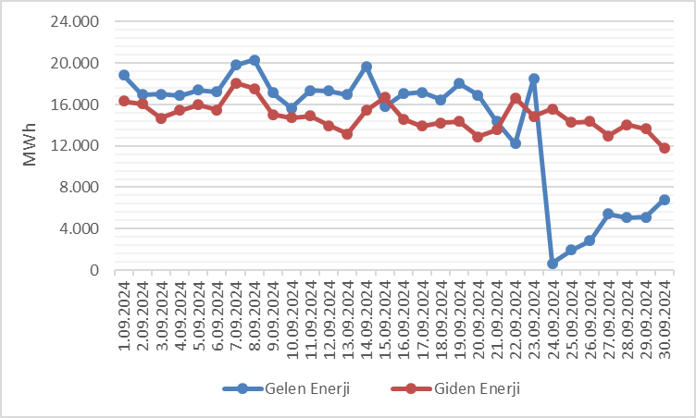

Şekil 3.1 Eylül 2024 Döneminde Günlük Bazda Yurtdışı Elektrik Ticareti (MWh)

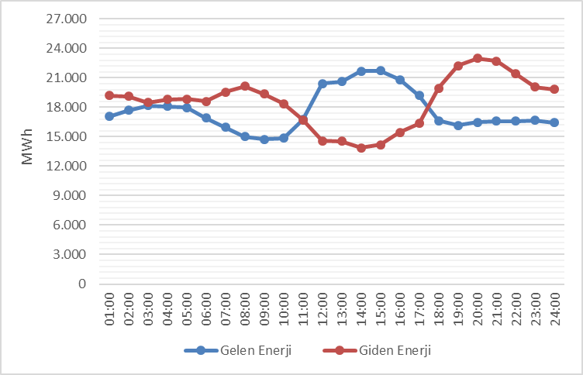

Şekil 3.2 Eylül 2024 Döneminde Saatlik Bazda Yurtdışı Elektrik Ticareti (MWh)

- TOPTAN SATIŞ PİYASASI
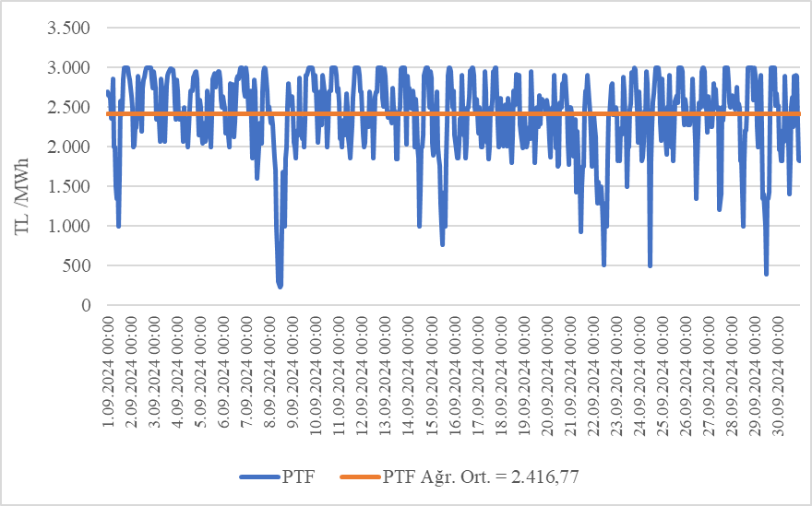

Şekil 4.1 Eylül 2024 Döneminde Piyasa Takas Fiyatının (PTF) Saatlik Gelişimi (TL/MWh)

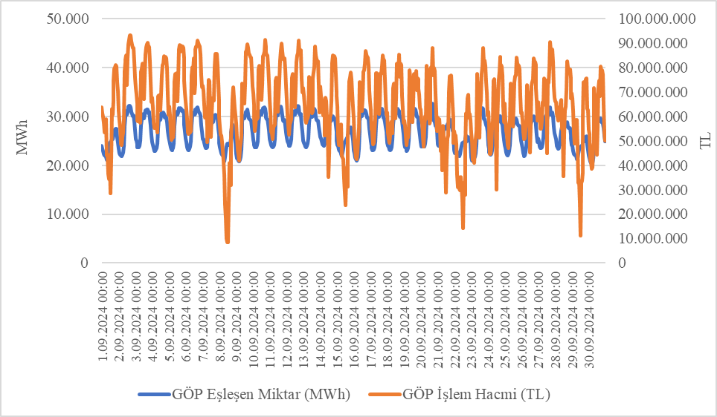

Şekil 4.2 Eylül 2024 Döneminde Gün Öncesi Piyasası (GÖP) Eşleşen Miktar (MWh) ve İşlem Hacminin Saatlik Gelişimi (TL-MWh)
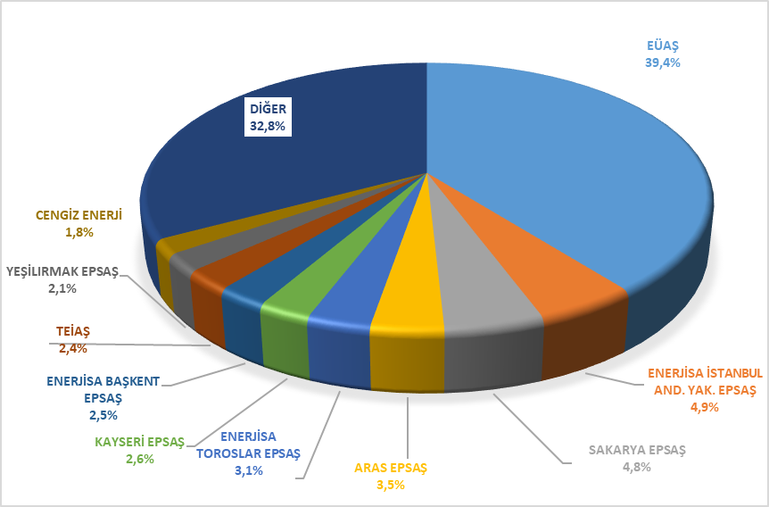

Şekil 4.3 Eylül 2024 Döneminde Gün Öncesi Piyasası (GÖP) Alış Miktarlarının Şirket Bazında Dağılımı ve İlk 10 Şirketin Payı (%)

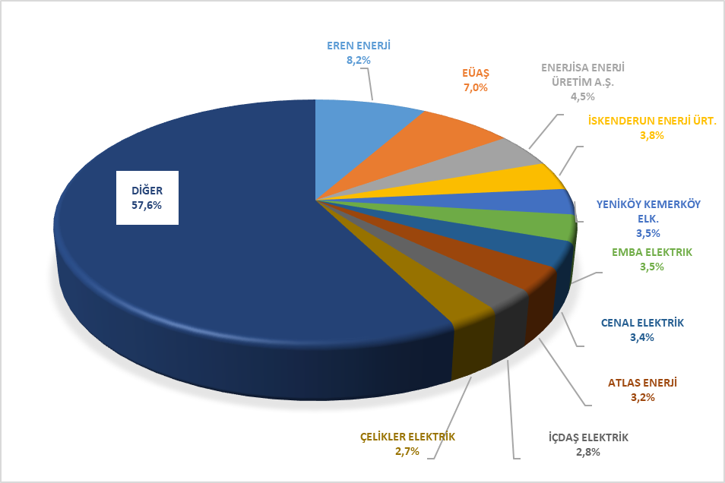

Şekil 4.4 Eylül 2024 Döneminde Gün Öncesi Piyasası (GÖP) Satış Miktarlarının Şirket Bazında Dağılımı ve İlk 10 Şirketin Payı (%)
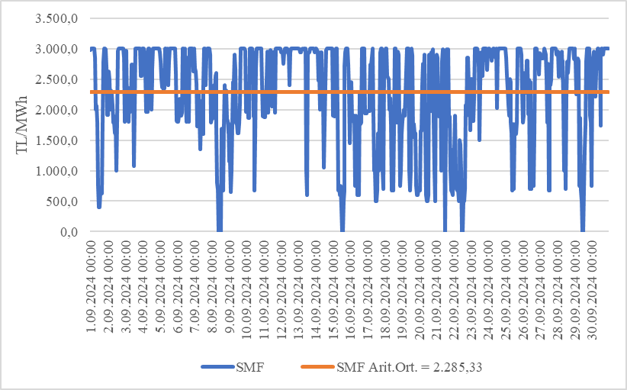

Şekil 4.5 Eylül 2024 Döneminde Sistem Marjinal Fiyatının (SMF) Saatlik Gelişimi (TL/MWh)

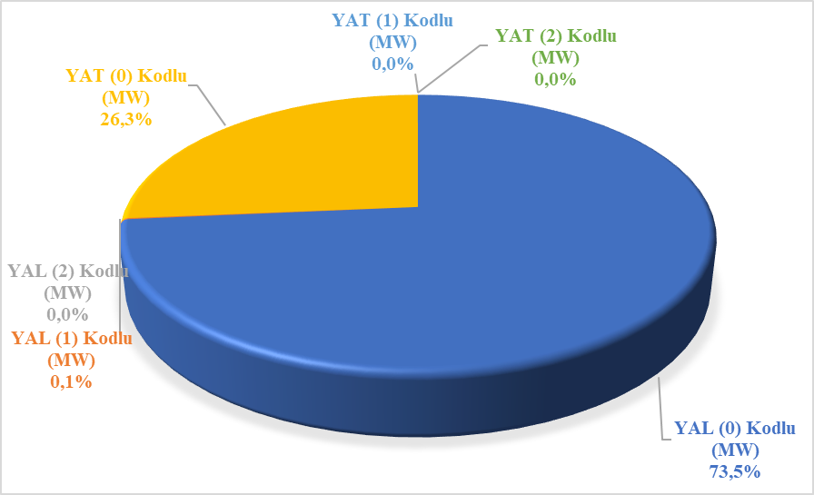

Şekil 4.6 Eylül 2024 Döneminde Dengeleme Güç Piyasasında (DGP) Verilen Talimatların Oranı (%)
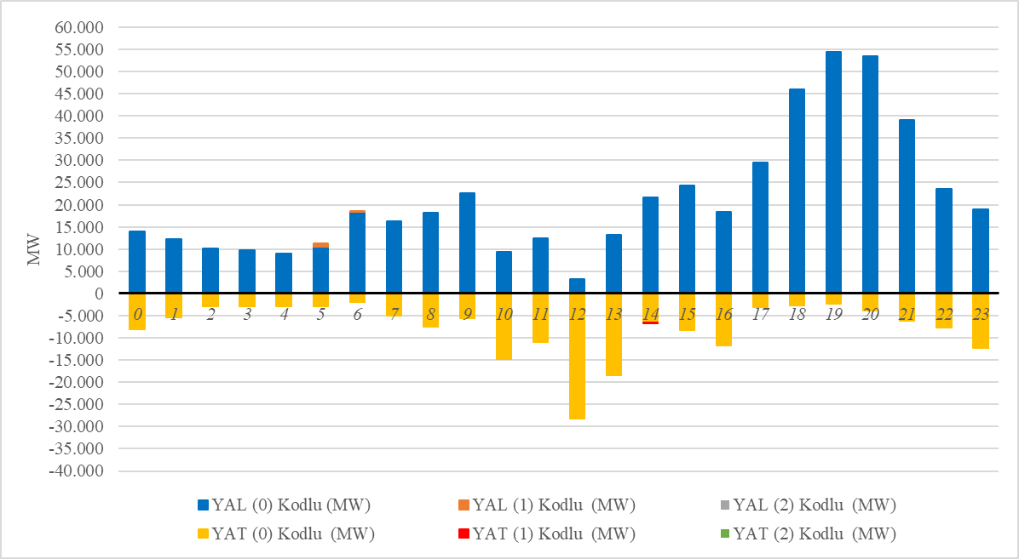

Şekil 4.7 Eylül 2024 Döneminde Dengeleme Güç Piyasasında (DGP) Verilen Talimatların Saatlik Bazda Dağılımı (MW)

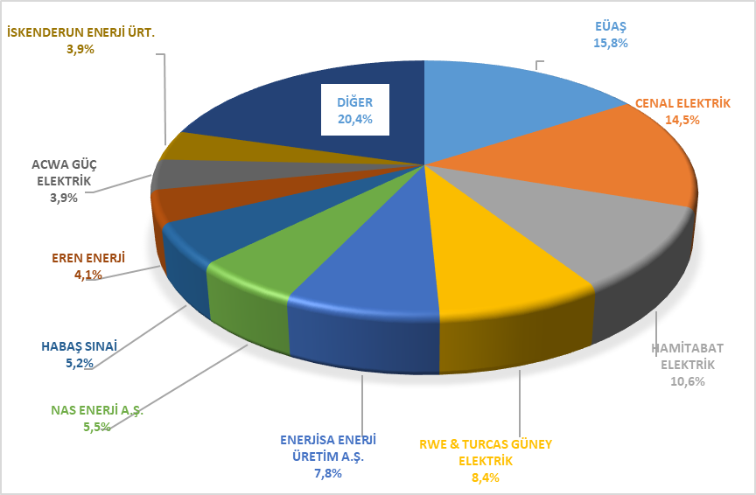

Şekil 4.8 Eylül 2024 Döneminde Dengeleme Güç Piyasası (DGP) Alış Miktarlarının Şirket Bazında Dağılımı ve İlk 10 Şirketin Payı (%)
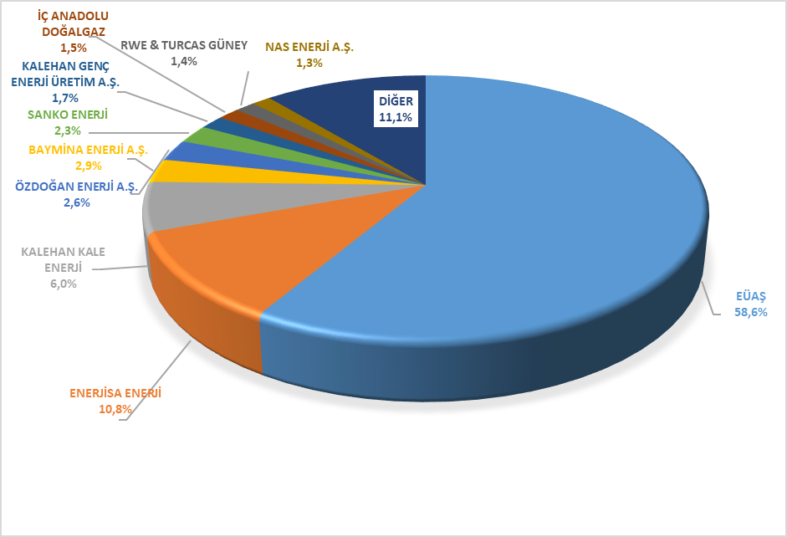

Şekil 4.9 Eylül 2024 Döneminde Dengeleme Güç Piyasası (DGP) Satış Miktarlarının Şirket Bazında Dağılımı ve İlk 10 Şirketin Payı (%)

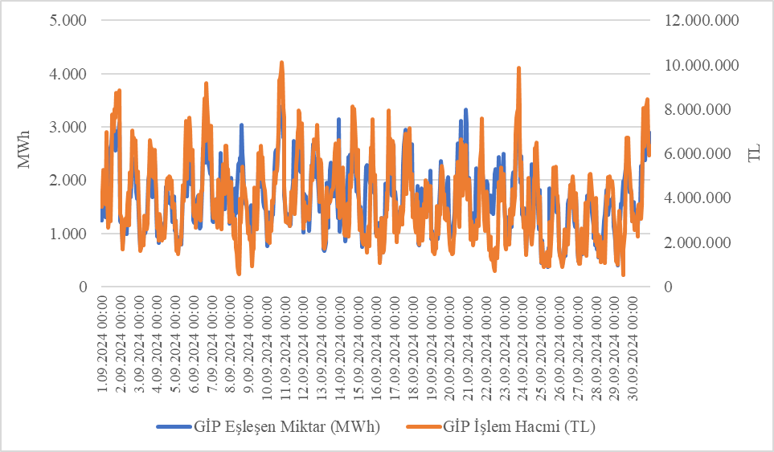

Şekil 4.10 Eylül 2024 Döneminde Gün İçi Piyasası (GİP) Eşleşen Miktar (MWh) ve İşlem Hacminin Saatlik Gelişimi (TL-MWh)
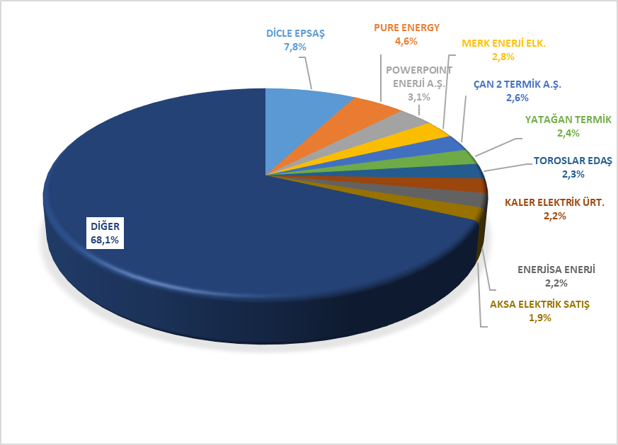

Şekil 4.11 Eylül 2024 Döneminde Gün İçi Piyasası (GİP) Alış Miktarlarının Şirket Bazında Dağılımı ve İlk 10 Şirketin Payı (%)

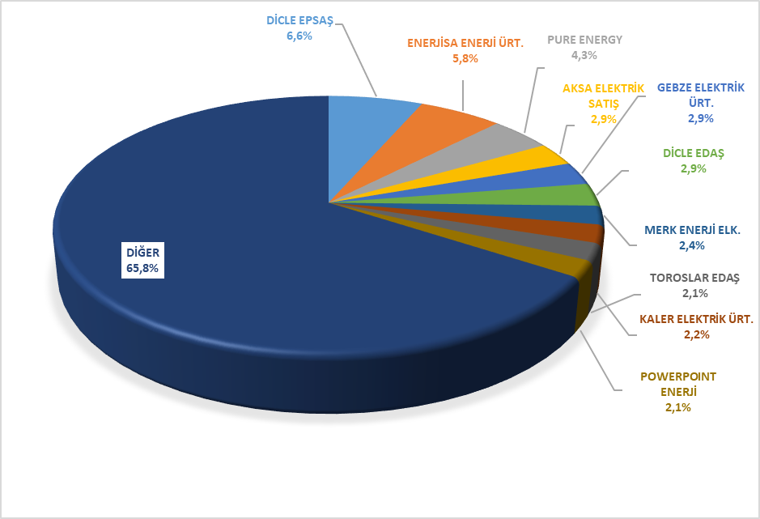

Şekil 4.12 Eylül 2024 Döneminde Gün İçi Piyasası (GİP) Satış Miktarlarının Şirket Bazında Dağılımı ve İlk 10 Şirketin Payı (%)
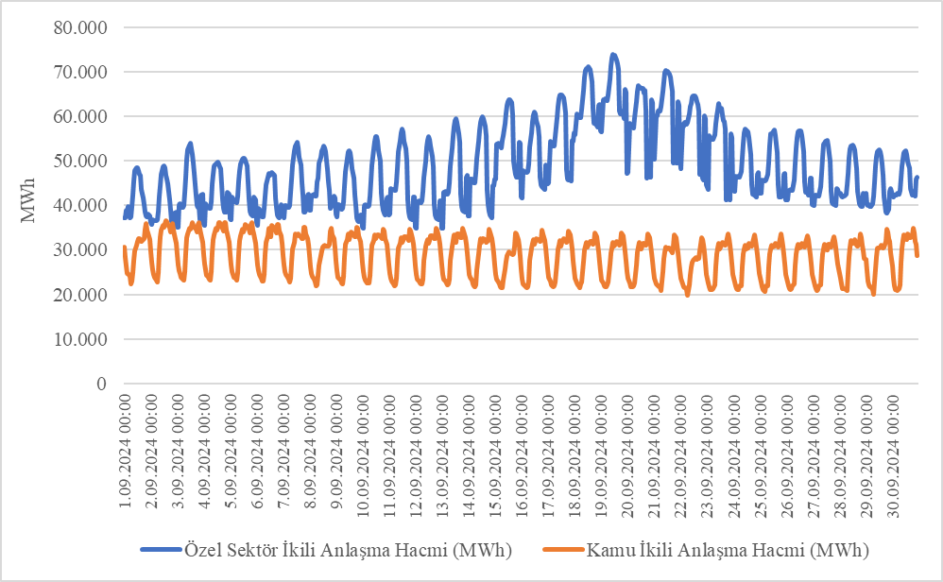

Şekil 4.13 Eylül 2024 Döneminde İkili Anlaşma Hacminin Saatlik Gelişimi (MWh)

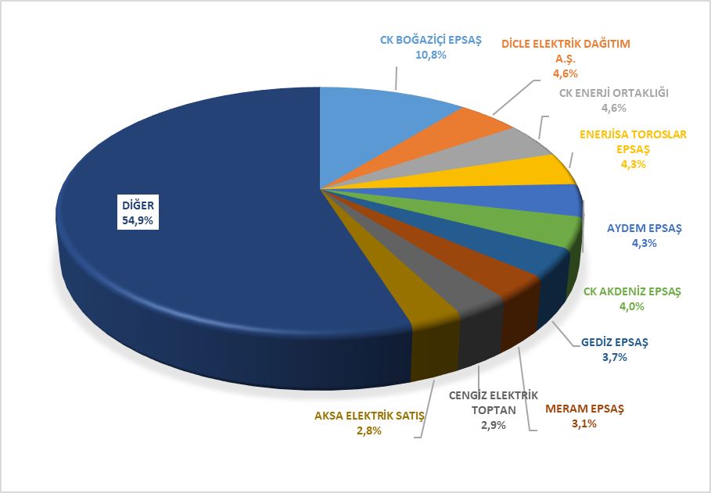

Şekil 4.14 Eylül 2024 Döneminde İkili Anlaşma Alış Miktarlarının Şirket Bazında Dağılımı ve İlk 10 Şirketin Payı (%)
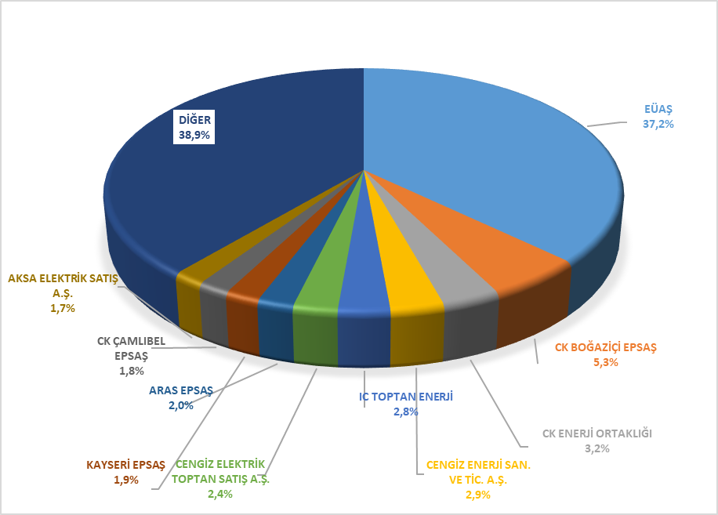

Şekil 4.15 Eylül 2024 Döneminde İkili Anlaşma Satış Miktarlarının Şirket Bazında Dağılımı ve İlk 10 Şirketin Payı (%)

- FATURALANAN TÜKETİMİN VE TÜKETİCİ SAYISININ İLLERE GÖRE AYRINTILI DAĞILIMI

Tablo 5.1 Faturalanan Elektrik Tüketiminin İl ve Tüketici Türü Bazında Dağılımının Dönemler Arası Karşılaştırılması (MWh-%)
 |  | 2023  Eylül |  | 2024  Eylül
İl Adı | Tüketici Türü | Miktar | Pay (%) | Miktar | Pay (%) | Değişim (%)
İSTANBUL | Aydınlatma | 34.048,59 | 0,14% | 41.331,48 | 0,17% | 21,39%
 | Kamu/Özel/Diğer | 1.552.629,30 | 6,29% | 1.573.001,39 | 6,40% | 1,31%
 | Mesken | 1.117.675,99 | 4,53% | 1.145.658,97 | 4,66% | 2,50%
 | Sanayi | 1.002.140,08 | 4,06% | 969.162,45 | 3,95% | -3,29%
 | Tarımsal Faaliyetler | 541,78 | 0,00% | 1.079,98 | 0,00% | 99,34%
 | İl Toplam | 3.707.035,74 | 15,02% | 3.730.234,27 | 15,19% | 0,63%
İZMİR | Aydınlatma | 19.067,38 | 0,08% | 18.838,01 | 0,08% | -1,20%
 | Kamu/Özel/Diğer | 416.873,24 | 1,69% | 425.888,83 | 1,73% | 2,16%
 | Mesken | 448.399,13 | 1,82% | 484.327,98 | 1,97% | 8,01%
 | Sanayi | 629.158,98 | 2,55% | 532.680,69 | 2,17% | -15,33%
 | Tarımsal Faaliyetler | 70.025,39 | 0,28% | 59.700,12 | 0,24% | -14,75%
 | İl Toplam | 1.583.524,11 | 6,42% | 1.521.435,64 | 6,19% | -3,92%
ANKARA | Aydınlatma | 24.755,82 | 0,10% | 25.809,08 | 0,11% | 4,25%
 | Kamu/Özel/Diğer | 437.045,20 | 1,77% | 470.980,89 | 1,92% | 7,76%
 | Mesken | 400.133,02 | 1,62% | 402.000,37 | 1,64% | 0,47%
 | Sanayi | 403.616,02 | 1,64% | 390.175,20 | 1,59% | -3,33%
 | Tarımsal Faaliyetler | 30.725,92 | 0,12% | 30.574,75 | 0,12% | -0,49%
 | İl Toplam | 1.296.275,99 | 5,25% | 1.319.540,29 | 5,37% | 1,79%
KOCAELİ | Aydınlatma | 8.063,38 | 0,03% | 8.407,78 | 0,03% | 4,27%
 | Kamu/Özel/Diğer | 132.103,84 | 0,54% | 151.892,68 | 0,62% | 14,98%
 | Mesken | 117.600,21 | 0,48% | 156.141,95 | 0,64% | 32,77%
 | Sanayi | 911.917,12 | 3,70% | 894.635,87 | 3,64% | -1,90%
 | Tarımsal Faaliyetler | 1.561,57 | 0,01% | 2.136,57 | 0,01% | 36,82%
 | İl Toplam | 1.171.246,11 | 4,75% | 1.213.214,84 | 4,94% | 3,58%
BURSA | Aydınlatma | 11.796,63 | 0,05% | 12.214,77 | 0,05% | 3,54%
 | Kamu/Özel/Diğer | 208.953,89 | 0,85% | 228.345,60 | 0,93% | 9,28%
 | Mesken | 212.361,09 | 0,86% | 222.243,66 | 0,90% | 4,65%
 | Sanayi | 683.961,83 | 2,77% | 667.535,09 | 2,72% | -2,40%
 | Tarımsal Faaliyetler | 26.814,50 | 0,11% | 24.290,47 | 0,10% | -9,41%
 | İl Toplam | 1.143.887,93 | 4,64% | 1.154.629,60 | 4,70% | 0,94%
ANTALYA | Aydınlatma | 17.590,80 | 0,07% | 18.413,22 | 0,07% | 4,68%
 | Kamu/Özel/Diğer | 559.195,62 | 2,27% | 548.568,76 | 2,23% | -1,90%
 | Mesken | 355.996,72 | 1,44% | 416.608,70 | 1,70% | 17,03%
 | Sanayi | 127.564,74 | 0,52% | 156.636,45 | 0,64% | 22,79%
 | Tarımsal Faaliyetler | 36.049,70 | 0,15% | 36.207,16 | 0,15% | 0,44%
 | İl Toplam | 1.096.397,57 | 4,44% | 1.176.434,29 | 4,79% | 7,30%
KONYA | Aydınlatma | 14.388,00 | 0,06% | 14.840,57 | 0,06% | 3,15%
 | Kamu/Özel/Diğer | 187.649,04 | 0,76% | 171.836,87 | 0,70% | -8,43%
 | Mesken | 142.159,44 | 0,58% | 145.486,17 | 0,59% | 2,34%
 | Sanayi | 251.041,32 | 1,02% | 266.036,58 | 1,08% | 5,97%
 | Tarımsal Faaliyetler | 296.079,36 | 1,20% | 238.929,94 | 0,97% | -19,30%
 | İl Toplam | 891.317,16 | 3,61% | 837.130,13 | 3,41% | -6,08%
ADANA | Aydınlatma | 10.800,70 | 0,04% | 11.663,93 | 0,05% | 7,99%
 | Kamu/Özel/Diğer | 173.854,72 | 0,70% | 187.518,90 | 0,76% | 7,86%
 | Mesken | 269.387,00 | 1,09% | 295.653,74 | 1,20% | 9,75%
 | Sanayi | 309.136,94 | 1,25% | 300.240,27 | 1,22% | -2,88%
 | Tarımsal Faaliyetler | 30.230,04 | 0,12% | 28.543,75 | 0,12% | -5,58%
 | İl Toplam | 793.409,38 | 3,22% | 823.620,59 | 3,35% | 3,81%
GAZİANTEP | Aydınlatma | 7.724,39 | 0,03% | 8.112,54 | 0,03% | 5,03%
 | Kamu/Özel/Diğer | 128.880,44 | 0,52% | 133.252,01 | 0,54% | 3,39%
 | Mesken | 164.947,55 | 0,67% | 171.715,20 | 0,70% | 4,10%
 | Sanayi | 471.924,99 | 1,91% | 434.623,89 | 1,77% | -7,90%
 | Tarımsal Faaliyetler | 23.681,86 | 0,10% | 23.681,51 | 0,10% | 0,00%
 | İl Toplam | 797.159,23 | 3,23% | 771.385,14 | 3,14% | -3,23%
ŞANLIURFA | Aydınlatma | 6.690,68 | 0,03% | 10.397,45 | 0,04% | 55,40%
 | Kamu/Özel/Diğer | 77.740,83 | 0,32% | 75.505,54 | 0,31% | -2,88%
 | Mesken | 153.701,92 | 0,62% | 171.631,12 | 0,70% | 11,66%
 | Sanayi | 51.127,65 | 0,21% | 47.729,36 | 0,19% | -6,65%
 | Tarımsal Faaliyetler | 636.198,87 | 2,58% | 299.325,83 | 1,22% | -52,95%
 | İl Toplam | 925.459,96 | 3,75% | 604.589,31 | 2,46% | -34,67%
HATAY | Aydınlatma | 9.082,38 | 0,04% | 9.894,15 | 0,04% | 8,94%
 | Kamu/Özel/Diğer | 72.062,97 | 0,29% | 90.492,88 | 0,37% | 25,57%
 | Mesken | 136.459,98 | 0,55% | 179.125,01 | 0,73% | 31,27%
 | Sanayi | 433.030,25 | 1,75% | 446.465,70 | 1,82% | 3,10%
 | Tarımsal Faaliyetler | 27.931,11 | 0,11% | 26.727,53 | 0,11% | -4,31%
 | İl Toplam | 678.566,69 | 2,75% | 752.705,28 | 3,06% | 10,93%
MERSİN | Aydınlatma | 11.258,34 | 0,05% | 12.053,72 | 0,05% | 7,06%
 | Kamu/Özel/Diğer | 157.875,68 | 0,64% | 172.635,25 | 0,70% | 9,35%
 | Mesken | 244.259,70 | 0,99% | 274.241,61 | 1,12% | 12,27%
 | Sanayi | 181.960,29 | 0,74% | 204.107,96 | 0,83% | 12,17%
 | Tarımsal Faaliyetler | 38.544,06 | 0,16% | 40.475,01 | 0,16% | 5,01%
 | İl Toplam | 633.898,06 | 2,57% | 703.513,55 | 2,86% | 10,98%
TEKİRDAĞ | Aydınlatma | 5.221,05 | 0,02% | 5.394,03 | 0,02% | 3,31%
 | Kamu/Özel/Diğer | 77.951,04 | 0,32% | 86.104,57 | 0,35% | 10,46%
 | Mesken | 72.905,39 | 0,30% | 76.373,78 | 0,31% | 4,76%
 | Sanayi | 488.472,41 | 1,98% | 436.778,30 | 1,78% | -10,58%
 | Tarımsal Faaliyetler | 2.783,23 | 0,01% | 2.198,00 | 0,01% | -21,03%
 | İl Toplam | 647.333,12 | 2,62% | 606.848,68 | 2,47% | -6,25%
MANİSA | Aydınlatma | 7.128,41 | 0,03% | 7.025,04 | 0,03% | -1,45%
 | Kamu/Özel/Diğer | 85.844,54 | 0,35% | 84.546,04 | 0,34% | -1,51%
 | Mesken | 112.160,56 | 0,45% | 118.616,40 | 0,48% | 5,76%
 | Sanayi | 241.980,85 | 0,98% | 240.393,94 | 0,98% | -0,66%
 | Tarımsal Faaliyetler | 57.231,98 | 0,23% | 54.468,32 | 0,22% | -4,83%
 | İl Toplam | 504.346,34 | 2,04% | 505.049,74 | 2,06% | 0,14%
MUĞLA | Aydınlatma | 7.939,20 | 0,03% | 7.775,36 | 0,03% | -2,06%
 | Kamu/Özel/Diğer | 220.019,51 | 0,89% | 224.235,35 | 0,91% | 1,92%
 | Mesken | 147.249,57 | 0,60% | 149.365,76 | 0,61% | 1,44%
 | Sanayi | 42.939,80 | 0,17% | 38.440,27 | 0,16% | -10,48%
 | Tarımsal Faaliyetler | 14.116,75 | 0,06% | 15.666,88 | 0,06% | 10,98%
 | İl Toplam | 432.264,83 | 1,75% | 435.483,62 | 1,77% | 0,74%
KAYSERİ | Aydınlatma | 8.617,28 | 0,03% | 10.376,03 | 0,04% | 20,41%
 | Kamu/Özel/Diğer | 61.997,23 | 0,25% | 82.814,13 | 0,34% | 33,58%
 | Mesken | 86.023,42 | 0,35% | 88.650,08 | 0,36% | 3,05%
 | Sanayi | 160.653,83 | 0,65% | 171.171,32 | 0,70% | 6,55%
 | Tarımsal Faaliyetler | 37.201,07 | 0,15% | 43.844,92 | 0,18% | 17,86%
 | İl Toplam | 354.492,82 | 1,44% | 396.856,48 | 1,62% | 11,95%
BALIKESİR | Aydınlatma | 9.079,80 | 0,04% | 9.658,54 | 0,04% | 6,37%
 | Kamu/Özel/Diğer | 80.583,51 | 0,33% | 88.610,88 | 0,36% | 9,96%
 | Mesken | 111.359,71 | 0,45% | 119.092,85 | 0,48% | 6,94%
 | Sanayi | 140.425,03 | 0,57% | 154.571,49 | 0,63% | 10,07%
 | Tarımsal Faaliyetler | 18.590,86 | 0,08% | 17.128,21 | 0,07% | -7,87%
 | İl Toplam | 360.038,91 | 1,46% | 389.061,97 | 1,58% | 8,06%
KAHRAMANMARAŞ | Aydınlatma | 6.267,98 | 0,03% | 6.899,91 | 0,03% | 10,08%
 | Kamu/Özel/Diğer | 46.492,71 | 0,19% | 60.094,19 | 0,24% | 29,26%
 | Mesken | 65.136,28 | 0,26% | 85.873,13 | 0,35% | 31,84%
 | Sanayi | 192.389,78 | 0,78% | 227.651,30 | 0,93% | 18,33%
 | Tarımsal Faaliyetler | 24.277,19 | 0,10% | 15.518,21 | 0,06% | -36,08%
 | İl Toplam | 334.563,94 | 1,36% | 396.036,74 | 1,61% | 18,37%
SAKARYA | Aydınlatma | 6.087,21 | 0,02% | 6.396,94 | 0,03% | 5,09%
 | Kamu/Özel/Diğer | 62.594,19 | 0,25% | 67.133,58 | 0,27% | 7,25%
 | Mesken | 69.979,21 | 0,28% | 77.752,27 | 0,32% | 11,11%
 | Sanayi | 224.543,76 | 0,91% | 203.094,84 | 0,83% | -9,55%
 | Tarımsal Faaliyetler | 5.964,67 | 0,02% | 6.104,96 | 0,02% | 2,35%
 | İl Toplam | 369.169,04 | 1,50% | 360.482,60 | 1,47% | -2,35%
DENİZLİ | Aydınlatma | 7.221,13 | 0,03% | 7.266,43 | 0,03% | 0,63%
 | Kamu/Özel/Diğer | 70.771,48 | 0,29% | 74.863,03 | 0,30% | 5,78%
 | Mesken | 68.776,86 | 0,28% | 76.922,20 | 0,31% | 11,84%
 | Sanayi | 162.075,28 | 0,66% | 143.236,45 | 0,58% | -11,62%
 | Tarımsal Faaliyetler | 15.520,44 | 0,06% | 11.753,82 | 0,05% | -24,27%
 | İl Toplam | 324.365,20 | 1,31% | 314.041,93 | 1,28% | -3,18%
SAMSUN | Aydınlatma | 9.823,62 | 0,04% | 10.565,99 | 0,04% | 7,56%
 | Kamu/Özel/Diğer | 66.584,77 | 0,27% | 72.081,83 | 0,29% | 8,26%
 | Mesken | 90.853,87 | 0,37% | 95.926,74 | 0,39% | 5,58%
 | Sanayi | 138.721,66 | 0,56% | 127.333,68 | 0,52% | -8,21%
 | Tarımsal Faaliyetler | 7.395,36 | 0,03% | 6.052,19 | 0,02% | -18,16%
 | İl Toplam | 313.379,28 | 1,27% | 311.960,43 | 1,27% | -0,45%
DİYARBAKIR | Aydınlatma | 6.268,00 | 0,03% | 10.812,56 | 0,04% | 72,50%
 | Kamu/Özel/Diğer | 75.532,69 | 0,31% | 73.836,18 | 0,30% | -2,25%
 | Mesken | 114.087,86 | 0,46% | 117.078,41 | 0,48% | 2,62%
 | Sanayi | 57.642,61 | 0,23% | 51.844,93 | 0,21% | -10,06%
 | Tarımsal Faaliyetler | 61.777,26 | 0,25% | 56.125,18 | 0,23% | -9,15%
 | İl Toplam | 315.308,42 | 1,28% | 309.697,25 | 1,26% | -1,78%
OSMANİYE | Aydınlatma | 2.955,83 | 0,01% | 3.177,07 | 0,01% | 7,48%
 | Kamu/Özel/Diğer | 29.240,01 | 0,12% | 32.696,40 | 0,13% | 11,82%
 | Mesken | 48.222,40 | 0,20% | 52.837,31 | 0,22% | 9,57%
 | Sanayi | 236.586,33 | 0,96% | 199.216,57 | 0,81% | -15,80%
 | Tarımsal Faaliyetler | 2.680,42 | 0,01% | 2.349,70 | 0,01% | -12,34%
 | İl Toplam | 319.685,00 | 1,30% | 290.277,05 | 1,18% | -9,20%
ESKİŞEHİR | Aydınlatma | 4.386,37 | 0,02% | 4.129,85 | 0,02% | -5,85%
 | Kamu/Özel/Diğer | 50.254,95 | 0,20% | 45.490,66 | 0,19% | -9,48%
 | Mesken | 51.464,19 | 0,21% | 54.447,01 | 0,22% | 5,80%
 | Sanayi | 143.685,86 | 0,58% | 148.813,87 | 0,61% | 3,57%
 | Tarımsal Faaliyetler | 53.531,37 | 0,22% | 52.140,59 | 0,21% | -2,60%
 | İl Toplam | 303.322,74 | 1,23% | 305.021,98 | 1,24% | 0,56%
AYDIN | Aydınlatma | 7.542,86 | 0,03% | 7.506,30 | 0,03% | -0,48%
 | Kamu/Özel/Diğer | 97.017,21 | 0,39% | 102.348,38 | 0,42% | 5,50%
 | Mesken | 108.073,94 | 0,44% | 128.359,63 | 0,52% | 18,77%
 | Sanayi | 64.788,56 | 0,26% | 59.981,68 | 0,24% | -7,42%
 | Tarımsal Faaliyetler | 14.394,35 | 0,06% | 15.500,21 | 0,06% | 7,68%
 | İl Toplam | 291.816,93 | 1,18% | 313.696,19 | 1,28% | 7,50%
MARDİN | Aydınlatma | 3.611,82 | 0,01% | 10.300,21 | 0,04% | 185,18%
 | Kamu/Özel/Diğer | 38.710,79 | 0,16% | 34.387,34 | 0,14% | -11,17%
 | Mesken | 70.235,50 | 0,28% | 77.142,88 | 0,31% | 9,83%
 | Sanayi | 39.978,56 | 0,16% | 40.604,22 | 0,17% | 1,56%
 | Tarımsal Faaliyetler | 149.741,37 | 0,61% | 41.320,89 | 0,17% | -72,41%
 | İl Toplam | 302.278,04 | 1,22% | 203.755,54 | 0,83% | -32,59%
KIRKLARELİ | Aydınlatma | 2.203,96 | 0,01% | 2.227,92 | 0,01% | 1,09%
 | Kamu/Özel/Diğer | 24.259,12 | 0,10% | 27.766,20 | 0,11% | 14,46%
 | Mesken | 23.353,30 | 0,09% | 25.041,86 | 0,10% | 7,23%
 | Sanayi | 144.123,44 | 0,58% | 132.257,97 | 0,54% | -8,23%
 | Tarımsal Faaliyetler | 4.379,43 | 0,02% | 3.890,40 | 0,02% | -11,17%
 | İl Toplam | 198.319,25 | 0,80% | 191.184,34 | 0,78% | -3,60%
ZONGULDAK | Aydınlatma | 6.209,95 | 0,03% | 6.513,81 | 0,03% | 4,89%
 | Kamu/Özel/Diğer | 27.457,30 | 0,11% | 29.022,38 | 0,12% | 5,70%
 | Mesken | 35.353,13 | 0,14% | 36.671,01 | 0,15% | 3,73%
 | Sanayi | 110.530,15 | 0,45% | 114.469,67 | 0,47% | 3,56%
 | Tarımsal Faaliyetler | 588,91 | 0,00% | 657,14 | 0,00% | 11,59%
 | İl Toplam | 180.139,45 | 0,73% | 187.334,01 | 0,76% | 3,99%
BİLECİK | Aydınlatma | 1.791,50 | 0,01% | 1.835,12 | 0,01% | 2,43%
 | Kamu/Özel/Diğer | 12.105,54 | 0,05% | 14.351,71 | 0,06% | 18,55%
 | Mesken | 11.419,40 | 0,05% | 12.202,26 | 0,05% | 6,86%
 | Sanayi | 158.479,07 | 0,64% | 146.809,14 | 0,60% | -7,36%
 | Tarımsal Faaliyetler | 1.824,11 | 0,01% | 1.888,24 | 0,01% | 3,52%
 | İl Toplam | 185.619,63 | 0,75% | 177.086,47 | 0,72% | -4,60%
AFYONKARAHİSAR | Aydınlatma | 5.888,59 | 0,02% | 5.522,19 | 0,02% | -6,22%
 | Kamu/Özel/Diğer | 43.034,97 | 0,17% | 43.629,50 | 0,18% | 1,38%
 | Mesken | 40.317,49 | 0,16% | 42.959,11 | 0,17% | 6,55%
 | Sanayi | 59.514,77 | 0,24% | 57.359,46 | 0,23% | -3,62%
 | Tarımsal Faaliyetler | 33.939,07 | 0,14% | 30.398,59 | 0,12% | -10,43%
 | İl Toplam | 182.694,89 | 0,74% | 179.868,84 | 0,73% | -1,55%
ÇANAKKALE | Aydınlatma | 4.278,84 | 0,02% | 4.608,13 | 0,02% | 7,70%
 | Kamu/Özel/Diğer | 43.501,48 | 0,18% | 47.308,09 | 0,19% | 8,75%
 | Mesken | 41.761,82 | 0,17% | 45.420,90 | 0,18% | 8,76%
 | Sanayi | 61.307,21 | 0,25% | 59.108,31 | 0,24% | -3,59%
 | Tarımsal Faaliyetler | 8.474,77 | 0,03% | 7.897,08 | 0,03% | -6,82%
 | İl Toplam | 159.324,12 | 0,65% | 164.342,51 | 0,67% | 3,15%
UŞAK | Aydınlatma | 2.883,89 | 0,01% | 2.698,02 | 0,01% | -6,45%
 | Kamu/Özel/Diğer | 19.880,18 | 0,08% | 19.770,10 | 0,08% | -0,55%
 | Mesken | 22.335,75 | 0,09% | 23.219,99 | 0,09% | 3,96%
 | Sanayi | 105.455,58 | 0,43% | 88.917,05 | 0,36% | -15,68%
 | Tarımsal Faaliyetler | 7.251,96 | 0,03% | 5.973,69 | 0,02% | -17,63%
 | İl Toplam | 157.807,35 | 0,64% | 140.578,85 | 0,57% | -10,92%
MALATYA | Aydınlatma | 4.485,64 | 0,02% | 5.146,76 | 0,02% | 14,74%
 | Kamu/Özel/Diğer | 34.342,05 | 0,14% | 39.824,43 | 0,16% | 15,96%
 | Mesken | 42.481,42 | 0,17% | 50.597,57 | 0,21% | 19,11%
 | Sanayi | 45.696,85 | 0,19% | 45.484,73 | 0,19% | -0,46%
 | Tarımsal Faaliyetler | 16.395,13 | 0,07% | 12.305,70 | 0,05% | -24,94%
 | İl Toplam | 143.401,08 | 0,58% | 153.359,19 | 0,62% | 6,94%
NİĞDE | Aydınlatma | 3.231,02 | 0,01% | 3.413,81 | 0,01% | 5,66%
 | Kamu/Özel/Diğer | 23.870,48 | 0,10% | 22.063,81 | 0,09% | -7,57%
 | Mesken | 25.542,30 | 0,10% | 26.029,25 | 0,11% | 1,91%
 | Sanayi | 50.334,76 | 0,20% | 56.080,71 | 0,23% | 11,42%
 | Tarımsal Faaliyetler | 45.436,19 | 0,18% | 35.602,66 | 0,14% | -21,64%
 | İl Toplam | 148.414,74 | 0,60% | 143.190,24 | 0,58% | -3,52%
KÜTAHYA | Aydınlatma | 5.056,31 | 0,02% | 4.187,49 | 0,02% | -17,18%
 | Kamu/Özel/Diğer | 24.178,22 | 0,10% | 25.565,09 | 0,10% | 5,74%
 | Mesken | 28.140,16 | 0,11% | 29.987,60 | 0,12% | 6,57%
 | Sanayi | 83.581,01 | 0,34% | 82.838,82 | 0,34% | -0,89%
 | Tarımsal Faaliyetler | 2.509,46 | 0,01% | 1.913,96 | 0,01% | -23,73%
 | İl Toplam | 143.465,16 | 0,58% | 144.492,96 | 0,59% | 0,72%
TRABZON | Aydınlatma | 10.909,00 | 0,04% | 9.615,24 | 0,04% | -11,86%
 | Kamu/Özel/Diğer | 46.518,03 | 0,19% | 50.452,03 | 0,21% | 8,46%
 | Mesken | 57.111,28 | 0,23% | 60.465,39 | 0,25% | 5,87%
 | Sanayi | 23.949,91 | 0,10% | 22.163,74 | 0,09% | -7,46%
 | Tarımsal Faaliyetler | 157,22 | 0,00% | 162,40 | 0,00% | 3,30%
 | İl Toplam | 138.645,43 | 0,56% | 142.858,80 | 0,58% | 3,04%
AKSARAY | Aydınlatma | 2.984,43 | 0,01% | 3.191,74 | 0,01% | 6,95%
 | Kamu/Özel/Diğer | 24.180,72 | 0,10% | 24.705,68 | 0,10% | 2,17%
 | Mesken | 25.826,99 | 0,10% | 26.163,97 | 0,11% | 1,30%
 | Sanayi | 30.295,75 | 0,12% | 31.203,67 | 0,13% | 3,00%
 | Tarımsal Faaliyetler | 58.925,74 | 0,24% | 44.236,51 | 0,18% | -24,93%
 | İl Toplam | 142.213,63 | 0,58% | 129.501,58 | 0,53% | -8,94%
ELAZIĞ | Aydınlatma | 3.715,19 | 0,02% | 3.946,52 | 0,02% | 6,23%
 | Kamu/Özel/Diğer | 33.842,64 | 0,14% | 32.998,24 | 0,13% | -2,50%
 | Mesken | 33.661,25 | 0,14% | 35.979,55 | 0,15% | 6,89%
 | Sanayi | 52.867,33 | 0,21% | 56.208,93 | 0,23% | 6,32%
 | Tarımsal Faaliyetler | 7.550,16 | 0,03% | 6.527,18 | 0,03% | -13,55%
 | İl Toplam | 131.636,57 | 0,53% | 135.660,43 | 0,55% | 3,06%
ORDU | Aydınlatma | 7.799,25 | 0,03% | 8.211,59 | 0,03% | 5,29%
 | Kamu/Özel/Diğer | 28.724,06 | 0,12% | 30.352,35 | 0,12% | 5,67%
 | Mesken | 56.072,05 | 0,23% | 58.863,28 | 0,24% | 4,98%
 | Sanayi | 36.829,25 | 0,15% | 38.521,50 | 0,16% | 4,59%
 | Tarımsal Faaliyetler | 71,70 | 0,00% | 57,07 | 0,00% | -20,40%
 | İl Toplam | 129.496,30 | 0,52% | 136.005,79 | 0,55% | 5,03%
SİVAS | Aydınlatma | 5.925,15 | 0,02% | 5.432,41 | 0,02% | -8,32%
 | Kamu/Özel/Diğer | 24.972,57 | 0,10% | 25.902,85 | 0,11% | 3,73%
 | Mesken | 34.828,76 | 0,14% | 35.794,43 | 0,15% | 2,77%
 | Sanayi | 41.984,08 | 0,17% | 47.913,33 | 0,20% | 14,12%
 | Tarımsal Faaliyetler | 11.277,32 | 0,05% | 7.725,36 | 0,03% | -31,50%
 | İl Toplam | 118.987,87 | 0,48% | 122.768,38 | 0,50% | 3,18%
EDİRNE | Aydınlatma | 2.961,06 | 0,01% | 3.003,57 | 0,01% | 1,44%
 | Kamu/Özel/Diğer | 32.404,11 | 0,13% | 34.511,91 | 0,14% | 6,50%
 | Mesken | 28.745,45 | 0,12% | 30.829,32 | 0,13% | 7,25%
 | Sanayi | 37.539,44 | 0,15% | 37.923,29 | 0,15% | 1,02%
 | Tarımsal Faaliyetler | 20.283,13 | 0,08% | 12.890,36 | 0,05% | -36,45%
 | İl Toplam | 121.933,18 | 0,49% | 119.158,45 | 0,49% | -2,28%
ADIYAMAN | Aydınlatma | 2.591,50 | 0,01% | 2.819,52 | 0,01% | 8,80%
 | Kamu/Özel/Diğer | 19.837,98 | 0,08% | 26.474,88 | 0,11% | 33,46%
 | Mesken | 30.807,56 | 0,12% | 45.754,12 | 0,19% | 48,52%
 | Sanayi | 31.685,90 | 0,13% | 40.562,86 | 0,17% | 28,02%
 | Tarımsal Faaliyetler | 14.313,16 | 0,06% | 10.014,89 | 0,04% | -30,03%
 | İl Toplam | 99.236,12 | 0,40% | 125.626,27 | 0,51% | 26,59%
BATMAN | Aydınlatma | 1.751,69 | 0,01% | 7.479,44 | 0,03% | 326,99%
 | Kamu/Özel/Diğer | 32.208,82 | 0,13% | 32.996,01 | 0,13% | 2,44%
 | Mesken | 45.132,04 | 0,18% | 50.402,39 | 0,21% | 11,68%
 | Sanayi | 23.535,17 | 0,10% | 23.062,62 | 0,09% | -2,01%
 | Tarımsal Faaliyetler | 1.182,04 | 0,00% | 3.300,67 | 0,01% | 179,24%
 | İl Toplam | 103.809,75 | 0,42% | 117.241,13 | 0,48% | 12,94%
DÜZCE | Aydınlatma | 2.718,29 | 0,01% | 2.842,23 | 0,01% | 4,56%
 | Kamu/Özel/Diğer | 19.894,57 | 0,08% | 22.090,42 | 0,09% | 11,04%
 | Mesken | 22.674,34 | 0,09% | 25.627,71 | 0,10% | 13,03%
 | Sanayi | 61.006,70 | 0,25% | 55.032,33 | 0,22% | -9,79%
 | Tarımsal Faaliyetler | 929,17 | 0,00% | 1.107,38 | 0,00% | 19,18%
 | İl Toplam | 107.223,08 | 0,43% | 106.700,07 | 0,43% | -0,49%
VAN | Aydınlatma | 6.237,99 | 0,03% | 6.046,07 | 0,02% | -3,08%
 | Kamu/Özel/Diğer | 32.144,09 | 0,13% | 32.930,81 | 0,13% | 2,45%
 | Mesken | 43.266,91 | 0,18% | 48.850,14 | 0,20% | 12,90%
 | Sanayi | 18.205,96 | 0,07% | 18.736,48 | 0,08% | 2,91%
 | Tarımsal Faaliyetler | 617,80 | 0,00% | 689,41 | 0,00% | 11,59%
 | İl Toplam | 100.472,75 | 0,41% | 107.252,91 | 0,44% | 6,75%
KARABÜK | Aydınlatma | 2.111,39 | 0,01% | 2.224,81 | 0,01% | 5,37%
 | Kamu/Özel/Diğer | 12.676,58 | 0,05% | 13.070,53 | 0,05% | 3,11%
 | Mesken | 14.913,32 | 0,06% | 14.956,94 | 0,06% | 0,29%
 | Sanayi | 74.347,79 | 0,30% | 69.999,18 | 0,28% | -5,85%
 | Tarımsal Faaliyetler | 627,28 | 0,00% | 1.073,31 | 0,00% | 71,10%
 | İl Toplam | 104.676,37 | 0,42% | 101.324,78 | 0,41% | -3,20%
BOLU | Aydınlatma | 2.613,38 | 0,01% | 2.658,66 | 0,01% | 1,73%
 | Kamu/Özel/Diğer | 18.857,93 | 0,08% | 19.842,74 | 0,08% | 5,22%
 | Mesken | 17.490,94 | 0,07% | 19.511,56 | 0,08% | 11,55%
 | Sanayi | 54.241,26 | 0,22% | 55.540,37 | 0,23% | 2,40%
 | Tarımsal Faaliyetler | 5.948,67 | 0,02% | 6.623,60 | 0,03% | 11,35%
 | İl Toplam | 99.152,19 | 0,40% | 104.176,94 | 0,42% | 5,07%
KASTAMONU | Aydınlatma | 4.081,11 | 0,02% | 4.465,79 | 0,02% | 9,43%
 | Kamu/Özel/Diğer | 17.674,70 | 0,07% | 20.239,09 | 0,08% | 14,51%
 | Mesken | 24.034,17 | 0,10% | 25.119,39 | 0,10% | 4,52%
 | Sanayi | 54.885,26 | 0,22% | 47.886,12 | 0,19% | -12,75%
 | Tarımsal Faaliyetler | 1.022,35 | 0,00% | 833,71 | 0,00% | -18,45%
 | İl Toplam | 101.697,60 | 0,41% | 98.544,10 | 0,40% | -3,10%
NEVŞEHİR | Aydınlatma | 3.103,87 | 0,01% | 3.309,28 | 0,01% | 6,62%
 | Kamu/Özel/Diğer | 25.315,29 | 0,10% | 26.561,00 | 0,11% | 4,92%
 | Mesken | 20.623,77 | 0,08% | 21.682,77 | 0,09% | 5,13%
 | Sanayi | 11.011,87 | 0,04% | 10.504,73 | 0,04% | -4,61%
 | Tarımsal Faaliyetler | 43.921,80 | 0,18% | 33.294,15 | 0,14% | -24,20%
 | İl Toplam | 103.976,60 | 0,42% | 95.351,93 | 0,39% | -8,29%
ERZURUM | Aydınlatma | 4.814,92 | 0,02% | 5.363,51 | 0,02% | 11,39%
 | Kamu/Özel/Diğer | 33.659,80 | 0,14% | 31.812,80 | 0,13% | -5,49%
 | Mesken | 34.604,05 | 0,14% | 35.440,79 | 0,14% | 2,42%
 | Sanayi | 16.916,74 | 0,07% | 18.674,43 | 0,08% | 10,39%
 | Tarımsal Faaliyetler | 829,55 | 0,00% | 544,19 | 0,00% | -34,40%
 | İl Toplam | 90.825,06 | 0,37% | 91.835,72 | 0,37% | 1,11%
KARAMAN | Aydınlatma | 1.792,20 | 0,01% | 1.899,86 | 0,01% | 6,01%
 | Kamu/Özel/Diğer | 18.998,05 | 0,08% | 15.800,90 | 0,06% | -16,83%
 | Mesken | 15.227,23 | 0,06% | 15.733,25 | 0,06% | 3,32%
 | Sanayi | 22.365,16 | 0,09% | 24.797,16 | 0,10% | 10,87%
 | Tarımsal Faaliyetler | 29.227,89 | 0,12% | 25.723,65 | 0,10% | -11,99%
 | İl Toplam | 87.610,54 | 0,36% | 83.954,82 | 0,34% | -4,17%
ISPARTA | Aydınlatma | 3.565,98 | 0,01% | 3.763,20 | 0,02% | 5,53%
 | Kamu/Özel/Diğer | 25.412,98 | 0,10% | 26.216,46 | 0,11% | 3,16%
 | Mesken | 29.011,38 | 0,12% | 28.666,98 | 0,12% | -1,19%
 | Sanayi | 17.288,60 | 0,07% | 15.634,41 | 0,06% | -9,57%
 | Tarımsal Faaliyetler | 12.518,53 | 0,05% | 8.750,34 | 0,04% | -30,10%
 | İl Toplam | 87.797,48 | 0,36% | 83.031,38 | 0,34% | -5,43%
RİZE | Aydınlatma | 4.503,34 | 0,02% | 4.594,74 | 0,02% | 2,03%
 | Kamu/Özel/Diğer | 22.093,18 | 0,09% | 26.278,31 | 0,11% | 18,94%
 | Mesken | 23.450,37 | 0,10% | 24.999,62 | 0,10% | 6,61%
 | Sanayi | 30.953,10 | 0,13% | 30.700,96 | 0,12% | -0,81%
 | Tarımsal Faaliyetler | 0,13 | 0,00% | 1,07 | 0,00% | 696,27%
 | İl Toplam | 81.000,13 | 0,33% | 86.574,69 | 0,35% | 6,88%
TOKAT | Aydınlatma | 4.415,60 | 0,02% | 4.750,18 | 0,02% | 7,58%
 | Kamu/Özel/Diğer | 22.003,46 | 0,09% | 24.200,55 | 0,10% | 9,99%
 | Mesken | 31.784,27 | 0,13% | 33.863,90 | 0,14% | 6,54%
 | Sanayi | 23.202,45 | 0,09% | 19.906,32 | 0,08% | -14,21%
 | Tarımsal Faaliyetler | 1.723,29 | 0,01% | 1.507,35 | 0,01% | -12,53%
 | İl Toplam | 83.129,08 | 0,34% | 84.228,29 | 0,34% | 1,32%
YOZGAT | Aydınlatma | 3.742,10 | 0,02% | 3.739,27 | 0,02% | -0,08%
 | Kamu/Özel/Diğer | 17.726,47 | 0,07% | 17.953,07 | 0,07% | 1,28%
 | Mesken | 22.922,06 | 0,09% | 23.628,01 | 0,10% | 3,08%
 | Sanayi | 19.199,68 | 0,08% | 15.686,75 | 0,06% | -18,30%
 | Tarımsal Faaliyetler | 21.732,98 | 0,09% | 16.538,72 | 0,07% | -23,90%
 | İl Toplam | 85.323,28 | 0,35% | 77.545,82 | 0,32% | -9,12%
ŞIRNAK | Aydınlatma | 1.668,86 | 0,01% | 4.012,43 | 0,02% | 140,43%
 | Kamu/Özel/Diğer | 27.447,90 | 0,11% | 26.353,55 | 0,11% | -3,99%
 | Mesken | 25.991,95 | 0,11% | 32.639,99 | 0,13% | 25,58%
 | Sanayi | 1.187,37 | 0,00% | 1.038,47 | 0,00% | -12,54%
 | Tarımsal Faaliyetler | 23.051,82 | 0,09% | 15.812,49 | 0,06% | -31,40%
 | İl Toplam | 79.347,90 | 0,32% | 79.856,92 | 0,33% | 0,64%
BURDUR | Aydınlatma | 2.610,35 | 0,01% | 2.720,09 | 0,01% | 4,20%
 | Kamu/Özel/Diğer | 15.017,23 | 0,06% | 16.202,77 | 0,07% | 7,89%
 | Mesken | 15.894,14 | 0,06% | 17.487,55 | 0,07% | 10,03%
 | Sanayi | 35.771,05 | 0,14% | 32.522,09 | 0,13% | -9,08%
 | Tarımsal Faaliyetler | 9.322,23 | 0,04% | 10.230,59 | 0,04% | 9,74%
 | İl Toplam | 78.615,00 | 0,32% | 79.163,09 | 0,32% | 0,70%
YALOVA | Aydınlatma | 1.655,73 | 0,01% | 1.731,08 | 0,01% | 4,55%
 | Kamu/Özel/Diğer | 21.960,73 | 0,09% | 22.803,68 | 0,09% | 3,84%
 | Mesken | 23.098,51 | 0,09% | 23.573,91 | 0,10% | 2,06%
 | Sanayi | 28.715,27 | 0,12% | 29.348,69 | 0,12% | 2,21%
 | Tarımsal Faaliyetler | 863,70 | 0,00% | 893,73 | 0,00% | 3,48%
 | İl Toplam | 76.293,95 | 0,31% | 78.351,09 | 0,32% | 2,70%
ÇORUM | Aydınlatma | 3.750,92 | 0,02% | 3.784,18 | 0,02% | 0,89%
 | Kamu/Özel/Diğer | 21.726,18 | 0,09% | 20.562,77 | 0,08% | -5,35%
 | Mesken | 29.554,16 | 0,12% | 24.502,28 | 0,10% | -17,09%
 | Sanayi | 16.585,86 | 0,07% | 16.309,34 | 0,07% | -1,67%
 | Tarımsal Faaliyetler | 4.305,44 | 0,02% | 2.556,82 | 0,01% | -40,61%
 | İl Toplam | 75.922,56 | 0,31% | 67.715,39 | 0,28% | -10,81%
GİRESUN | Aydınlatma | 6.036,89 | 0,02% | 6.167,30 | 0,03% | 2,16%
 | Kamu/Özel/Diğer | 21.752,61 | 0,09% | 23.563,45 | 0,10% | 8,32%
 | Mesken | 30.157,56 | 0,12% | 31.814,39 | 0,13% | 5,49%
 | Sanayi | 6.658,75 | 0,03% | 7.127,51 | 0,03% | 7,04%
 | Tarımsal Faaliyetler | 54,08 | 0,00% | 50,96 | 0,00% | -5,77%
 | İl Toplam | 64.659,89 | 0,26% | 68.723,61 | 0,28% | 6,28%
KIRŞEHİR | Aydınlatma | 2.145,66 | 0,01% | 2.271,20 | 0,01% | 5,85%
 | Kamu/Özel/Diğer | 12.090,82 | 0,05% | 12.909,40 | 0,05% | 6,77%
 | Mesken | 14.434,70 | 0,06% | 15.825,54 | 0,06% | 9,64%
 | Sanayi | 27.573,09 | 0,11% | 22.789,36 | 0,09% | -17,35%
 | Tarımsal Faaliyetler | 9.783,35 | 0,04% | 10.170,37 | 0,04% | 3,96%
 | İl Toplam | 66.027,62 | 0,27% | 63.965,87 | 0,26% | -3,12%
KIRIKKALE | Aydınlatma | 2.216,39 | 0,01% | 2.466,45 | 0,01% | 11,28%
 | Kamu/Özel/Diğer | 12.599,74 | 0,05% | 14.767,87 | 0,06% | 17,21%
 | Mesken | 17.624,02 | 0,07% | 17.599,04 | 0,07% | -0,14%
 | Sanayi | 24.171,28 | 0,10% | 23.656,32 | 0,10% | -2,13%
 | Tarımsal Faaliyetler | 1.015,81 | 0,00% | 780,17 | 0,00% | -23,20%
 | İl Toplam | 57.627,24 | 0,23% | 59.269,85 | 0,24% | 2,85%
AMASYA | Aydınlatma | 2.858,00 | 0,01% | 2.858,59 | 0,01% | 0,02%
 | Kamu/Özel/Diğer | 15.334,19 | 0,06% | 16.866,08 | 0,07% | 9,99%
 | Mesken | 20.715,85 | 0,08% | 21.689,93 | 0,09% | 4,70%
 | Sanayi | 12.541,59 | 0,05% | 12.189,43 | 0,05% | -2,81%
 | Tarımsal Faaliyetler | 3.660,59 | 0,01% | 3.515,46 | 0,01% | -3,96%
 | İl Toplam | 55.110,23 | 0,22% | 57.119,49 | 0,23% | 3,65%
BARTIN | Aydınlatma | 2.162,61 | 0,01% | 2.241,78 | 0,01% | 3,66%
 | Kamu/Özel/Diğer | 9.198,38 | 0,04% | 9.573,76 | 0,04% | 4,08%
 | Mesken | 12.011,61 | 0,05% | 13.525,40 | 0,06% | 12,60%
 | Sanayi | 23.374,03 | 0,09% | 36.319,28 | 0,15% | 55,38%
 | Tarımsal Faaliyetler | 216,05 | 0,00% | 232,37 | 0,00% | 7,56%
 | İl Toplam | 46.962,68 | 0,19% | 61.892,60 | 0,25% | 31,79%
KİLİS | Aydınlatma | 975,55 | 0,00% | 1.074,20 | 0,00% | 10,11%
 | Kamu/Özel/Diğer | 15.505,19 | 0,06% | 15.531,30 | 0,06% | 0,17%
 | Mesken | 12.796,35 | 0,05% | 12.944,56 | 0,05% | 1,16%
 | Sanayi | 19.921,57 | 0,08% | 21.286,70 | 0,09% | 6,85%
 | Tarımsal Faaliyetler | 4.157,33 | 0,02% | 3.564,38 | 0,01% | -14,26%
 | İl Toplam | 53.355,99 | 0,22% | 54.401,15 | 0,22% | 1,96%
ÇANKIRI | Aydınlatma | 2.021,57 | 0,01% | 2.121,03 | 0,01% | 4,92%
 | Kamu/Özel/Diğer | 7.963,71 | 0,03% | 8.855,08 | 0,04% | 11,19%
 | Mesken | 11.648,21 | 0,05% | 12.093,18 | 0,05% | 3,82%
 | Sanayi | 30.228,12 | 0,12% | 30.962,02 | 0,13% | 2,43%
 | Tarımsal Faaliyetler | 601,69 | 0,00% | 625,58 | 0,00% | 3,97%
 | İl Toplam | 52.463,29 | 0,21% | 54.656,89 | 0,22% | 4,18%
SİİRT | Aydınlatma | 1.566,43 | 0,01% | 6.579,24 | 0,03% | 320,02%
 | Kamu/Özel/Diğer | 11.670,02 | 0,05% | 12.126,40 | 0,05% | 3,91%
 | Mesken | 17.641,17 | 0,07% | 18.604,18 | 0,08% | 5,46%
 | Sanayi | 15.908,72 | 0,06% | 15.390,95 | 0,06% | -3,25%
 | Tarımsal Faaliyetler | 195,94 | 0,00% | 358,71 | 0,00% | 83,08%
 | İl Toplam | 46.982,28 | 0,19% | 53.059,49 | 0,22% | 12,94%
BİTLİS | Aydınlatma | 2.627,39 | 0,01% | 2.643,73 | 0,01% | 0,62%
 | Kamu/Özel/Diğer | 7.740,38 | 0,03% | 14.575,26 | 0,06% | 88,30%
 | Mesken | 14.175,29 | 0,06% | 15.103,14 | 0,06% | 6,55%
 | Sanayi | 3.435,01 | 0,01% | 4.092,90 | 0,02% | 19,15%
 | Tarımsal Faaliyetler | 17.194,32 | 0,07% | 13.721,08 | 0,06% | -20,20%
 | İl Toplam | 45.172,38 | 0,18% | 50.136,12 | 0,20% | 10,99%
ERZİNCAN | Aydınlatma | 2.228,39 | 0,01% | 2.235,46 | 0,01% | 0,32%
 | Kamu/Özel/Diğer | 13.237,87 | 0,05% | 12.735,10 | 0,05% | -3,80%
 | Mesken | 12.653,05 | 0,05% | 13.130,77 | 0,05% | 3,78%
 | Sanayi | 27.853,32 | 0,11% | 5.815,39 | 0,02% | -79,12%
 | Tarımsal Faaliyetler | 2.956,50 | 0,01% | 1.772,71 | 0,01% | -40,04%
 | İl Toplam | 58.929,12 | 0,24% | 35.689,42 | 0,15% | -39,44%
AĞRI | Aydınlatma | 3.553,26 | 0,01% | 2.758,69 | 0,01% | -22,36%
 | Kamu/Özel/Diğer | 12.315,34 | 0,05% | 12.423,26 | 0,05% | 0,88%
 | Mesken | 19.275,43 | 0,08% | 18.861,75 | 0,08% | -2,15%
 | Sanayi | 9.601,56 | 0,04% | 9.803,78 | 0,04% | 2,11%
 | Tarımsal Faaliyetler | 912,08 | 0,00% | 469,12 | 0,00% | -48,57%
 | İl Toplam | 45.657,68 | 0,19% | 44.316,61 | 0,18% | -2,94%
MUŞ | Aydınlatma | 2.557,47 | 0,01% | 2.693,35 | 0,01% | 5,31%
 | Kamu/Özel/Diğer | 10.630,20 | 0,04% | 12.618,96 | 0,05% | 18,71%
 | Mesken | 15.267,94 | 0,06% | 16.431,46 | 0,07% | 7,62%
 | Sanayi | 7.998,35 | 0,03% | 8.438,51 | 0,03% | 5,50%
 | Tarımsal Faaliyetler | 1.096,53 | 0,00% | 984,19 | 0,00% | -10,24%
 | İl Toplam | 37.550,48 | 0,15% | 41.166,46 | 0,17% | 9,63%
SİNOP | Aydınlatma | 2.342,41 | 0,01% | 2.476,30 | 0,01% | 5,72%
 | Kamu/Özel/Diğer | 10.379,09 | 0,04% | 10.679,08 | 0,04% | 2,89%
 | Mesken | 15.358,13 | 0,06% | 15.741,92 | 0,06% | 2,50%
 | Sanayi | 6.413,36 | 0,03% | 5.199,61 | 0,02% | -18,93%
 | Tarımsal Faaliyetler | 186,59 | 0,00% | 590,74 | 0,00% | 216,59%
 | İl Toplam | 34.679,58 | 0,14% | 34.687,65 | 0,14% | 0,02%
ARTVİN | Aydınlatma | 3.127,92 | 0,01% | 3.288,37 | 0,01% | 5,13%
 | Kamu/Özel/Diğer | 9.134,47 | 0,04% | 9.002,29 | 0,04% | -1,45%
 | Mesken | 11.154,10 | 0,05% | 12.549,76 | 0,05% | 12,51%
 | Sanayi | 9.265,32 | 0,04% | 7.414,89 | 0,03% | -19,97%
 | Tarımsal Faaliyetler | 7,24 | 0,00% | 9,63 | 0,00% | 33,00%
 | İl Toplam | 32.689,05 | 0,13% | 32.264,93 | 0,13% | -1,30%
GÜMÜŞHANE | Aydınlatma | 2.092,09 | 0,01% | 2.141,01 | 0,01% | 2,34%
 | Kamu/Özel/Diğer | 4.923,76 | 0,02% | 4.888,78 | 0,02% | -0,71%
 | Mesken | 6.947,20 | 0,03% | 7.254,07 | 0,03% | 4,42%
 | Sanayi | 18.160,96 | 0,07% | 17.013,68 | 0,07% | -6,32%
 | Tarımsal Faaliyetler | 106,55 | 0,00% | 126,93 | 0,00% | 19,13%
 | İl Toplam | 32.230,57 | 0,13% | 31.424,46 | 0,13% | -2,50%
BİNGÖL | Aydınlatma | 1.559,61 | 0,01% | 1.555,37 | 0,01% | -0,27%
 | Kamu/Özel/Diğer | 10.044,81 | 0,04% | 9.468,74 | 0,04% | -5,73%
 | Mesken | 12.528,83 | 0,05% | 13.137,51 | 0,05% | 4,86%
 | Sanayi | 5.503,84 | 0,02% | 5.699,65 | 0,02% | 3,56%
 | Tarımsal Faaliyetler | 304,19 | 0,00% | 341,28 | 0,00% | 12,19%
 | İl Toplam | 29.941,28 | 0,12% | 30.202,55 | 0,12% | 0,87%
KARS | Aydınlatma | 1.766,37 | 0,01% | 1.661,96 | 0,01% | -5,91%
 | Kamu/Özel/Diğer | 9.530,01 | 0,04% | 9.488,07 | 0,04% | -0,44%
 | Mesken | 11.430,00 | 0,05% | 12.147,56 | 0,05% | 6,28%
 | Sanayi | 4.877,00 | 0,02% | 5.744,41 | 0,02% | 17,79%
 | Tarımsal Faaliyetler | 114,73 | 0,00% | 65,30 | 0,00% | -43,08%
 | İl Toplam | 27.718,12 | 0,11% | 29.107,30 | 0,12% | 5,01%
HAKKARİ | Aydınlatma | 1.553,93 | 0,01% | 1.476,82 | 0,01% | -4,96%
 | Kamu/Özel/Diğer | 10.821,77 | 0,04% | 10.465,65 | 0,04% | -3,29%
 | Mesken | 11.000,81 | 0,04% | 13.936,51 | 0,06% | 26,69%
 | Sanayi | 402,76 | 0,00% | 579,38 | 0,00% | 43,85%
 | Tarımsal Faaliyetler | 25,21 | 0,00% | 20,07 | 0,00% | -20,42%
 | İl Toplam | 23.804,48 | 0,10% | 26.478,43 | 0,11% | 11,23%
IĞDIR | Aydınlatma | 1.722,66 | 0,01% | 1.688,22 | 0,01% | -2,00%
 | Kamu/Özel/Diğer | 8.244,73 | 0,03% | 8.848,54 | 0,04% | 7,32%
 | Mesken | 9.058,22 | 0,04% | 9.460,71 | 0,04% | 4,44%
 | Sanayi | 1.050,44 | 0,00% | 758,77 | 0,00% | -27,77%
 | Tarımsal Faaliyetler | 140,27 | 0,00% | 161,35 | 0,00% | 15,03%
 | İl Toplam | 20.216,31 | 0,08% | 20.917,59 | 0,09% | 3,47%
ARDAHAN | Aydınlatma | 1.243,02 | 0,01% | 1.269,52 | 0,01% | 2,13%
 | Kamu/Özel/Diğer | 5.203,42 | 0,02% | 5.032,17 | 0,02% | -3,29%
 | Mesken | 4.354,14 | 0,02% | 4.552,97 | 0,02% | 4,57%
 | Sanayi | 168,84 | 0,00% | 52,37 | 0,00% | -68,98%
 | Tarımsal Faaliyetler | 0,30 | 0,00% | 0,34 | 0,00% | 13,51%
 | İl Toplam | 10.969,72 | 0,04% | 10.907,36 | 0,04% | -0,57%
BAYBURT | Aydınlatma | 1.107,81 | 0,00% | 1.106,05 | 0,00% | -0,16%
 | Kamu/Özel/Diğer | 3.540,31 | 0,01% | 3.320,44 | 0,01% | -6,21%
 | Mesken | 4.765,32 | 0,02% | 4.715,75 | 0,02% | -1,04%
 | Sanayi | 165,30 | 0,00% | 330,30 | 0,00% | 99,82%
 | Tarımsal Faaliyetler | 32,63 | 0,00% | 30,29 | 0,00% | -7,16%
 | İl Toplam | 9.611,36 | 0,04% | 9.502,83 | 0,04% | -1,13%
TUNCELİ | Aydınlatma | 739,39 | 0,00% | 1.056,78 | 0,00% | 42,93%
 | Kamu/Özel/Diğer | 3.531,34 | 0,01% | 5.097,47 | 0,02% | 44,35%
 | Mesken | 353,34 | 0,00% | 4.582,01 | 0,02% | 1.196,76%
 | Sanayi | 577,74 | 0,00% | 727,31 | 0,00% | 25,89%
 | Tarımsal Faaliyetler | 725,71 | 0,00% | 180,16 | 0,00% | -75,17%
 | İl Toplam | 5.927,51 | 0,02% | 11.643,73 | 0,05% | 96,44%
 | Genel Toplam | 24.677.037,48 | 100,00% | 24.564.103,70 | 100,00% | -0,46%

Tablo 5.2 Tüketici Sayısının İl ve Tüketici Türü Bazında Dağılımının Dönemler Arası Karşılaştırılması (Adet-%)

 |  | 2023  Eylül |  | 2024  Eylül
İl Adı | Tüketici Türü | Tüketici Sayısı | Pay(%) | Tüketici Sayısı | Pay(%) | Değişim (%)
İSTANBUL | Aydınlatma | 18.565 | 0,04% | 18.778 | 0,04% | 1,15%
 | Kamu/Özel/Diğer | 1.306.389 | 2,64% | 1.317.850 | 2,62% | 0,88%
 | Mesken | 7.221.999 | 14,59% | 7.302.003 | 14,50% | 1,11%
 | Sanayi | 15.303 | 0,03% | 14.073 | 0,03% | -8,04%
 | Tarımsal Faaliyetler | 1.927 | 0,00% | 1.981 | 0,00% | 2,80%
 | İl Toplam | 8.564.183 | 17,31% | 8.654.685 | 17,19% | 1,06%
ANKARA | Aydınlatma | 13.125 | 0,03% | 13.368 | 0,03% | 1,85%
 | Kamu/Özel/Diğer | 387.211 | 0,78% | 391.820 | 0,78% | 1,19%
 | Mesken | 2.777.981 | 5,61% | 2.819.698 | 5,60% | 1,50%
 | Sanayi | 2.983 | 0,01% | 2.376 | 0,00% | -20,35%
 | Tarımsal Faaliyetler | 11.165 | 0,02% | 11.199 | 0,02% | 0,30%
 | İl Toplam | 3.192.465 | 6,45% | 3.238.461 | 6,43% | 1,44%
İZMİR | Aydınlatma | 13.440 | 0,03% | 13.536 | 0,03% | 0,71%
 | Kamu/Özel/Diğer | 471.303 | 0,95% | 480.089 | 0,95% | 1,86%
 | Mesken | 2.323.198 | 4,69% | 2.365.009 | 4,70% | 1,80%
 | Sanayi | 3.247 | 0,01% | 3.014 | 0,01% | -7,18%
 | Tarımsal Faaliyetler | 56.443 | 0,11% | 57.463 | 0,11% | 1,81%
 | İl Toplam | 2.867.631 | 5,79% | 2.919.111 | 5,80% | 1,80%
ANTALYA | Aydınlatma | 11.586 | 0,02% | 11.851 | 0,02% | 2,29%
 | Kamu/Özel/Diğer | 328.758 | 0,66% | 335.020 | 0,67% | 1,90%
 | Mesken | 1.491.619 | 3,01% | 1.545.111 | 3,07% | 3,59%
 | Sanayi | 2.878 | 0,01% | 2.870 | 0,01% | -0,28%
 | Tarımsal Faaliyetler | 82.347 | 0,17% | 84.397 | 0,17% | 2,49%
 | İl Toplam | 1.917.188 | 3,87% | 1.979.249 | 3,93% | 3,24%
BURSA | Aydınlatma | 7.287 | 0,01% | 7.475 | 0,01% | 2,58%
 | Kamu/Özel/Diğer | 288.180 | 0,58% | 298.277 | 0,59% | 3,50%
 | Mesken | 1.556.256 | 3,14% | 1.589.487 | 3,16% | 2,14%
 | Sanayi | 5.531 | 0,01% | 5.331 | 0,01% | -3,62%
 | Tarımsal Faaliyetler | 13.324 | 0,03% | 13.672 | 0,03% | 2,61%
 | İl Toplam | 1.870.578 | 3,78% | 1.914.242 | 3,80% | 2,33%
KONYA | Aydınlatma | 8.178 | 0,02% | 8.496 | 0,02% | 3,89%
 | Kamu/Özel/Diğer | 218.165 | 0,44% | 222.456 | 0,44% | 1,97%
 | Mesken | 1.076.848 | 2,18% | 1.098.715 | 2,18% | 2,03%
 | Sanayi | 2.920 | 0,01% | 2.799 | 0,01% | -4,14%
 | Tarımsal Faaliyetler | 34.096 | 0,07% | 36.058 | 0,07% | 5,75%
 | İl Toplam | 1.340.207 | 2,71% | 1.368.524 | 2,72% | 2,11%
ADANA | Aydınlatma | 5.887 | 0,01% | 5.989 | 0,01% | 1,73%
 | Kamu/Özel/Diğer | 154.953 | 0,31% | 159.451 | 0,32% | 2,90%
 | Mesken | 1.020.774 | 2,06% | 1.037.865 | 2,06% | 1,67%
 | Sanayi | 1.587 | 0,00% | 1.297 | 0,00% | -18,27%
 | Tarımsal Faaliyetler | 10.621 | 0,02% | 10.788 | 0,02% | 1,57%
 | İl Toplam | 1.193.822 | 2,41% | 1.215.390 | 2,41% | 1,81%
MERSİN | Aydınlatma | 7.239 | 0,01% | 7.436 | 0,01% | 2,72%
 | Kamu/Özel/Diğer | 134.207 | 0,27% | 137.492 | 0,27% | 2,45%
 | Mesken | 951.730 | 1,92% | 981.674 | 1,95% | 3,15%
 | Sanayi | 1.318 | 0,00% | 1.240 | 0,00% | -5,92%
 | Tarımsal Faaliyetler | 52.263 | 0,11% | 52.967 | 0,11% | 1,35%
 | İl Toplam | 1.146.757 | 2,32% | 1.180.809 | 2,35% | 2,97%
KOCAELİ | Aydınlatma | 4.747 | 0,01% | 4.928 | 0,01% | 3,81%
 | Kamu/Özel/Diğer | 126.088 | 0,25% | 129.765 | 0,26% | 2,92%
 | Mesken | 935.851 | 1,89% | 965.494 | 1,92% | 3,17%
 | Sanayi | 2.053 | 0,00% | 2.176 | 0,00% | 5,99%
 | Tarımsal Faaliyetler | 3.159 | 0,01% | 3.288 | 0,01% | 4,08%
 | İl Toplam | 1.071.898 | 2,17% | 1.105.651 | 2,20% | 3,15%
BALIKESİR | Aydınlatma | 5.691 | 0,01% | 5.818 | 0,01% | 2,23%
 | Kamu/Özel/Diğer | 166.459 | 0,34% | 171.249 | 0,34% | 2,88%
 | Mesken | 878.873 | 1,78% | 894.786 | 1,78% | 1,81%
 | Sanayi | 1.600 | 0,00% | 1.561 | 0,00% | -2,44%
 | Tarımsal Faaliyetler | 14.978 | 0,03% | 15.594 | 0,03% | 4,11%
 | İl Toplam | 1.067.601 | 2,16% | 1.089.008 | 2,16% | 2,01%
SAMSUN | Aydınlatma | 8.858 | 0,02% | 9.018 | 0,02% | 1,81%
 | Kamu/Özel/Diğer | 131.155 | 0,27% | 135.138 | 0,27% | 3,04%
 | Mesken | 791.651 | 1,60% | 819.297 | 1,63% | 3,49%
 | Sanayi | 1.325 | 0,00% | 1.338 | 0,00% | 0,98%
 | Tarımsal Faaliyetler | 34.340 | 0,07% | 35.520 | 0,07% | 3,44%
 | İl Toplam | 967.329 | 1,95% | 1.000.311 | 1,99% | 3,41%
MANİSA | Aydınlatma | 5.477 | 0,01% | 5.374 | 0,01% | -1,88%
 | Kamu/Özel/Diğer | 143.929 | 0,29% | 148.361 | 0,29% | 3,08%
 | Mesken | 742.604 | 1,50% | 757.463 | 1,50% | 2,00%
 | Sanayi | 1.136 | 0,00% | 1.097 | 0,00% | -3,43%
 | Tarımsal Faaliyetler | 51.238 | 0,10% | 52.101 | 0,10% | 1,68%
 | İl Toplam | 944.384 | 1,91% | 964.396 | 1,92% | 2,12%
GAZİANTEP | Aydınlatma | 4.833 | 0,01% | 4.967 | 0,01% | 2,77%
 | Kamu/Özel/Diğer | 134.185 | 0,27% | 138.125 | 0,27% | 2,94%
 | Mesken | 727.723 | 1,47% | 759.400 | 1,51% | 4,35%
 | Sanayi | 1.702 | 0,00% | 1.053 | 0,00% | -38,13%
 | Tarımsal Faaliyetler | 14.427 | 0,03% | 14.905 | 0,03% | 3,31%
 | İl Toplam | 882.870 | 1,78% | 918.450 | 1,82% | 4,03%
KAYSERİ | Aydınlatma | 8.960 | 0,02% | 9.406 | 0,02% | 4,98%
 | Kamu/Özel/Diğer | 111.712 | 0,23% | 115.094 | 0,23% | 3,03%
 | Mesken | 708.179 | 1,43% | 725.375 | 1,44% | 2,43%
 | Sanayi | 2.176 | 0,00% | 2.182 | 0,00% | 0,28%
 | Tarımsal Faaliyetler | 5.128 | 0,01% | 5.460 | 0,01% | 6,47%
 | İl Toplam | 836.155 | 1,69% | 857.517 | 1,70% | 2,55%
AYDIN | Aydınlatma | 4.768 | 0,01% | 4.752 | 0,01% | -0,34%
 | Kamu/Özel/Diğer | 102.015 | 0,21% | 105.747 | 0,21% | 3,66%
 | Mesken | 687.268 | 1,39% | 703.188 | 1,40% | 2,32%
 | Sanayi | 651 | 0,00% | 629 | 0,00% | -3,38%
 | Tarımsal Faaliyetler | 26.044 | 0,05% | 27.035 | 0,05% | 3,81%
 | İl Toplam | 820.746 | 1,66% | 841.351 | 1,67% | 2,51%
MUĞLA | Aydınlatma | 5.051 | 0,01% | 5.230 | 0,01% | 3,54%
 | Kamu/Özel/Diğer | 127.258 | 0,26% | 132.811 | 0,26% | 4,36%
 | Mesken | 607.042 | 1,23% | 633.355 | 1,26% | 4,33%
 | Sanayi | 711 | 0,00% | 637 | 0,00% | -10,41%
 | Tarımsal Faaliyetler | 34.028 | 0,07% | 34.668 | 0,07% | 1,88%
 | İl Toplam | 774.090 | 1,56% | 806.701 | 1,60% | 4,21%
HATAY | Aydınlatma | 4.303 | 0,01% | 4.389 | 0,01% | 2,00%
 | Kamu/Özel/Diğer | 102.453 | 0,21% | 89.813 | 0,18% | -12,34%
 | Mesken | 722.755 | 1,46% | 607.079 | 1,21% | -16,00%
 | Sanayi | 1.184 | 0,00% | 613 | 0,00% | -48,23%
 | Tarımsal Faaliyetler | 15.902 | 0,03% | 15.617 | 0,03% | -1,79%
 | İl Toplam | 846.597 | 1,71% | 717.511 | 1,42% | -15,25%
ŞANLIURFA | Aydınlatma | 6.261 | 0,01% | 6.408 | 0,01% | 2,35%
 | Kamu/Özel/Diğer | 99.009 | 0,20% | 104.179 | 0,21% | 5,22%
 | Mesken | 613.809 | 1,24% | 642.331 | 1,28% | 4,65%
 | Sanayi | 650 | 0,00% | 662 | 0,00% | 1,85%
 | Tarımsal Faaliyetler | 29.555 | 0,06% | 29.729 | 0,06% | 0,59%
 | İl Toplam | 749.284 | 1,51% | 783.309 | 1,56% | 4,54%
TEKİRDAĞ | Aydınlatma | 3.262 | 0,01% | 3.390 | 0,01% | 3,92%
 | Kamu/Özel/Diğer | 139.316 | 0,28% | 144.504 | 0,29% | 3,72%
 | Mesken | 588.134 | 1,19% | 605.375 | 1,20% | 2,93%
 | Sanayi | 1.668 | 0,00% | 1.712 | 0,00% | 2,64%
 | Tarımsal Faaliyetler | 1.478 | 0,00% | 1.536 | 0,00% | 3,92%
 | İl Toplam | 733.858 | 1,48% | 756.517 | 1,50% | 3,09%
DENİZLİ | Aydınlatma | 4.302 | 0,01% | 4.270 | 0,01% | -0,74%
 | Kamu/Özel/Diğer | 96.344 | 0,19% | 98.884 | 0,20% | 2,64%
 | Mesken | 559.925 | 1,13% | 572.395 | 1,14% | 2,23%
 | Sanayi | 1.887 | 0,00% | 1.689 | 0,00% | -10,49%
 | Tarımsal Faaliyetler | 14.555 | 0,03% | 15.262 | 0,03% | 4,86%
 | İl Toplam | 677.013 | 1,37% | 692.500 | 1,38% | 2,29%
ESKİŞEHİR | Aydınlatma | 2.136 | 0,00% | 2.147 | 0,00% | 0,51%
 | Kamu/Özel/Diğer | 102.726 | 0,21% | 105.075 | 0,21% | 2,29%
 | Mesken | 558.044 | 1,13% | 572.318 | 1,14% | 2,56%
 | Sanayi | 707 | 0,00% | 732 | 0,00% | 3,54%
 | Tarımsal Faaliyetler | 10.017 | 0,02% | 10.613 | 0,02% | 5,95%
 | İl Toplam | 673.630 | 1,36% | 690.885 | 1,37% | 2,56%
TRABZON | Aydınlatma | 3.706 | 0,01% | 3.886 | 0,01% | 4,86%
 | Kamu/Özel/Diğer | 85.271 | 0,17% | 86.470 | 0,17% | 1,41%
 | Mesken | 561.636 | 1,13% | 578.250 | 1,15% | 2,96%
 | Sanayi | 341 | 0,00% | 642 | 0,00% | 88,27%
 | Tarımsal Faaliyetler | 1.212 | 0,00% | 1.262 | 0,00% | 4,13%
 | İl Toplam | 652.166 | 1,32% | 670.510 | 1,33% | 2,81%
SAKARYA | Aydınlatma | 3.376 | 0,01% | 3.490 | 0,01% | 3,38%
 | Kamu/Özel/Diğer | 83.423 | 0,17% | 85.918 | 0,17% | 2,99%
 | Mesken | 545.719 | 1,10% | 566.791 | 1,13% | 3,86%
 | Sanayi | 1.161 | 0,00% | 1.146 | 0,00% | -1,29%
 | Tarımsal Faaliyetler | 4.275 | 0,01% | 4.623 | 0,01% | 8,14%
 | İl Toplam | 637.954 | 1,29% | 661.968 | 1,31% | 3,76%
DİYARBAKIR | Aydınlatma | 4.756 | 0,01% | 4.883 | 0,01% | 2,67%
 | Kamu/Özel/Diğer | 87.780 | 0,18% | 90.864 | 0,18% | 3,51%
 | Mesken | 525.713 | 1,06% | 547.903 | 1,09% | 4,22%
 | Sanayi | 348 | 0,00% | 340 | 0,00% | -2,30%
 | Tarımsal Faaliyetler | 6.038 | 0,01% | 6.227 | 0,01% | 3,13%
 | İl Toplam | 624.635 | 1,26% | 650.217 | 1,29% | 4,10%
ORDU | Aydınlatma | 5.103 | 0,01% | 5.214 | 0,01% | 2,18%
 | Kamu/Özel/Diğer | 73.210 | 0,15% | 74.836 | 0,15% | 2,22%
 | Mesken | 536.977 | 1,09% | 554.525 | 1,10% | 3,27%
 | Sanayi | 381 | 0,00% | 430 | 0,00% | 12,86%
 | Tarımsal Faaliyetler | 498 | 0,00% | 541 | 0,00% | 8,63%
 | İl Toplam | 616.169 | 1,25% | 635.546 | 1,26% | 3,14%
KAHRAMANMARAŞ | Aydınlatma | 4.033 | 0,01% | 4.259 | 0,01% | 5,60%
 | Kamu/Özel/Diğer | 55.807 | 0,11% | 54.089 | 0,11% | -3,08%
 | Mesken | 437.676 | 0,88% | 427.802 | 0,85% | -2,26%
 | Sanayi | 954 | 0,00% | 906 | 0,00% | -5,03%
 | Tarımsal Faaliyetler | 17.700 | 0,04% | 18.477 | 0,04% | 4,39%
 | İl Toplam | 516.170 | 1,04% | 505.533 | 1,00% | -2,06%
AFYONKARAHİSAR | Aydınlatma | 2.621 | 0,01% | 2.638 | 0,01% | 0,65%
 | Kamu/Özel/Diğer | 78.050 | 0,16% | 80.538 | 0,16% | 3,19%
 | Mesken | 401.157 | 0,81% | 410.411 | 0,82% | 2,31%
 | Sanayi | 919 | 0,00% | 952 | 0,00% | 3,59%
 | Tarımsal Faaliyetler | 13.385 | 0,03% | 13.743 | 0,03% | 2,67%
 | İl Toplam | 496.132 | 1,00% | 508.282 | 1,01% | 2,45%
MALATYA | Aydınlatma | 4.150 | 0,01% | 4.350 | 0,01% | 4,82%
 | Kamu/Özel/Diğer | 70.793 | 0,14% | 62.872 | 0,12% | -11,19%
 | Mesken | 393.951 | 0,80% | 347.717 | 0,69% | -11,74%
 | Sanayi | 212 | 0,00% | 174 | 0,00% | -17,92%
 | Tarımsal Faaliyetler | 23.697 | 0,05% | 23.836 | 0,05% | 0,59%
 | İl Toplam | 492.803 | 1,00% | 438.949 | 0,87% | -10,93%
ÇANAKKALE | Aydınlatma | 2.719 | 0,01% | 2.769 | 0,01% | 1,84%
 | Kamu/Özel/Diğer | 74.941 | 0,15% | 78.204 | 0,16% | 4,35%
 | Mesken | 360.124 | 0,73% | 367.144 | 0,73% | 1,95%
 | Sanayi | 419 | 0,00% | 423 | 0,00% | 0,95%
 | Tarımsal Faaliyetler | 8.892 | 0,02% | 9.138 | 0,02% | 2,77%
 | İl Toplam | 447.095 | 0,90% | 457.678 | 0,91% | 2,37%
KÜTAHYA | Aydınlatma | 1.977 | 0,00% | 1.977 | 0,00% | 0,00%
 | Kamu/Özel/Diğer | 67.326 | 0,14% | 68.549 | 0,14% | 1,82%
 | Mesken | 363.526 | 0,73% | 368.845 | 0,73% | 1,46%
 | Sanayi | 673 | 0,00% | 663 | 0,00% | -1,49%
 | Tarımsal Faaliyetler | 3.318 | 0,01% | 3.470 | 0,01% | 4,58%
 | İl Toplam | 436.820 | 0,88% | 443.504 | 0,88% | 1,53%
VAN | Aydınlatma | 3.498 | 0,01% | 3.533 | 0,01% | 1,00%
 | Kamu/Özel/Diğer | 55.989 | 0,11% | 61.093 | 0,12% | 9,12%
 | Mesken | 371.005 | 0,75% | 380.279 | 0,76% | 2,50%
 | Sanayi | 82 | 0,00% | 73 | 0,00% | -10,98%
 | Tarımsal Faaliyetler | 924 | 0,00% | 968 | 0,00% | 4,76%
 | İl Toplam | 431.498 | 0,87% | 445.946 | 0,89% | 3,35%
SİVAS | Aydınlatma | 3.664 | 0,01% | 3.738 | 0,01% | 2,02%
 | Kamu/Özel/Diğer | 50.354 | 0,10% | 51.125 | 0,10% | 1,53%
 | Mesken | 368.163 | 0,74% | 377.102 | 0,75% | 2,43%
 | Sanayi | 278 | 0,00% | 269 | 0,00% | -3,24%
 | Tarımsal Faaliyetler | 3.062 | 0,01% | 3.195 | 0,01% | 4,34%
 | İl Toplam | 425.521 | 0,86% | 435.429 | 0,86% | 2,33%
ERZURUM | Aydınlatma | 3.617 | 0,01% | 3.698 | 0,01% | 2,24%
 | Kamu/Özel/Diğer | 55.720 | 0,11% | 57.301 | 0,11% | 2,84%
 | Mesken | 359.406 | 0,73% | 370.150 | 0,74% | 2,99%
 | Sanayi | 111 | 0,00% | 148 | 0,00% | 33,33%
 | Tarımsal Faaliyetler | 470 | 0,00% | 521 | 0,00% | 10,85%
 | İl Toplam | 419.324 | 0,85% | 431.818 | 0,86% | 2,98%
ZONGULDAK | Aydınlatma | 3.351 | 0,01% | 3.348 | 0,01% | -0,09%
 | Kamu/Özel/Diğer | 58.078 | 0,12% | 57.748 | 0,11% | -0,57%
 | Mesken | 352.889 | 0,71% | 358.291 | 0,71% | 1,53%
 | Sanayi | 324 | 0,00% | 294 | 0,00% | -9,26%
 | Tarımsal Faaliyetler | 1.125 | 0,00% | 1.178 | 0,00% | 4,71%
 | İl Toplam | 415.767 | 0,84% | 420.859 | 0,84% | 1,22%
ELAZIĞ | Aydınlatma | 2.925 | 0,01% | 2.978 | 0,01% | 1,81%
 | Kamu/Özel/Diğer | 56.790 | 0,11% | 56.627 | 0,11% | -0,29%
 | Mesken | 334.009 | 0,67% | 340.050 | 0,68% | 1,81%
 | Sanayi | 280 | 0,00% | 290 | 0,00% | 3,57%
 | Tarımsal Faaliyetler | 17.555 | 0,04% | 17.969 | 0,04% | 2,36%
 | İl Toplam | 411.559 | 0,83% | 417.914 | 0,83% | 1,54%
ÇORUM | Aydınlatma | 2.923 | 0,01% | 2.983 | 0,01% | 2,05%
 | Kamu/Özel/Diğer | 48.885 | 0,10% | 49.898 | 0,10% | 2,07%
 | Mesken | 341.015 | 0,69% | 346.725 | 0,69% | 1,67%
 | Sanayi | 453 | 0,00% | 499 | 0,00% | 10,15%
 | Tarımsal Faaliyetler | 4.968 | 0,01% | 5.259 | 0,01% | 5,86%
 | İl Toplam | 398.244 | 0,80% | 405.364 | 0,81% | 1,79%
GİRESUN | Aydınlatma | 2.661 | 0,01% | 2.731 | 0,01% | 2,63%
 | Kamu/Özel/Diğer | 42.360 | 0,09% | 43.360 | 0,09% | 2,36%
 | Mesken | 325.921 | 0,66% | 336.430 | 0,67% | 3,22%
 | Sanayi | 288 | 0,00% | 255 | 0,00% | -11,46%
 | Tarımsal Faaliyetler | 503 | 0,00% | 507 | 0,00% | 0,80%
 | İl Toplam | 371.733 | 0,75% | 383.283 | 0,76% | 3,11%
TOKAT | Aydınlatma | 2.942 | 0,01% | 2.964 | 0,01% | 0,75%
 | Kamu/Özel/Diğer | 45.335 | 0,09% | 45.722 | 0,09% | 0,85%
 | Mesken | 321.491 | 0,65% | 330.945 | 0,66% | 2,94%
 | Sanayi | 517 | 0,00% | 504 | 0,00% | -2,51%
 | Tarımsal Faaliyetler | 1.833 | 0,00% | 2.014 | 0,00% | 9,87%
 | İl Toplam | 372.118 | 0,75% | 382.149 | 0,76% | 2,70%
MARDİN | Aydınlatma | 3.027 | 0,01% | 3.073 | 0,01% | 1,52%
 | Kamu/Özel/Diğer | 53.647 | 0,11% | 55.696 | 0,11% | 3,82%
 | Mesken | 270.152 | 0,55% | 280.997 | 0,56% | 4,01%
 | Sanayi | 136 | 0,00% | 124 | 0,00% | -8,82%
 | Tarımsal Faaliyetler | 12.526 | 0,03% | 12.554 | 0,02% | 0,22%
 | İl Toplam | 339.488 | 0,69% | 352.444 | 0,70% | 3,82%
KASTAMONU | Aydınlatma | 3.898 | 0,01% | 3.947 | 0,01% | 1,26%
 | Kamu/Özel/Diğer | 38.229 | 0,08% | 38.401 | 0,08% | 0,45%
 | Mesken | 270.505 | 0,55% | 275.237 | 0,55% | 1,75%
 | Sanayi | 270 | 0,00% | 244 | 0,00% | -9,63%
 | Tarımsal Faaliyetler | 1.276 | 0,00% | 1.325 | 0,00% | 3,84%
 | İl Toplam | 314.178 | 0,63% | 319.154 | 0,63% | 1,58%
ISPARTA | Aydınlatma | 2.103 | 0,00% | 2.121 | 0,00% | 0,86%
 | Kamu/Özel/Diğer | 43.005 | 0,09% | 43.522 | 0,09% | 1,20%
 | Mesken | 255.546 | 0,52% | 261.893 | 0,52% | 2,48%
 | Sanayi | 339 | 0,00% | 311 | 0,00% | -8,26%
 | Tarımsal Faaliyetler | 11.155 | 0,02% | 11.507 | 0,02% | 3,16%
 | İl Toplam | 312.148 | 0,63% | 319.354 | 0,63% | 2,31%
EDİRNE | Aydınlatma | 1.891 | 0,00% | 1.941 | 0,00% | 2,64%
 | Kamu/Özel/Diğer | 52.046 | 0,11% | 53.189 | 0,11% | 2,20%
 | Mesken | 241.629 | 0,49% | 246.292 | 0,49% | 1,93%
 | Sanayi | 327 | 0,00% | 330 | 0,00% | 0,92%
 | Tarımsal Faaliyetler | 3.663 | 0,01% | 3.765 | 0,01% | 2,78%
 | İl Toplam | 299.556 | 0,61% | 305.517 | 0,61% | 1,99%
YOZGAT | Aydınlatma | 2.171 | 0,00% | 2.190 | 0,00% | 0,88%
 | Kamu/Özel/Diğer | 37.466 | 0,08% | 38.173 | 0,08% | 1,89%
 | Mesken | 242.861 | 0,49% | 247.719 | 0,49% | 2,00%
 | Sanayi | 208 | 0,00% | 186 | 0,00% | -10,58%
 | Tarımsal Faaliyetler | 3.677 | 0,01% | 3.779 | 0,01% | 2,77%
 | İl Toplam | 286.383 | 0,58% | 292.047 | 0,58% | 1,98%
RİZE | Aydınlatma | 2.248 | 0,00% | 2.304 | 0,00% | 2,49%
 | Kamu/Özel/Diğer | 38.381 | 0,08% | 39.870 | 0,08% | 3,88%
 | Mesken | 236.869 | 0,48% | 242.314 | 0,48% | 2,30%
 | Sanayi | 263 | 0,00% | 232 | 0,00% | -11,79%
 | Tarımsal Faaliyetler | 10 | 0,00% | 11 | 0,00% | 10,00%
 | İl Toplam | 277.771 | 0,56% | 284.731 | 0,57% | 2,51%
UŞAK | Aydınlatma | 1.547 | 0,00% | 1.560 | 0,00% | 0,84%
 | Kamu/Özel/Diğer | 44.838 | 0,09% | 45.801 | 0,09% | 2,15%
 | Mesken | 207.831 | 0,42% | 212.902 | 0,42% | 2,44%
 | Sanayi | 751 | 0,00% | 755 | 0,00% | 0,53%
 | Tarımsal Faaliyetler | 7.326 | 0,01% | 7.551 | 0,01% | 3,07%
 | İl Toplam | 262.293 | 0,53% | 268.569 | 0,53% | 2,39%
OSMANİYE | Aydınlatma | 1.871 | 0,00% | 1.915 | 0,00% | 2,35%
 | Kamu/Özel/Diğer | 29.379 | 0,06% | 28.844 | 0,06% | -1,82%
 | Mesken | 229.750 | 0,46% | 230.709 | 0,46% | 0,42%
 | Sanayi | 162 | 0,00% | 117 | 0,00% | -27,78%
 | Tarımsal Faaliyetler | 999 | 0,00% | 1.019 | 0,00% | 2,00%
 | İl Toplam | 262.161 | 0,53% | 262.604 | 0,52% | 0,17%
AKSARAY | Aydınlatma | 1.660 | 0,00% | 1.691 | 0,00% | 1,87%
 | Kamu/Özel/Diğer | 35.780 | 0,07% | 36.829 | 0,07% | 2,93%
 | Mesken | 211.099 | 0,43% | 218.004 | 0,43% | 3,27%
 | Sanayi | 249 | 0,00% | 227 | 0,00% | -8,84%
 | Tarımsal Faaliyetler | 8.771 | 0,02% | 8.896 | 0,02% | 1,43%
 | İl Toplam | 257.559 | 0,52% | 265.647 | 0,53% | 3,14%
KIRKLARELİ | Aydınlatma | 1.435 | 0,00% | 1.488 | 0,00% | 3,69%
 | Kamu/Özel/Diğer | 41.431 | 0,08% | 42.431 | 0,08% | 2,41%
 | Mesken | 210.413 | 0,43% | 214.375 | 0,43% | 1,88%
 | Sanayi | 429 | 0,00% | 427 | 0,00% | -0,47%
 | Tarımsal Faaliyetler | 1.519 | 0,00% | 1.602 | 0,00% | 5,46%
 | İl Toplam | 255.227 | 0,52% | 260.323 | 0,52% | 2,00%
YALOVA | Aydınlatma | 1.053 | 0,00% | 1.091 | 0,00% | 3,61%
 | Kamu/Özel/Diğer | 34.660 | 0,07% | 36.508 | 0,07% | 5,33%
 | Mesken | 205.468 | 0,42% | 211.478 | 0,42% | 2,93%
 | Sanayi | 295 | 0,00% | 295 | 0,00% | 0,00%
 | Tarımsal Faaliyetler | 2.857 | 0,01% | 2.967 | 0,01% | 3,85%
 | İl Toplam | 244.333 | 0,49% | 252.339 | 0,50% | 3,28%
NİĞDE | Aydınlatma | 1.403 | 0,00% | 1.477 | 0,00% | 5,27%
 | Kamu/Özel/Diğer | 27.654 | 0,06% | 28.438 | 0,06% | 2,84%
 | Mesken | 203.150 | 0,41% | 206.579 | 0,41% | 1,69%
 | Sanayi | 245 | 0,00% | 265 | 0,00% | 8,16%
 | Tarımsal Faaliyetler | 10.203 | 0,02% | 10.559 | 0,02% | 3,49%
 | İl Toplam | 242.655 | 0,49% | 247.318 | 0,49% | 1,92%
AMASYA | Aydınlatma | 2.543 | 0,01% | 2.572 | 0,01% | 1,14%
 | Kamu/Özel/Diğer | 34.396 | 0,07% | 35.152 | 0,07% | 2,20%
 | Mesken | 197.845 | 0,40% | 202.817 | 0,40% | 2,51%
 | Sanayi | 336 | 0,00% | 344 | 0,00% | 2,38%
 | Tarımsal Faaliyetler | 5.464 | 0,01% | 5.832 | 0,01% | 6,73%
 | İl Toplam | 240.584 | 0,49% | 246.717 | 0,49% | 2,55%
DÜZCE | Aydınlatma | 1.653 | 0,00% | 1.715 | 0,00% | 3,75%
 | Kamu/Özel/Diğer | 29.175 | 0,06% | 29.521 | 0,06% | 1,19%
 | Mesken | 199.071 | 0,40% | 205.529 | 0,41% | 3,24%
 | Sanayi | 466 | 0,00% | 490 | 0,00% | 5,15%
 | Tarımsal Faaliyetler | 535 | 0,00% | 563 | 0,00% | 5,23%
 | İl Toplam | 230.900 | 0,47% | 237.818 | 0,47% | 3,00%
ADIYAMAN | Aydınlatma | 2.122 | 0,00% | 2.208 | 0,00% | 4,05%
 | Kamu/Özel/Diğer | 26.439 | 0,05% | 25.399 | 0,05% | -3,93%
 | Mesken | 204.963 | 0,41% | 190.832 | 0,38% | -6,89%
 | Sanayi | 196 | 0,00% | 169 | 0,00% | -13,78%
 | Tarımsal Faaliyetler | 6.066 | 0,01% | 6.250 | 0,01% | 3,03%
 | İl Toplam | 239.786 | 0,48% | 224.858 | 0,45% | -6,23%
BATMAN | Aydınlatma | 1.899 | 0,00% | 2.028 | 0,00% | 6,79%
 | Kamu/Özel/Diğer | 31.980 | 0,06% | 33.094 | 0,07% | 3,48%
 | Mesken | 185.635 | 0,38% | 195.624 | 0,39% | 5,38%
 | Sanayi | 123 | 0,00% | 111 | 0,00% | -9,76%
 | Tarımsal Faaliyetler | 2.573 | 0,01% | 2.609 | 0,01% | 1,40%
 | İl Toplam | 222.210 | 0,45% | 233.466 | 0,46% | 5,07%
NEVŞEHİR | Aydınlatma | 1.487 | 0,00% | 1.528 | 0,00% | 2,76%
 | Kamu/Özel/Diğer | 33.069 | 0,07% | 33.765 | 0,07% | 2,10%
 | Mesken | 173.495 | 0,35% | 177.557 | 0,35% | 2,34%
 | Sanayi | 415 | 0,00% | 388 | 0,00% | -6,51%
 | Tarımsal Faaliyetler | 7.030 | 0,01% | 7.162 | 0,01% | 1,88%
 | İl Toplam | 215.496 | 0,44% | 220.400 | 0,44% | 2,28%
BURDUR | Aydınlatma | 1.432 | 0,00% | 1.443 | 0,00% | 0,77%
 | Kamu/Özel/Diğer | 30.567 | 0,06% | 31.345 | 0,06% | 2,55%
 | Mesken | 157.756 | 0,32% | 160.888 | 0,32% | 1,99%
 | Sanayi | 349 | 0,00% | 327 | 0,00% | -6,30%
 | Tarımsal Faaliyetler | 12.472 | 0,03% | 12.444 | 0,02% | -0,22%
 | İl Toplam | 202.576 | 0,41% | 206.447 | 0,41% | 1,91%
BOLU | Aydınlatma | 1.899 | 0,00% | 1.986 | 0,00% | 4,58%
 | Kamu/Özel/Diğer | 23.766 | 0,05% | 23.958 | 0,05% | 0,81%
 | Mesken | 173.721 | 0,35% | 177.406 | 0,35% | 2,12%
 | Sanayi | 233 | 0,00% | 205 | 0,00% | -12,02%
 | Tarımsal Faaliyetler | 2.617 | 0,01% | 2.783 | 0,01% | 6,34%
 | İl Toplam | 202.236 | 0,41% | 206.338 | 0,41% | 2,03%
SİNOP | Aydınlatma | 2.054 | 0,00% | 2.089 | 0,00% | 1,70%
 | Kamu/Özel/Diğer | 24.570 | 0,05% | 25.154 | 0,05% | 2,38%
 | Mesken | 169.620 | 0,34% | 175.382 | 0,35% | 3,40%
 | Sanayi | 233 | 0,00% | 237 | 0,00% | 1,72%
 | Tarımsal Faaliyetler | 1.255 | 0,00% | 1.363 | 0,00% | 8,61%
 | İl Toplam | 197.732 | 0,40% | 204.225 | 0,41% | 3,28%
AĞRI | Aydınlatma | 2.057 | 0,00% | 2.110 | 0,00% | 2,58%
 | Kamu/Özel/Diğer | 26.225 | 0,05% | 26.844 | 0,05% | 2,36%
 | Mesken | 169.469 | 0,34% | 173.677 | 0,34% | 2,48%
 | Sanayi | 87 | 0,00% | 84 | 0,00% | -3,45%
 | Tarımsal Faaliyetler | 312 | 0,00% | 353 | 0,00% | 13,14%
 | İl Toplam | 198.150 | 0,40% | 203.068 | 0,40% | 2,48%
KIRIKKALE | Aydınlatma | 1.125 | 0,00% | 1.129 | 0,00% | 0,36%
 | Kamu/Özel/Diğer | 18.843 | 0,04% | 19.054 | 0,04% | 1,12%
 | Mesken | 158.796 | 0,32% | 161.006 | 0,32% | 1,39%
 | Sanayi | 120 | 0,00% | 117 | 0,00% | -2,50%
 | Tarımsal Faaliyetler | 2.377 | 0,00% | 2.400 | 0,00% | 0,97%
 | İl Toplam | 181.261 | 0,37% | 183.706 | 0,36% | 1,35%
ERZİNCAN | Aydınlatma | 1.622 | 0,00% | 1.673 | 0,00% | 3,14%
 | Kamu/Özel/Diğer | 26.741 | 0,05% | 27.673 | 0,05% | 3,49%
 | Mesken | 149.507 | 0,30% | 155.624 | 0,31% | 4,09%
 | Sanayi | 95 | 0,00% | 75 | 0,00% | -21,05%
 | Tarımsal Faaliyetler | 721 | 0,00% | 748 | 0,00% | 3,74%
 | İl Toplam | 178.686 | 0,36% | 185.793 | 0,37% | 3,98%
KARABÜK | Aydınlatma | 1.463 | 0,00% | 1.472 | 0,00% | 0,62%
 | Kamu/Özel/Diğer | 20.958 | 0,04% | 20.948 | 0,04% | -0,05%
 | Mesken | 152.637 | 0,31% | 154.155 | 0,31% | 0,99%
 | Sanayi | 240 | 0,00% | 212 | 0,00% | -11,67%
 | Tarımsal Faaliyetler | 2.089 | 0,00% | 2.258 | 0,00% | 8,09%
 | İl Toplam | 177.387 | 0,36% | 179.045 | 0,36% | 0,93%
KARAMAN | Aydınlatma | 881 | 0,00% | 940 | 0,00% | 6,70%
 | Kamu/Özel/Diğer | 24.801 | 0,05% | 24.832 | 0,05% | 0,12%
 | Mesken | 142.887 | 0,29% | 145.561 | 0,29% | 1,87%
 | Sanayi | 179 | 0,00% | 178 | 0,00% | -0,56%
 | Tarımsal Faaliyetler | 4.494 | 0,01% | 4.815 | 0,01% | 7,14%
 | İl Toplam | 173.242 | 0,35% | 176.326 | 0,35% | 1,78%
KIRŞEHİR | Aydınlatma | 1.128 | 0,00% | 1.136 | 0,00% | 0,71%
 | Kamu/Özel/Diğer | 22.169 | 0,04% | 22.117 | 0,04% | -0,23%
 | Mesken | 143.334 | 0,29% | 146.042 | 0,29% | 1,89%
 | Sanayi | 124 | 0,00% | 126 | 0,00% | 1,61%
 | Tarımsal Faaliyetler | 2.472 | 0,00% | 2.576 | 0,01% | 4,21%
 | İl Toplam | 169.227 | 0,34% | 171.997 | 0,34% | 1,64%
BİLECİK | Aydınlatma | 789 | 0,00% | 794 | 0,00% | 0,63%
 | Kamu/Özel/Diğer | 22.423 | 0,05% | 22.938 | 0,05% | 2,30%
 | Mesken | 128.407 | 0,26% | 130.967 | 0,26% | 1,99%
 | Sanayi | 561 | 0,00% | 562 | 0,00% | 0,18%
 | Tarımsal Faaliyetler | 1.994 | 0,00% | 2.036 | 0,00% | 2,11%
 | İl Toplam | 154.174 | 0,31% | 157.297 | 0,31% | 2,03%
BİNGÖL | Aydınlatma | 1.416 | 0,00% | 1.470 | 0,00% | 3,81%
 | Kamu/Özel/Diğer | 18.678 | 0,04% | 19.663 | 0,04% | 5,27%
 | Mesken | 132.671 | 0,27% | 135.034 | 0,27% | 1,78%
 | Sanayi | 79 | 0,00% | 78 | 0,00% | -1,27%
 | Tarımsal Faaliyetler | 887 | 0,00% | 922 | 0,00% | 3,95%
 | İl Toplam | 153.731 | 0,31% | 157.167 | 0,31% | 2,24%
MUŞ | Aydınlatma | 1.643 | 0,00% | 1.661 | 0,00% | 1,10%
 | Kamu/Özel/Diğer | 18.905 | 0,04% | 20.168 | 0,04% | 6,68%
 | Mesken | 130.895 | 0,26% | 133.329 | 0,26% | 1,86%
 | Sanayi | 34 | 0,00% | 27 | 0,00% | -20,59%
 | Tarımsal Faaliyetler | 864 | 0,00% | 899 | 0,00% | 4,05%
 | İl Toplam | 152.341 | 0,31% | 156.084 | 0,31% | 2,46%
ŞIRNAK | Aydınlatma | 1.625 | 0,00% | 1.642 | 0,00% | 1,05%
 | Kamu/Özel/Diğer | 20.714 | 0,04% | 21.689 | 0,04% | 4,71%
 | Mesken | 125.392 | 0,25% | 131.369 | 0,26% | 4,77%
 | Sanayi | 84 | 0,00% | 86 | 0,00% | 2,38%
 | Tarımsal Faaliyetler | 1.047 | 0,00% | 1.075 | 0,00% | 2,67%
 | İl Toplam | 148.862 | 0,30% | 155.861 | 0,31% | 4,70%
BARTIN | Aydınlatma | 1.210 | 0,00% | 1.230 | 0,00% | 1,65%
 | Kamu/Özel/Diğer | 20.852 | 0,04% | 20.891 | 0,04% | 0,19%
 | Mesken | 124.955 | 0,25% | 127.113 | 0,25% | 1,73%
 | Sanayi | 94 | 0,00% | 79 | 0,00% | -15,96%
 | Tarımsal Faaliyetler | 1.378 | 0,00% | 1.387 | 0,00% | 0,65%
 | İl Toplam | 148.489 | 0,30% | 150.700 | 0,30% | 1,49%
BİTLİS | Aydınlatma | 1.337 | 0,00% | 1.379 | 0,00% | 3,14%
 | Kamu/Özel/Diğer | 19.049 | 0,04% | 21.198 | 0,04% | 11,28%
 | Mesken | 121.526 | 0,25% | 124.855 | 0,25% | 2,74%
 | Sanayi | 76 | 0,00% | 80 | 0,00% | 5,26%
 | Tarımsal Faaliyetler | 2.022 | 0,00% | 2.138 | 0,00% | 5,74%
 | İl Toplam | 144.010 | 0,29% | 149.650 | 0,30% | 3,92%
ÇANKIRI | Aydınlatma | 1.267 | 0,00% | 1.266 | 0,00% | -0,08%
 | Kamu/Özel/Diğer | 13.204 | 0,03% | 13.357 | 0,03% | 1,16%
 | Mesken | 127.673 | 0,26% | 129.797 | 0,26% | 1,66%
 | Sanayi | 106 | 0,00% | 99 | 0,00% | -6,60%
 | Tarımsal Faaliyetler | 1.682 | 0,00% | 1.721 | 0,00% | 2,32%
 | İl Toplam | 143.932 | 0,29% | 146.240 | 0,29% | 1,60%
ARTVİN | Aydınlatma | 1.524 | 0,00% | 1.579 | 0,00% | 3,61%
 | Kamu/Özel/Diğer | 19.328 | 0,04% | 19.723 | 0,04% | 2,04%
 | Mesken | 119.529 | 0,24% | 121.737 | 0,24% | 1,85%
 | Sanayi | 126 | 0,00% | 145 | 0,00% | 15,08%
 | Tarımsal Faaliyetler | 451 | 0,00% | 459 | 0,00% | 1,77%
 | İl Toplam | 140.958 | 0,28% | 143.643 | 0,29% | 1,90%
KARS | Aydınlatma | 1.074 | 0,00% | 1.109 | 0,00% | 3,26%
 | Kamu/Özel/Diğer | 19.846 | 0,04% | 19.920 | 0,04% | 0,37%
 | Mesken | 118.421 | 0,24% | 122.396 | 0,24% | 3,36%
 | Sanayi | 84 | 0,00% | 80 | 0,00% | -4,76%
 | Tarımsal Faaliyetler | 194 | 0,00% | 205 | 0,00% | 5,67%
 | İl Toplam | 139.619 | 0,28% | 143.710 | 0,29% | 2,93%
SİİRT | Aydınlatma | 1.065 | 0,00% | 1.097 | 0,00% | 3,00%
 | Kamu/Özel/Diğer | 14.225 | 0,03% | 14.538 | 0,03% | 2,20%
 | Mesken | 93.984 | 0,19% | 97.115 | 0,19% | 3,33%
 | Sanayi | 67 | 0,00% | 54 | 0,00% | -19,40%
 | Tarımsal Faaliyetler | 195 | 0,00% | 198 | 0,00% | 1,54%
 | İl Toplam | 109.536 | 0,22% | 113.002 | 0,22% | 3,16%
GÜMÜŞHANE | Aydınlatma | 1.015 | 0,00% | 1.056 | 0,00% | 4,04%
 | Kamu/Özel/Diğer | 10.782 | 0,02% | 11.012 | 0,02% | 2,13%
 | Mesken | 94.421 | 0,19% | 97.165 | 0,19% | 2,91%
 | Sanayi | 90 | 0,00% | 91 | 0,00% | 1,11%
 | Tarımsal Faaliyetler | 1.609 | 0,00% | 1.730 | 0,00% | 7,52%
 | İl Toplam | 107.917 | 0,22% | 111.054 | 0,22% | 2,91%
HAKKARİ | Aydınlatma | 1.056 | 0,00% | 1.081 | 0,00% | 2,37%
 | Kamu/Özel/Diğer | 13.525 | 0,03% | 14.082 | 0,03% | 4,12%
 | Mesken | 77.013 | 0,16% | 79.580 | 0,16% | 3,33%
 | Sanayi | 27 | 0,00% | 24 | 0,00% | -11,11%
 | Tarımsal Faaliyetler | 202 | 0,00% | 209 | 0,00% | 3,47%
 | İl Toplam | 91.823 | 0,19% | 94.976 | 0,19% | 3,43%
IĞDIR | Aydınlatma | 783 | 0,00% | 814 | 0,00% | 3,96%
 | Kamu/Özel/Diğer | 15.422 | 0,03% | 15.701 | 0,03% | 1,81%
 | Mesken | 74.144 | 0,15% | 76.210 | 0,15% | 2,79%
 | Sanayi | 60 | 0,00% | 74 | 0,00% | 23,33%
 | Tarımsal Faaliyetler | 113 | 0,00% | 168 | 0,00% | 48,67%
 | İl Toplam | 90.522 | 0,18% | 92.967 | 0,18% | 2,70%
KİLİS | Aydınlatma | 643 | 0,00% | 665 | 0,00% | 3,42%
 | Kamu/Özel/Diğer | 13.361 | 0,03% | 13.730 | 0,03% | 2,76%
 | Mesken | 63.960 | 0,13% | 67.836 | 0,13% | 6,06%
 | Sanayi | 53 | 0,00% | 39 | 0,00% | -26,42%
 | Tarımsal Faaliyetler | 3.550 | 0,01% | 3.795 | 0,01% | 6,90%
 | İl Toplam | 81.567 | 0,16% | 86.065 | 0,17% | 5,51%
TUNCELİ | Aydınlatma | 1.034 | 0,00% | 1.050 | 0,00% | 1,55%
 | Kamu/Özel/Diğer | 8.173 | 0,02% | 8.335 | 0,02% | 1,98%
 | Mesken | 56.547 | 0,11% | 57.832 | 0,11% | 2,27%
 | Sanayi | 57 | 0,00% | 53 | 0,00% | -7,02%
 | Tarımsal Faaliyetler | 754 | 0,00% | 769 | 0,00% | 1,99%
 | İl Toplam | 66.565 | 0,13% | 68.039 | 0,14% | 2,21%
ARDAHAN | Aydınlatma | 674 | 0,00% | 686 | 0,00% | 1,78%
 | Kamu/Özel/Diğer | 7.290 | 0,01% | 7.425 | 0,01% | 1,85%
 | Mesken | 56.353 | 0,11% | 57.672 | 0,11% | 2,34%
 | Sanayi | 21 | 0,00% | 15 | 0,00% | -28,57%
 | Tarımsal Faaliyetler | 2 | 0,00% | 2 | 0,00% | 0,00%
 | İl Toplam | 64.340 | 0,13% | 65.800 | 0,13% | 2,27%
BAYBURT | Aydınlatma | 518 | 0,00% | 538 | 0,00% | 3,86%
 | Kamu/Özel/Diğer | 7.964 | 0,02% | 8.160 | 0,02% | 2,46%
 | Mesken | 50.498 | 0,10% | 52.895 | 0,11% | 4,75%
 | Sanayi | 12 | 0,00% | 12 | 0,00% | 0,00%
 | Tarımsal Faaliyetler | 236 | 0,00% | 257 | 0,00% | 8,90%
 | İl Toplam | 59.228 | 0,12% | 61.862 | 0,12% | 4,45%
 | Genel Toplam | 49.484.833 | 100,00% | 50.353.895 | 100,00% | 1,76%

